

**中国核工业二三建设有限公司**

**版权说明：**

**此文件内容属中国核工业二三建设有限公司所有，未经同意不得引用、复制、借阅、发表。**

**核电工程精益建造管理平台**

**需求说明书**

**（第一阶段：中广核项目标准版）**

目录

一、工程进度管理模块 5

1. 系统功能 5

1.1 功能模块结构图 5

1.2 功能简述 5

1.3 工程进度管理功能模块流程【工程进度管理】 7

2. 进度管理模块需求详细说明 8

2.1 基础信息管理 8

2.2 储备量管理 24

2.3 进度计划管理 98

2.4 一站式查询 100

2.5 协同管理平台 110

2.6 信息化预警 113

2.7 劳动效率动态监控 118

2.8 BI可视化 121

2.9 智能动态报表 123

2.10 BIM可视化 126

3. 工程管理 128

3.1. 系统移交管理 128

3.2. 尾项管理 131

3.3. 分包管理 134

3.4. 智能协同管理 135

3.5. 智能APP 137

二、综合管理模块 139

1. 系统功能 139

1.1 功能模块结构图 139

1.2 功能简述 139

2. 综合管理模块需求详细说明 140

2.1 混凝土浇筑管理 140

2.2 房间移交管理 142

2.3 孔洞封堵管理 144

2.4 打孔管理 147

2.5 机加工/零星任务管理 149

2.6 工程车辆管理 152

2.7 动力管理（新增） 156

2.8 脚手架管理（新增） 157

2.9 消耗工时管理 158

三、自购物项管理模块 161

1. 系统功能 161

2. 功能模块结构图 161

2.1. 基础设置 161

2.2. 需求计划管理 161

2.3. 采购管理 162

2.4. 到货管理 162

2.5. 出库管理 162

2.6. 配送管理 163

2.7. 查询报表 163

2.8. 支付管理 163

3. 附录 164

四、工程文件模块 169

1. 工程文件管理模块需求详细说明 169

2. 功能简述 169

2.1. 工程文件登记 169

2.2. 附件批量导入： 171

2.3. 有效程序清单： 171

2.4. 工程文件查询： 171

2.5. 文件分类汇总： 171

2.6. 工程文件分发： 171

2.7. 签收文件查询： 172

2.8. 作废文件管理： 172

3. 内部文件业务流程 172

4. 外部文件业务流程 173

一、工程进度管理模块

# 系统功能

## 功能模块结构图

工程进度管理模块主要进度管理和工程管理两部分构成，共由15个子模块

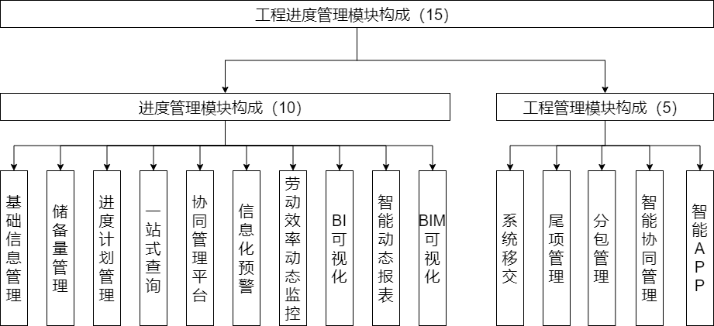

## 功能简述

* + **基础信息管理：**主要对工程进度管理板块常用的基础信息（如：材料设备到货信息、数字字典库、模型信息中心、模型轻量化中心、数据账户管理等需求）进行常规管理；
  + **储备量管理：**与NICE系统、物联网系统实现实时动态互联互通，具备智能同步数据、材料匹配自动分析、问题全流程追踪、问题智能推送、拖拽更新任务卡片等功能，主要用于管理机械、主设备、管道、电仪、通防等5个专业储备量分析子模块和储备量存储信息模块，采用应用相对固化、统一的分析标准，经软件自动计算储备量自动匹配分析，一键式输出需求清单提升储备量管理效率。
  + **进度计划管理：**与储备量模块关联，具备全流程在线化、可视化编制、智能化下量、数据化跟踪等功能，主要对机械、通风、管道、电气及主设备施工的三、四、五、六级和专项施工进度计划的智能分析、编制、审核、批准、下达、执行、反馈等电子化、可视化流程的管控；
  + **一站式查询：**实现管道、电气、机械、通风、EM2等专业，图纸、程序、文件、变更、工程信息详情、轻量可视化模型等信息的简单查询，全面实现PDF文件、工程数据、3D模型一键可查。
  + **智能协同管理：**通过协同管理模块结合移动APP将施工过程中产生的所有问题通过文字、语音、图像、视频等方式遵循PDCA方式进行闭环流程管理；
  + **信息化预警：**主要通过与各施工队建立的标准字典表对比，预警分派，全流程预警图纸FU、改版、发布，材料到货、入库、WAS、现场施工检查、验证、焊口探伤、房间移交、场外预制等；
  + **劳动效率动态监控：**对各施工队进行多维度劳动效率监控，包括班组、分队、施工队、分包商等效率进行监控，进行动态统计、分析、预警、跟踪等管理；
  + **BI可视化：**根据各施工队要求定制打造功能性看板，例如展现部门、施工队的人员情况、重点工作跟踪、施工进度、质量板块、安全板块。对项目整体情况通过可视化平台进行决策，包括项目各维度进度完成情况、理论储备量及实际储备量走势、劳动效率监控、人力资源动态跟踪、安全隐患实时监控等；
  + **智能报表管理：**具备自定义报表分组归类、自定义报表内容、数据图形双显示等功能，用户可自选所需字段，根据各专业、各类型、全周期等不同维度建立一站式智能智能报表，用户可跟踪需求任意钻取不同时时段、不同施工阶段、不同维度的进度数据，为项目决策提供依据；根据公司及核能事业部要求的周、月报格式，自动生成周、月报告诉；周、月报告诉实现电子流程审批。
  + **BIM可视化**：通过“数据+BIM信息模型+可视化技术”有机结合，将进度管理的全流程、全要素进行数字化信息集成后，以BIM模型为载体，以计划为导向，通过进度计划的作业代码、最新业务单元等关键信息与BIM模型建立挂接关系，实现业务数据与BIM模式的自动挂接，将各阶段施工进度状态在BIM模型中以不同的颜色直观展现出来，业务数据在模型中可以直接调用，实现施工进度全流程电子化、可视化、数据化、在线化、智能化管理，同时实现信息共享，提高信息的传递效率，重塑业务流程，提高工作效率；
  + **系统移交管理：**主要对相关系统施工实物量、点数及施工过程问题的跟踪管理，系统移交的电子化流程管理；
  + **尾项管理：**对系统移交后产生的各专业所有尾项进行统计、分析、预警、跟踪管理；
  + **分包商管理：**对项目涉及的所有分包商资质、变更、延期、人员信息、分包范围、工程量、劳动效率、技能水平、人员流失等信息管理；
  + **智能协同管理：**智能协同管理的主要页面，其主要包含页面顶部设置功能按钮，下面为数据列表清单详细展示，具备增、删、改、查、排序、刷新、制约因素反馈、制约因素查看、导入、导出、打印等基本功能和部分特殊功能；
  + **施工班组移动APP：**对施工任务分派、进度报量、工程进展查询、问题协同、图纸、变更、程序、方案、模型等信息查询，脚手架、打孔、动力、车辆、施工票据等申请，班组考勤、人员打卡、班前班后会、可视化交底等信息管理。

## 工程进度管理功能模块流程【工程进度管理】

模块功能流程主要采用整合不同的数据源，通过数据抽取转换进入数据处理仓库，应用关系型数据库或多维数据库对数据加工处理，整合形成工程进度管理各子项模块功能，实现可视化的智慧决策看板、驾驶舱等功能，详见下图

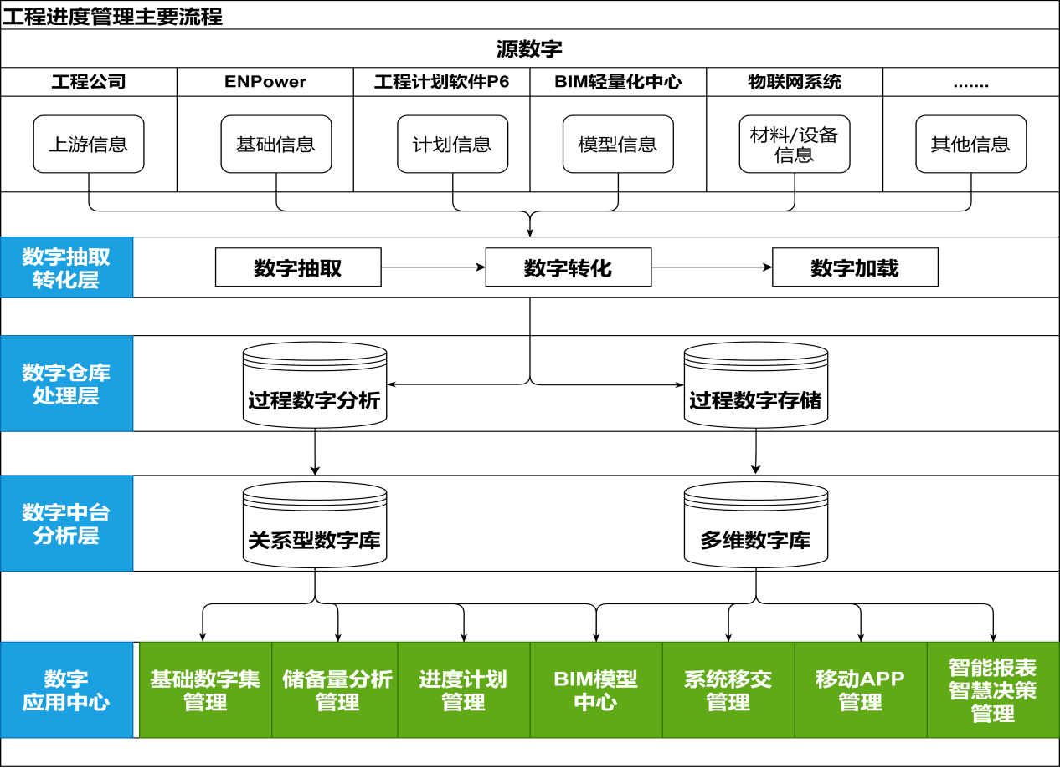

# 进度管理模块需求详细说明

进度管理模块共由10个子模块组成，详见下图所示：

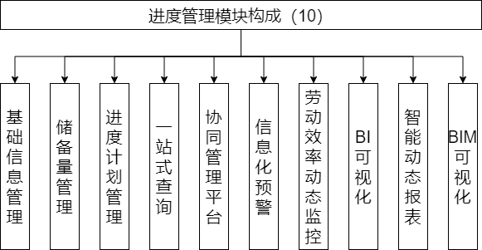

## 基础信息管理

基础信息管理中的数据来源于对多源数据的抓取和集成，用于为其他模块应用提供数据基础。

### 基础信息管理主要由8个子功能模块组成

详见下图所示：

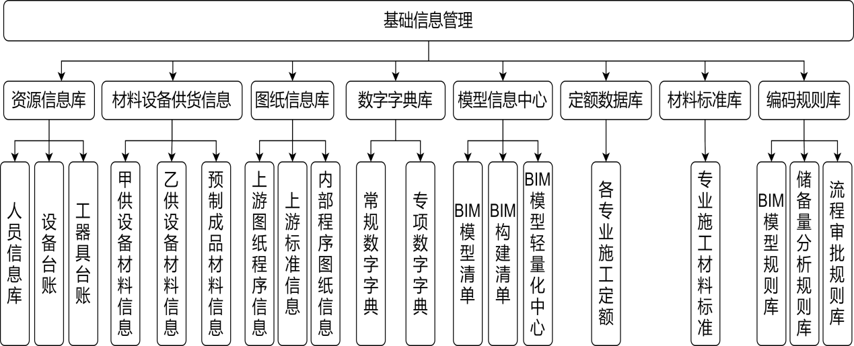

### 功能需求

#### 资源信息库

##### 人员信息库

1. 人员信息库管理页面主要功能：该页面为项目人员信息管理的主要页面，页面顶部设置功能按钮，下面为数据列表清单详细展示，具备增、删、改、查、排序、刷新、导入、导出等基本功能和部分特殊功能，如下图所示。

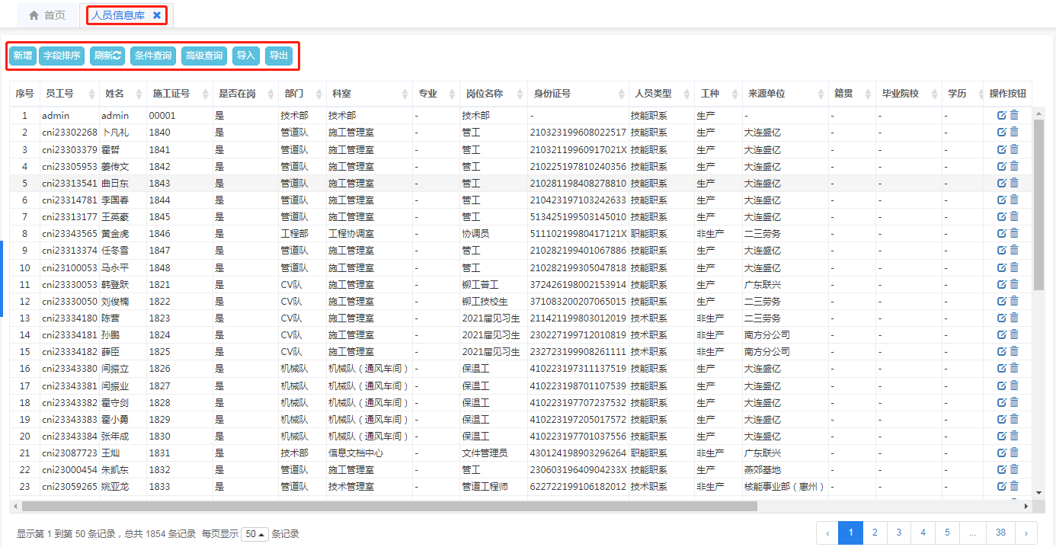

1. 业务流程图【人员信息库】

人员信息主要以人员进退场及过程管理为中心，从人员入场基本信息自动采集，人员过程管理中不同维度的应用分析，实现人员信息电子化、信息化、流程化管理

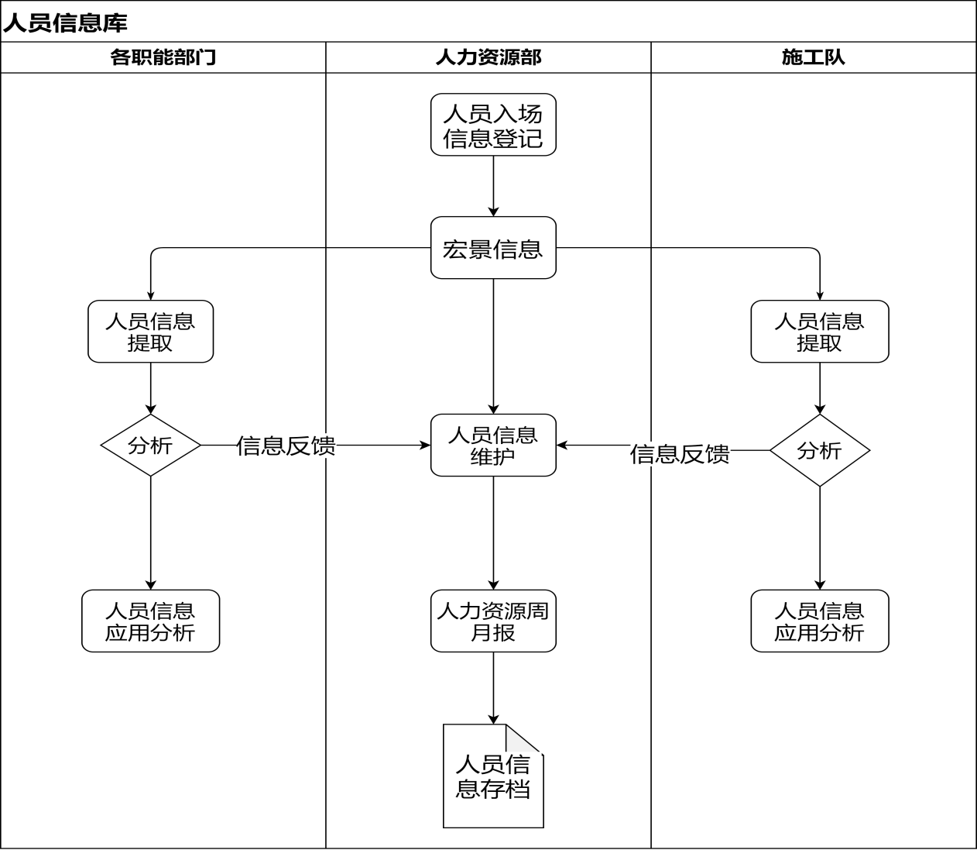

1. 主要字段设置【人员信息】

|  |  |  |
| --- | --- | --- |
| 字段名 | 数据来源 | 备注 |
| 序号 | 自动编号 |  |
| 姓名 | 基础信息管理 |  |
| 员工号 | 基础信息管理 |  |
| 施工证号 | 基础信息管理 |  |
| 是否在岗 | 基础信息管理 |  |
| 部门 | 基础信息管理 |  |
| 科室 | 基础信息管理 |  |
| 岗位名称 | 基础信息管理 |  |
| 人员类型 | 基础信息管理 |  |
| 工种 | 基础信息管理 |  |
| 来源单位 | 基础信息管理 |  |
| 身份证号 | 基础信息管理 |  |
| 籍贯 | 基础信息管理 |  |
| 民族 | 基础信息管理 |  |
| 出生年月 | 基础信息管理 |  |
| 年龄 | 基础信息管理 |  |
| 性别 | 基础信息管理 |  |
| 政治面貌 | 基础信息管理 |  |
| 学历 | 基础信息管理 |  |
| 毕业院校 | 基础信息管理 |  |
| 职称 | 基础信息管理 |  |
| 所属班组 | 基础信息管理 |  |
| 证书 | 基础信息管理 |  |
| 进入公司时间 | 基础信息管理 |  |
| 入场日期 | 基础信息管理 |  |
| 备注 | 基础信息管理 |  |

1. 特殊功能需求

* 人员信息一站式查询，点击【人员信息查询】按钮打开一站式查询界面，应用查询树等功能实现人员信息不同维度的查询功能。

##### 设备台账

1. 主要功能需求

设备台账主要用于施工过程中设备台账的日常维护、维修、保养、标定、检定智能预警，同时做好设备的维护保养工作。

1. 业务流程图【设备台账】

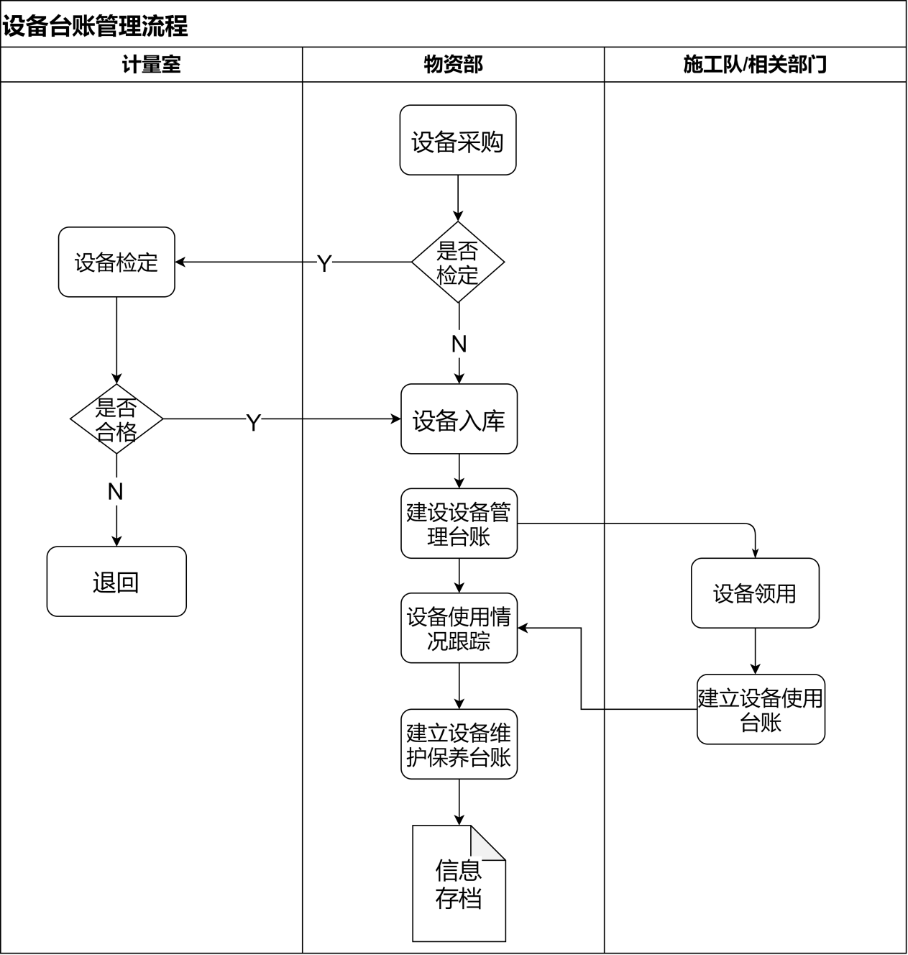

1. 主要字段设置【设备台账】

|  |  |  |
| --- | --- | --- |
| 字段名 | 数据来源 | 备注 |
| 序号 | 自动编号 |  |
| 设备名称 | 基础信息管理 |  |
| 规格 | 基础信息管理 |  |
| 型号 | 基础信息管理 |  |
| 计量单位 | 基础信息管理 |  |
| 生产厂家 | 基础信息管理 |  |
| 生产日期 | 基础信息管理 |  |
| 进场方式 | 基础信息管理 |  |
| 验收日期 | 基础信息管理 |  |
| 是否标定 | 基础信息管理 |  |
| 标定周期 | 基础信息管理 |  |
| 检测日期 | 基础信息管理 |  |
| 检测人 | 基础信息管理 |  |
| 检测结果 | 基础信息管理 |  |
| 标定次数 | 基础信息管理 |  |
| 有效日期 | 基础信息管理 |  |
| 失效日期 | 基础信息管理 |  |
| 预警值 | 基础信息管理 |  |
| 使用部门 | 基础信息管理 |  |
| 使用人 | 基础信息管理 |  |
| 使用状态 | 基础信息管理 |  |
| 维修保养时间 | 基础信息管理 |  |
| 维修保养人 | 基础信息管理 |  |
| 维修保养状态 | 基础信息管理 |  |
| 图片 | 基础信息管理 |  |
| 备注 | 基础信息管理 |  |

1. 特殊功能需求

建立设备周期性自动预警机制，实现检定设备周期检定预警功能。

##### 工器具台账

1. 主要功能需求

工器具台账主要用于施工过程中工器具台账的日常维护、维修、保养、标定、检定智能预警，同时做好工器具的维护保养工作，确保标定、检定计量器具在有效期内，保障现场施工质量。

1. 业务流程图

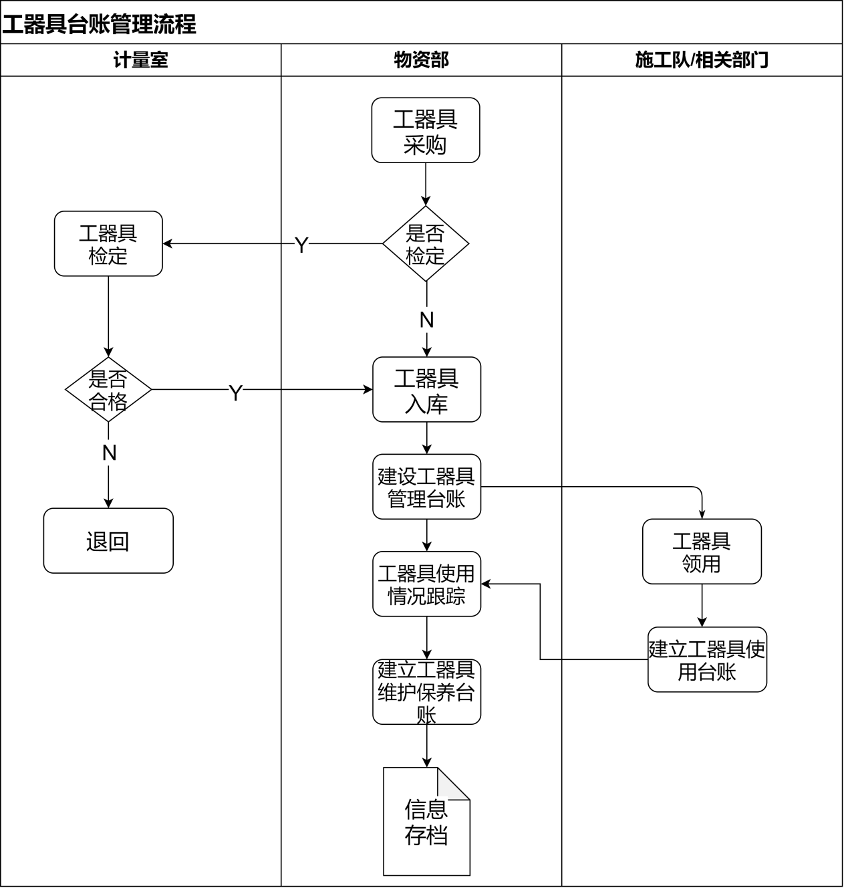

1. 主要字段设置【工器具台账】

|  |  |  |
| --- | --- | --- |
| 字段名 | 数据来源 | 备注 |
| 序号 | 自动编号 |  |
| 工机具类别 | 基础信息管理 |  |
| 工机具编码 | 基础信息管理 |  |
| 名称 | 基础信息管理 |  |
| 规格 | 基础信息管理 |  |
| 型号 | 基础信息管理 |  |
| 计量单位 | 基础信息管理 |  |
| 当前使用部门 | 基础信息管理 |  |
| 生产厂家 | 基础信息管理 |  |
| 生产日期 | 基础信息管理 |  |
| 进场方式 | 基础信息管理 |  |
| 验收日期 | 基础信息管理 |  |
| 到货日期 | 基础信息管理 |  |
| 使用状态 | 基础信息管理 |  |
| 是否标定 | 基础信息管理 |  |
| 标定单位 | 基础信息管理 |  |
| 标定结果 | 基础信息管理 |  |
| 标定到期日期 | 基础信息管理 |  |
| 预警值 | 软件公式计算 |  |
| 预警提醒信息 | 软件公式计算 |  |
| 责任部门 | 基础信息管理 |  |
| 备注 | 基础信息管理 |  |

1. 特殊功能需求

无

#### 材料设备供货信息

##### 甲供设备材料信息

1. 主要功能需求

实现甲供设备、材料到货信息的智能仓储管理，入库、出库、库存、WAS发放等信息的智能跟踪，查询等功能。

1. 业务流程图

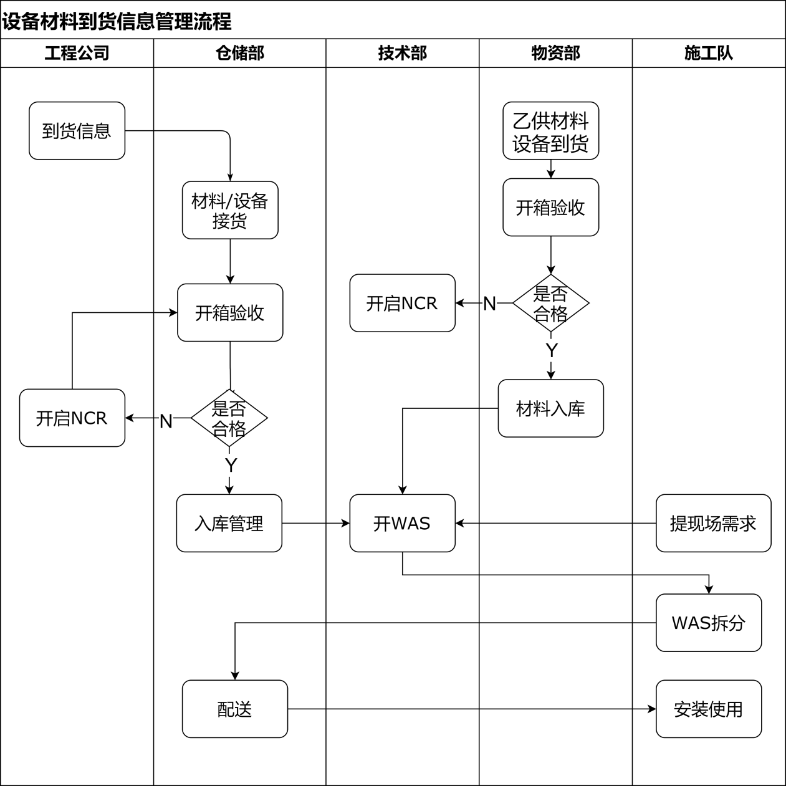

1. 主要字段设置

|  |  |  |
| --- | --- | --- |
| 字段名 | 数据来源 | 备注 |
| 序号 | 自动编号 |  |
| 入库单号 | 材料/设备入库信息 |  |
| 临时入库单号 | 材料/设备入库信息 |  |
| 物权属性 | 材料/设备入库信息 |  |
| 专业 | 数字字典 |  |
| EM包 | 数字字典 |  |
| 是否验收 | 材料/设备入库信息 |  |
| 物项编码 | 材料/设备入库信息 |  |
| 物项类别 | 材料/设备入库信息 |  |
| 物项名称 | 材料/设备入库信息 |  |
| 物项规格 | 材料/设备入库信息 |  |
| 物项型号 | 材料/设备入库信息 |  |
| 设备功能号 | 材料/设备入库信息 |  |
| 材质 | 材料/设备入库信息 |  |
| 核安全级 | 材料/设备入库信息 |  |
| QA级别 | 数字字典 |  |
| 标准规范 | 材料/设备入库信息 |  |
| 通知数量 | 材料/设备入库信息 |  |
| 质量验收状态 | 材料/设备入库信息 |  |
| 入库数量 | 材料/设备入库信息 |  |
| was数量 | 材料/设备入库信息 |  |
| 出库数量 | 材料/设备入库信息 |  |
| 库存数量 | 材料/设备入库信息 |  |
| 仓库号 | 材料/设备入库信息 |  |
| 货位号 | 材料/设备入库信息 |  |
| 入库日期 | 材料/设备入库信息 |  |
| 入库类型 | 材料/设备入库信息 |  |
| 供应商名称 | 材料/设备入库信息 |  |
| 物项单位 | 材料/设备入库信息 |  |

1. 特殊需求说明

* 建立一站式材料设备/材料库存查询功能，满足用户快速查看；
* 建立材料库存智能预警功能，实现材料库存预警和监控；
* 建立材料设备的自动、定期盘点、盘库，智能货位检索功能。

##### 乙供设备材料信息

1. 主要功能需求

实现乙供设备、材料到货信息的智能仓储管理，入库、出库、库存、WAS发放等信息的智能跟踪，查询等功能。

1. 业务流程图

详见上图所示

1. 主要字段设置

|  |  |  |
| --- | --- | --- |
| 字段名 | 数据来源 | 备注 |
| 序号 | 自动编号 |  |
| 入库单号 | 材料/设备入库信息 |  |
| 临时入库单号 | 材料/设备入库信息 |  |
| 物权属性 | 材料/设备入库信息 |  |
| 专业 | 数字字典 |  |
| EM包 | 数字字典 |  |
| 是否验收 | 材料/设备入库信息 |  |
| 物项编码 | 材料/设备入库信息 |  |
| 物项类别 | 材料/设备入库信息 |  |
| 物项名称 | 材料/设备入库信息 |  |
| 物项规格 | 材料/设备入库信息 |  |
| 物项型号 | 材料/设备入库信息 |  |
| 设备功能号 | 材料/设备入库信息 |  |
| 材质 | 材料/设备入库信息 |  |
| 核安全级 | 材料/设备入库信息 |  |
| QA级别 | 数字字典 |  |
| 标准规范 | 材料/设备入库信息 |  |
| 通知数量 | 材料/设备入库信息 |  |
| 质量验收状态 | 材料/设备入库信息 |  |
| 入库数量 | 材料/设备入库信息 |  |
| was数量 | 材料/设备入库信息 |  |
| 出库数量 | 材料/设备入库信息 |  |
| 库存数量 | 材料/设备入库信息 |  |
| 仓库号 | 材料/设备入库信息 |  |
| 货位号 | 材料/设备入库信息 |  |
| 入库日期 | 材料/设备入库信息 |  |
| 入库类型 | 材料/设备入库信息 |  |
| 供应商名称 | 材料/设备入库信息 |  |
| 物项单位 | 材料/设备入库信息 |  |

1. 特殊需求说明

* 建立一站式材料设备/材料库存查询功能，满足用户快速查看；
* 建立材料库存智能预警功能，实现材料库存预警和监控；
* 建立材料设备的自动、定期盘点、盘库，智能货位检索功能。

##### 预制成品信息

1. 主要功能需求

实现预制成品材料到货信息的智能仓储管理，入库、出库、库存、WAS发放等信息的智能跟踪，查询等功能。

1. 业务流程图

详见上图

1. 主要字段设置

|  |  |  |
| --- | --- | --- |
| 字段名 | 数据来源 | 备注 |
| 序号 | 自动编号 |  |
| 入库单号 | 材料/设备入库信息 |  |
| 临时入库单号 | 材料/设备入库信息 |  |
| 物权属性 | 材料/设备入库信息 |  |
| 专业 | 数字字典 |  |
| EM包 | 数字字典 |  |
| 是否验收 | 材料/设备入库信息 |  |
| 物项编码 | 材料/设备入库信息 |  |
| 物项类别 | 材料/设备入库信息 |  |
| 物项名称 | 材料/设备入库信息 |  |
| 物项规格 | 材料/设备入库信息 |  |
| 物项型号 | 材料/设备入库信息 |  |
| 设备功能号 | 材料/设备入库信息 |  |
| 材质 | 材料/设备入库信息 |  |
| 核安全级 | 材料/设备入库信息 |  |
| QA级别 | 数字字典 |  |
| 标准规范 | 材料/设备入库信息 |  |
| 通知数量 | 材料/设备入库信息 |  |
| 质量验收状态 | 材料/设备入库信息 |  |
| 入库数量 | 材料/设备入库信息 |  |
| was数量 | 材料/设备入库信息 |  |
| 出库数量 | 材料/设备入库信息 |  |
| 库存数量 | 材料/设备入库信息 |  |
| 仓库号 | 材料/设备入库信息 |  |
| 货位号 | 材料/设备入库信息 |  |
| 入库日期 | 材料/设备入库信息 |  |
| 入库类型 | 材料/设备入库信息 |  |
| 预制单位 | 材料/设备入库信息 |  |
| 物项单位 | 材料/设备入库信息 |  |

1. 特殊需求说明

* 建立一站式材料设备/材料库存查询功能，满足用户快速查看；
* 建立材料库存智能预警功能，实现材料库存预警和监控；
* 建立材料设备的自动、定期盘点、盘库，智能货位检索功能。

#### 图纸信息库

##### 上游图纸信息/标准信息/内部程序信息

1. 主要功能需求

上游图纸程序、标准、内部程序等信息的登记、分发、日常信息管理，主要功能满足常规增、删、改、查、导入、导出、附件上传、附件预览、打印等功能；

1. 业务流程图

业务流程主要参考技术管理板块的图纸管理信息模块流程要求。

1. 主要字段设置

|  |  |  |
| --- | --- | --- |
| 字段名 | 数据来源 | 备注 |
| 序号 | 自动编号 |  |
| 文件编码 | 图纸管理信息 |  |
| 中文名称 | 图纸管理信息 |  |
| 英文名称 | 图纸管理信息 |  |
| 内部文件编号 | 图纸管理信息 |  |
| 最新版 | 图纸管理信息 |  |
| 状态 | 图纸管理信息 |  |
| 版本 | 图纸管理信息 |  |
| 语种 | 图纸管理信息 |  |
| 介质 | 图纸管理信息 |  |
| 卷标 | 图纸管理信息 |  |
| 套数 | 图纸管理信息 |  |
| 作者 | 图纸管理信息 |  |
| 受控 | 图纸管理信息 |  |
| 发布单位 | 图纸管理信息 |  |
| 存档号 | 图纸管理信息 |  |
| 文件级别 | 图纸管理信息 |  |
| 存放位置 | 图纸管理信息 |  |
| 接收人 | 图纸管理信息 |  |
| 接收日期 | 图纸管理信息 |  |
| 收文号 | 图纸管理信息 |  |
| 发文号 | 图纸管理信息 |  |
| 文件类型 | 图纸管理信息 |  |
| 备注 | 图纸管理信息 |  |

1. 特殊需求说明

无

##### 数字字典库

数字字典设置将根据各功能模块的的字典设置需求统一设置。

##### 模型信息中心

1. 主要需求说明

此模块主要包含 BIM 模型浏览、BIM 模型管理两部分，BIM 模型浏览授权给现场所有用户进行模型浏览。BIM 模型管理授权给BIM 室模型管理人员，负责对 BIM 模型的新增、 编辑、删除等维护，详见下图所示：

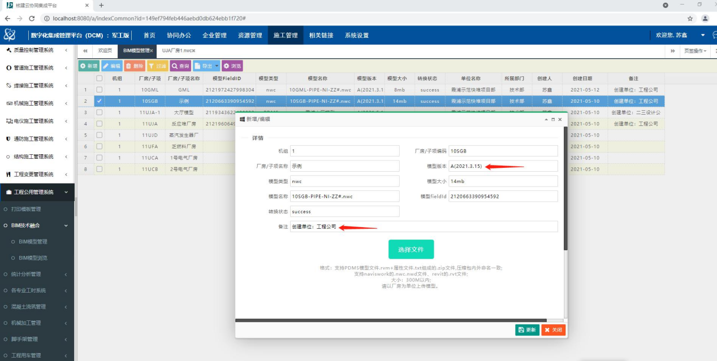

1. 业务流程图

无

1. 主要字段设置

|  |  |  |
| --- | --- | --- |
| 字段名 | 数据来源 | 备注 |
| 序号 | 自动编号 |  |
| 模型名称 | BIM管理信息 |  |
| 模型文件地址 | BIM管理信息 |  |
| 轻量化处理标识 | BIM管理信息 |  |
| 是否打包 | BIM管理信息 |  |
| 是否同步 | BIM管理信息 |  |
| 最后打包时间 | BIM管理信息 |  |
| 机组 | BIM管理信息 |  |
| 厂房 | BIM管理信息 |  |
| 区域 | BIM管理信息 |  |
| 标高 | BIM管理信息 |  |
| 房间 | BIM管理信息 |  |
| 专业 | BIM管理信息 |  |
| 模型版本 | BIM管理信息 |  |
| 模型大小 | BIM管理信息 |  |
| 创建人 | BIM管理信息 |  |
| 创建时间 | BIM管理信息 |  |
| 备注 | BIM管理信息 |  |

1. 特殊需求说明

无

#### 定额库

定额库详见施工过程管理施工队定额设置。

#### 材料标准库

1. 主要需求说明

主要用于管理相关专业施工过程中涉及的材料标准及每个标准所对应的材料信息，便于后续班长日报填写（班长日报通过班长日报APP填报）和材料快速提取，如下图所示：

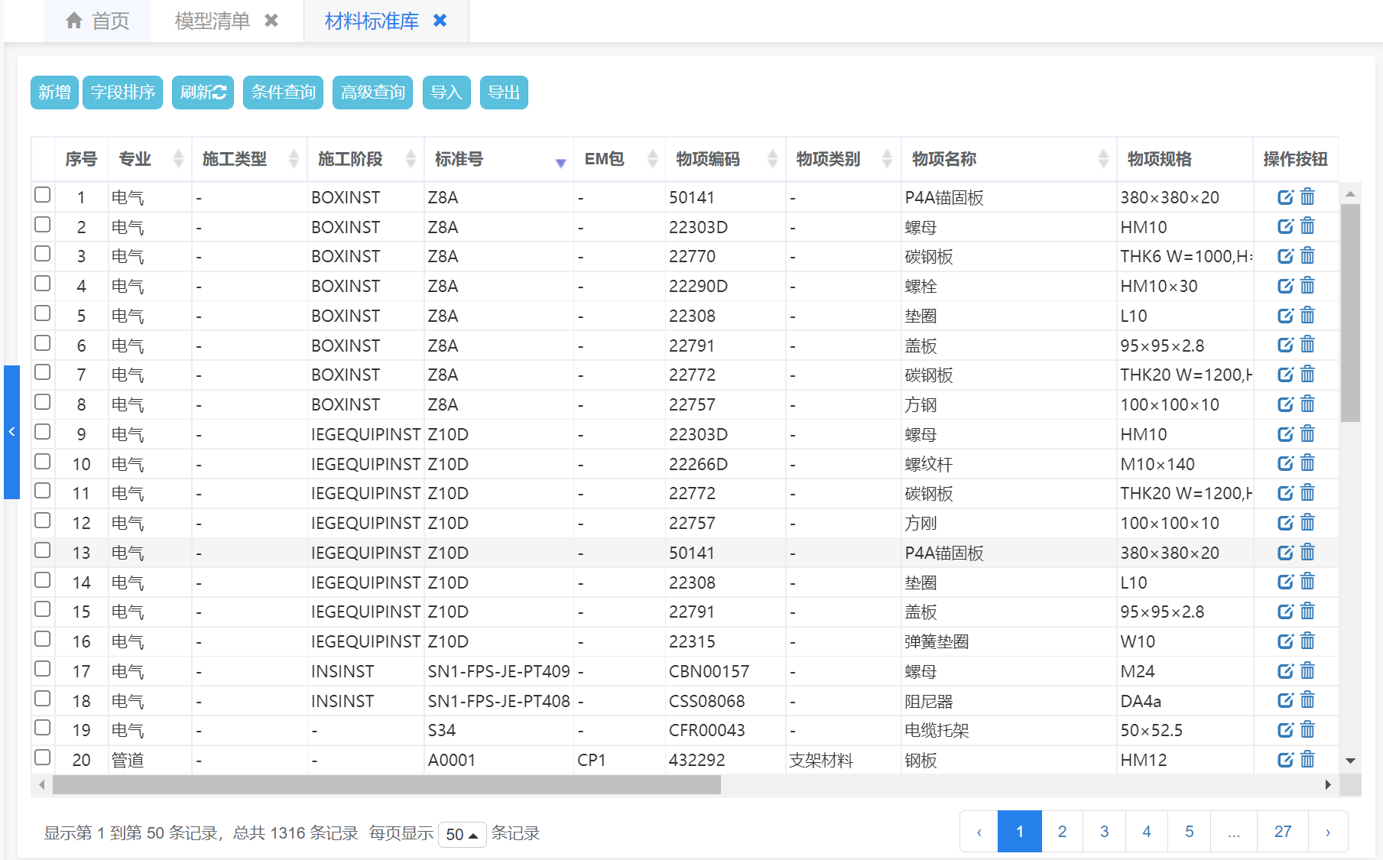

1. 业务流程图

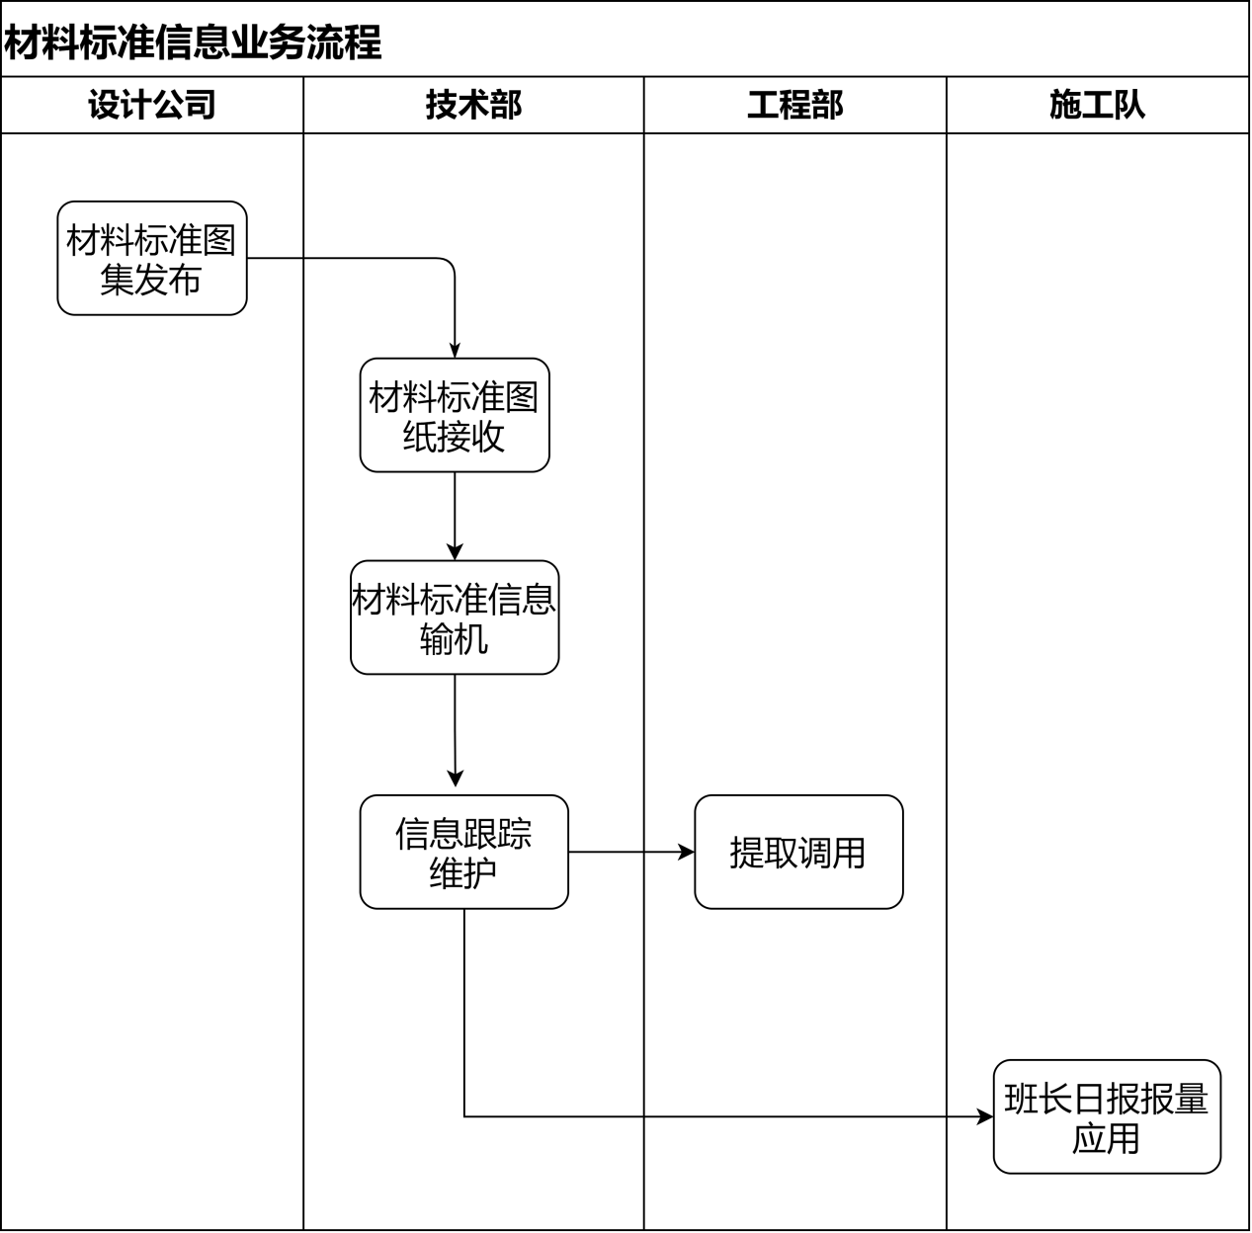

1. 主要字段设

|  |  |  |
| --- | --- | --- |
| 字段名 | 数据来源 | 备注 |
| 序号 | 自动编号 |  |
| 专业 | 基础信息管理 |  |
| EM包 | 基础信息管理 |  |
| 标准号 | 基础信息管理 |  |
| 材料编码 | 基础信息管理 |  |
| 材料名称 | 基础信息管理 |  |
| 材料规格 | 基础信息管理 |  |
| 材料型号 | 基础信息管理 |  |
| 数量 | 基础信息管理 |  |
| 单位 | 基础信息管理 |  |
| 标准文件编码 | 基础信息管理 |  |
| 版本 | 基础信息管理 |  |
| 输入人 | 基础信息管理 |  |
| 输入日期 | 基础信息管理 |  |
| 是否最新 | 基础信息管理 |  |
| 是否修改 | 基础信息管理 |  |
| 备注 | 基础信息管理 |  |

1. 特殊需求说明

无

#### 编码规则库

编码规则根据软件平台各功能模块的流程、分析等规则建立；

## 储备量管理

储备量管理模块构成，主要由54个子项构成，详见图4所示：

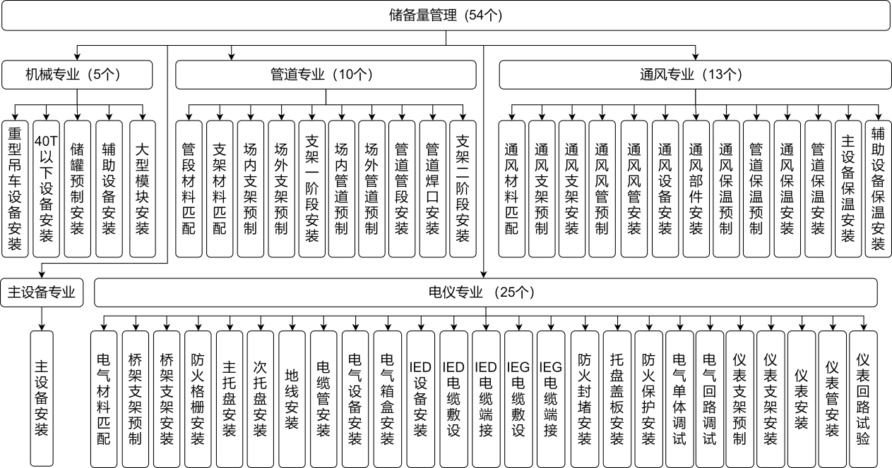

图4、储备量管理模块构成图

### 机械专业储备量管理需求说明

1. 机械专业储备量管理页面主要功能

该页面为机械专业储备量分析管理的主要页面，其主要包含重型吊车设备安装、40T以下设备安装、储罐预制安装、大型模块安装等5个页面，页面顶部设置功能按钮，下面为数据列表清单详细展示，具备增、删、改、查、排序、刷新、预测储备判断、理论储备判断、实际储备确认、制约因素反馈、制约因素查看、认为干预放行、导入、导出、打印等基本功能和部分特殊功能，如下图所示。

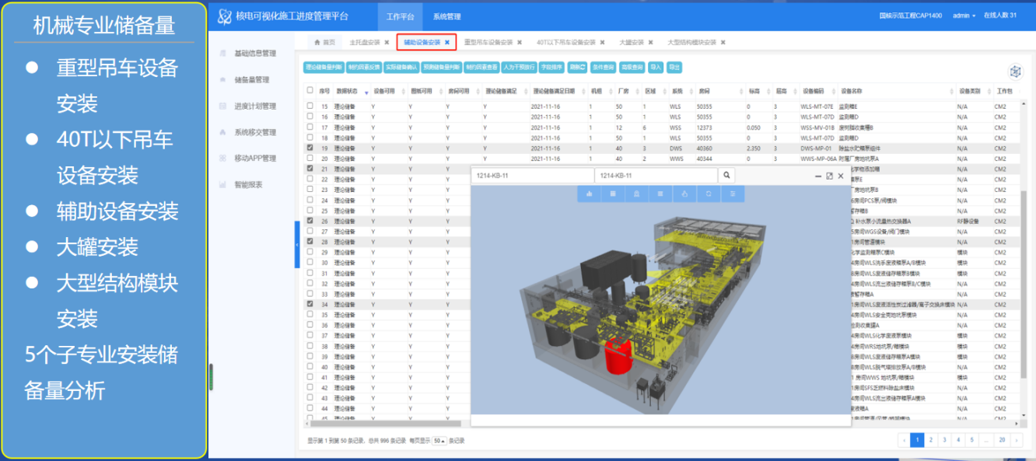

1. 机械专业储备量业务流程

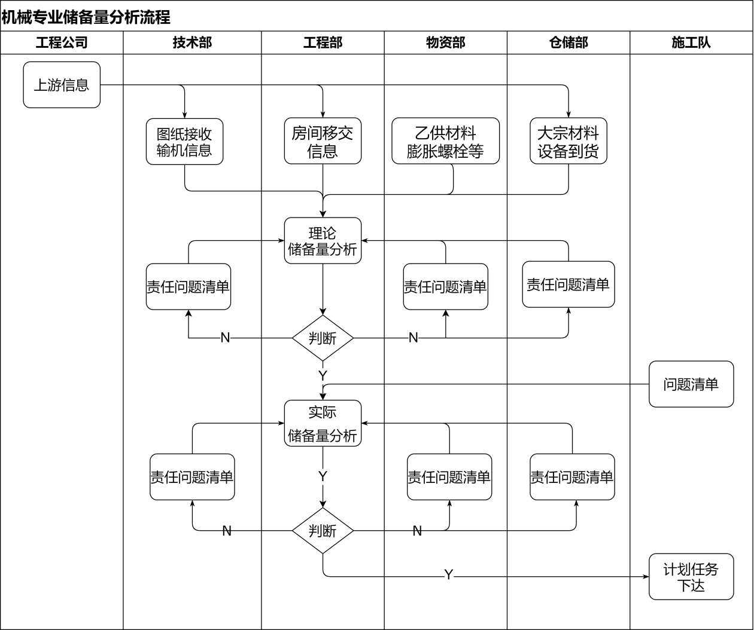

注：责任问题清单通过责任问题清单反馈APP填报，责任问题与储备量模块直接关联，需具备照片等储存功能，可对应到最小报量单元。

1. 机械专业储备量主要字段设置【重型吊车设备安装】、【40T以下设备安装】、【辅助设备安装】、【储罐预制安装】、【大型模块安装】

|  |  |  |
| --- | --- | --- |
| 字段名 | 数据来源 | 备注 |
| 序号 | 自动编号 |  |
| 数据状态 | 基础信息管理 |  |
| 设备可用 | 基础信息管理 |  |
| 图纸可用 | 基础信息管理 |  |
| 房间可用 | 基础信息管理 |  |
| 理论储备满足 | 基础信息管理 |  |
| 理论储备满足日期 | 基础信息管理 |  |
| 机组 | 房间字典 |  |
| 厂房 | 房间字典 |  |
| 区域 | 房间字典 |  |
| 标高 | 房间字典 |  |
| 楼层 | 房间字典 |  |
| 房间 | 房间字典 |  |
| 系统 | 基础信息管理 |  |
| 设备编码 | 基础信息管理 |  |
| 设备名称 | 基础信息管理 |  |
| 设备类型 | 基础信息管理 |  |
| 工作包 | 基础信息管理 |  |
| 工作子包 | 基础信息管理 |  |
| 设备重量 | 基础信息管理 |  |
| 施工阶段 | 基础信息管理 |  |
| 阶段序号 | 基础信息管理 |  |
| 阶段点数 | 基础信息管理 |  |
| 点数 | 基础信息管理 |  |
| 阶段归属 | 基础信息管理 |  |
| 图纸编码 | 基础信息管理 |  |
| 作业代码 | 计划信息管理 |  |
| 计划开始时间 | 计划信息管理 |  |
| 计划完成时间 | 基础信息管理 |  |
| 质量计划编号 | 基础信息管理 |  |
| 质量计划版本 | 基础信息管理 |  |
| 设备到货日期 | 基础信息管理 |  |
| 房间计划移交日期 | 房间信息管理 |  |
| 房间实际移交日期 | 房间信息管理 |  |
| 房间临时移交日期 | 房间信息管理 |  |
| 认为干预放行 | 基础信息管理 |  |
| 预计房间可用 | 基础信息管理 |  |
| 预计材料满足 | 基础信息管理 |  |
| 预测储备满足 | 基础信息管理 |  |
| TFD号 | 基础信息管理 |  |
| 子系统 | 基础信息管理 |  |
| 实际储备确认人 | 基础信息管理 |  |
| 实际储备确认日期 | 基础信息管理 |  |
| 月计划编号 | 计划信息管理 |  |
| 施工队 | 计划信息管理 |  |
| 执行月下量日期 | 计划信息管理 |  |
| 计划月份 | 计划信息管理 |  |
| 下量月份 | 计划信息管理 |  |
| 计划员 | 计划信息管理 |  |
| 计划班组 | 计划信息管理 |  |
| 周计划编号 | 计划信息管理 |  |
| 周计划下量日期 | 计划信息管理 |  |
| 周计划周次 | 计划信息管理 |  |
| 班长日报编号 | 计划信息管理 |  |
| 实际开始日期 | 报量信息管理 |  |
| 实际完成日期 | 报量信息管理 |  |
| 施工队报量日期 | 报量信息管理 |  |
| QC1确认日期 | 报量信息管理 |  |
| QC1退回日期 | 报量信息管理 |  |
| QC1退回原因 | 报量信息管理 |  |
| QC1确认人 | 报量信息管理 |  |
| QC2确认日期 | 报量信息管理 |  |
| QC2退回日期 | 报量信息管理 |  |
| QC2退回原因 | 报量信息管理 |  |
| QC2确认人 | 报量信息管理 |  |
| 报量状态 | 报量信息管理 |  |
| 施工班组 | 报量信息管理 |  |
| 是否制约 | 报量信息管理 |  |
| 工程部确认人 | 报量信息管理 |  |
| 工程部确认日期 | 报量信息管理 |  |
| 备注 | 基础信息管理 |  |

1. 特殊需求说明

* 材料信息、库存量一键式查询，点击【库存数据查看】在弹出的字页面中可直接查看相关材料的物项编码、规定型号、到货数量、入库数量、库存数量等材料信息。

### 管道专业子模块功能需求说明

1. 管道专业储备量管理页面主要功能

该页面为管道专业储备量分析管理的主要页面，其主要包含【管道管段材料匹配】、【支架材料匹配】、【场内支架预制】、【场外支架预制】、【场内管道预制】、【场外管道预制】、【支架一阶段安装】、【管道管段安装】、【管道焊接安装】、【支架二阶段安装】、页面顶部设置功能按钮，下面为数据列表清单详细展示，具备增、删、改、查、排序、刷新、预测储备判断、理论储备判断、实际储备确认、制约因素反馈、制约因素查看、认为干预放行、导入、导出、打印等基本功能和部分特殊功能，如下图所示。

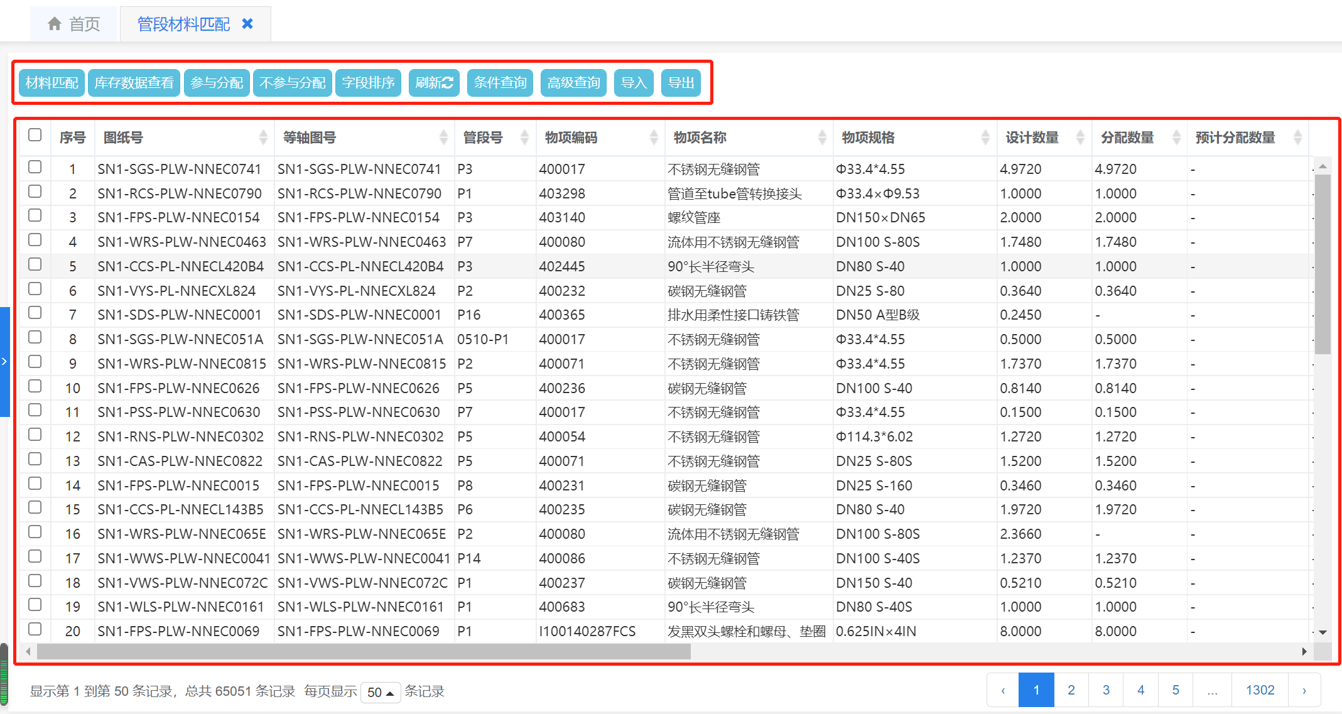

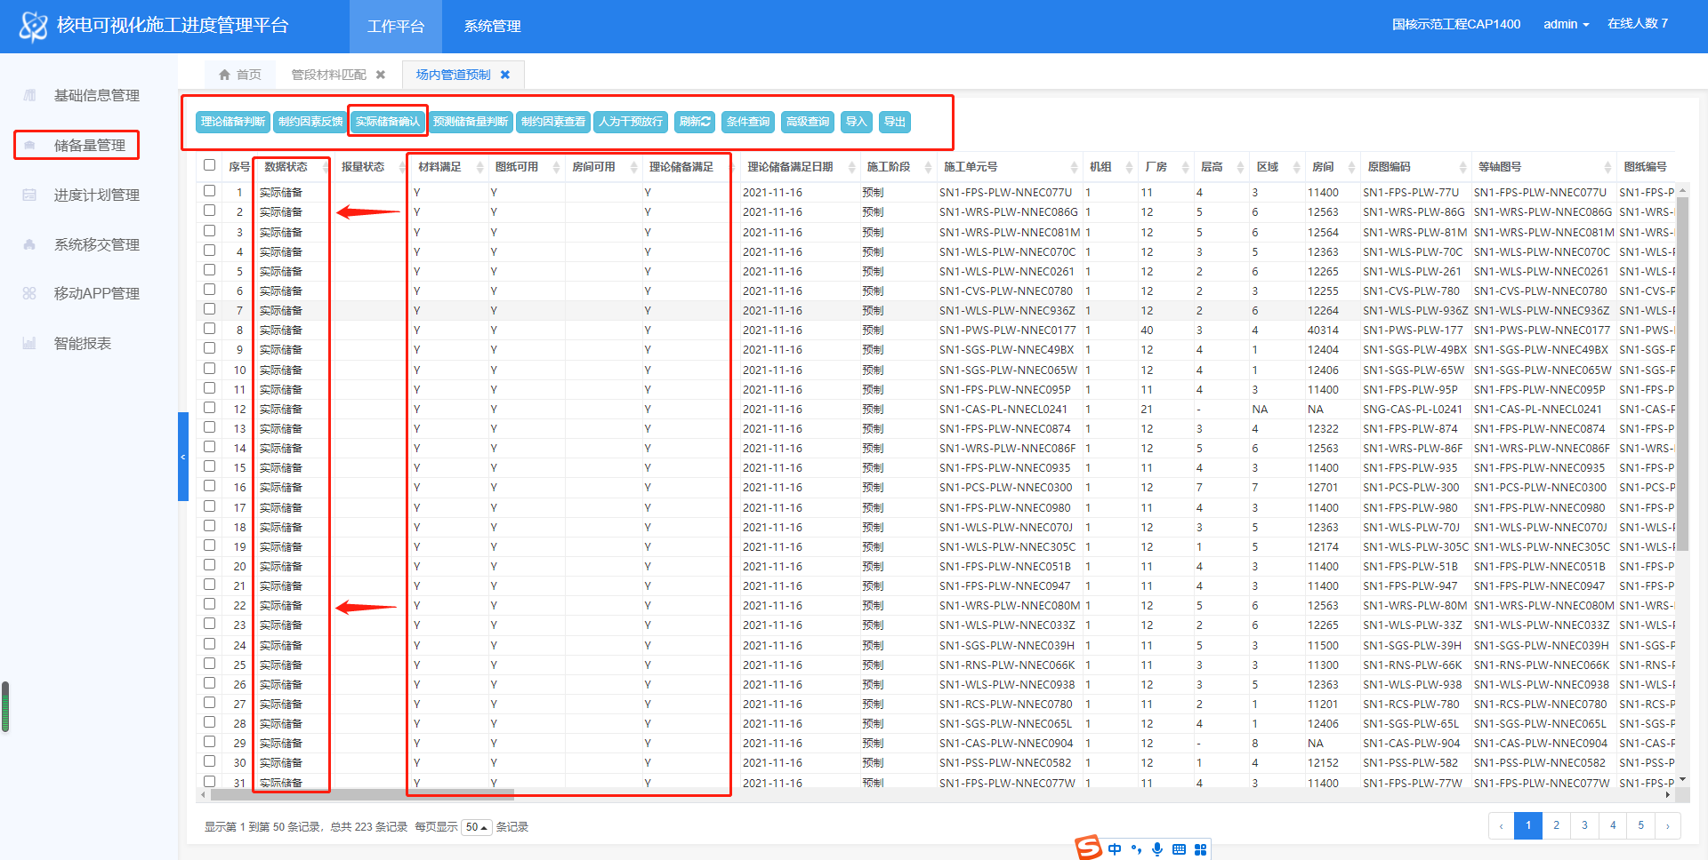

1. 管道专业储备量业务流程

管道专业储备量分析主要业务流程遵循以为牵引，通过整合上下游条件图纸发布情况、材料、设备到货情况、房间移交情况及现场施工问题等信息，采用数据智能同步，自动抓取功能，应用相对统一、固化的分析方法，智能、自动分析各专业储备量，具体分析流程详见下图所示

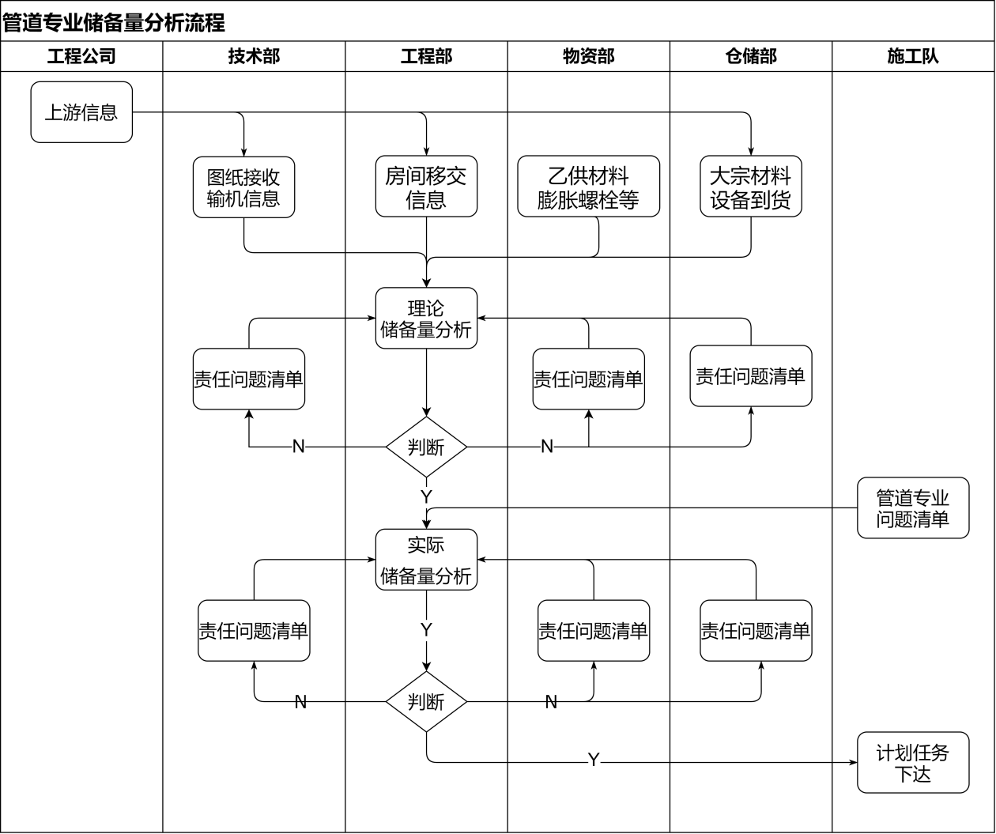

注：责任问题清单通过责任问题清单反馈APP填报，责任问题与储备量模块直接关联，需具备照片等储存功能，可对应到最小报量单元。

1. 管道专业储备量分析主要字段设置

|  |  |  |
| --- | --- | --- |
| 字段名 | 数据来源 | 备注 |
| 序号 | 自动编号 |  |
| 图纸编码 | 基础信息管理 |  |
| 等轴图号 | 基础信息管理 |  |
| 管段号 | 基础信息管理 |  |
| 物项编码 | 基础信息管理 |  |
| 物项名称 | 基础信息管理 |  |
| 物项规格型号 | 基础信息管理 |  |
| 设计数量 | 基础信息管理 |  |
| 分配数量 | 软件公式计算 |  |
| 预计分配数量 | 软件公式计算 |  |
| 可用库存量 | 基础信息管理 |  |
| 单位 | 基础信息管理 |  |
| RCCM | 基础信息管理 |  |
| 物项属性 | 基础信息管理 |  |
| 机组 | 基础信息管理 |  |
| 厂房 | 基础信息管理 |  |
| 区域 | 基础信息管理 |  |
| 标高 | 基础信息管理 |  |
| 层高 | 基础信息管理 |  |
| WAS号 | 基础信息管理 |  |
| 材料类型 | 基础信息管理 |  |
| 目标计划时间 | 提取四级计划目标时间 |  |
| 是否参与分配 | 基础信息管理 |  |
| 备注 | 基础信息管理 |  |

【管道管段材料匹配分析】

【管道支架材料匹配分析】

|  |  |  |
| --- | --- | --- |
| 字段名 | 数据来源 | 备注 |
| 序号 | 自动编号 |  |
| 支架编号 | 基础信息管理 |  |
| 支架图号 | 基础信息管理 |  |
| 物项编码 | 基础信息管理 |  |
| 物项名称 | 基础信息管理 |  |
| 物项规格型号 | 基础信息管理 |  |
| 设计数量 | 基础信息管理 |  |
| 分配数量 | 基础信息管理 |  |
| 预计分配数量 | 基础信息管理 |  |
| 可用库存量 | 基础信息管理 |  |
| 单位 | 基础信息管理 |  |
| RCCM | 基础信息管理 |  |
| 物项属性 | 基础信息管理 |  |
| 机组 | 房间信息管理 |  |
| 厂房 | 房间信息管理 |  |
| 区域 | 房间信息管理 |  |
| 标高 | 房间信息管理 |  |
| 层高 | 房间信息管理 |  |
| 房间 | 房间信息管理 |  |
| WAS号 | 材料信息管理 |  |
| 材料类型 | 材料信息管理 |  |
| 目标计划时间 | 计划信息管理 |  |
| 是否参与分配 | 基础信息管理 |  |
| 备注 | 基础信息管理 |  |

【场内/外支架预制】

|  |  |  |
| --- | --- | --- |
| 字段名 | 数据来源 | 备注 |
| 序号 | 自动编号 |  |
| 数据状态 | 基础信息管理 |  |
| 报量状态 | 基础信息管理 |  |
| 材料满足 | 基础信息管理 |  |
| 图纸可用 | 基础信息管理 |  |
| 房间可用 | 基础信息管理 |  |
| 理论储备满足 | 基础信息管理 |  |
| 理论储备满足日期 | 基础信息管理 |  |
| 施工阶段 | 基础信息管理 |  |
| 施工单元编号 | 基础信息管理 |  |
| 支架号 | 基础信息管理 |  |
| 支架图纸编码 | 基础信息管理 |  |
| 图纸版本 | 基础信息管理 |  |
| 状态 | 基础信息管理 |  |
| 机组 | 房间信息管理 |  |
| 厂房 | 房间信息管理 |  |
| 区域 | 房间信息管理 |  |
| 标高 | 房间信息管理 |  |
| 楼层 | 房间信息管理 |  |
| 房间 | 房间信息管理 |  |
| 系统 | 基础信息管理 |  |
| 材质类型 | 基础信息管理 |  |
| 工作包 | 基础信息管理 |  |
| 工作子包 | 基础信息管理 |  |
| 预制重量 | 基础信息管理 |  |
| 预制点数 | 基础信息管理 |  |
| 阶段点数 | 基础信息管理 |  |
| 阶段归属 | 基础信息管理 |  |
| 质量计划编号 | 基础信息管理 |  |
| 质量计划版本 | 基础信息管理 |  |
| 作业代码 | 计划信息管理 |  |
| 目标计划开始日期 | 计划信息管理 |  |
| 组焊完成日期 | 基础信息管理 |  |
| 油漆完成日期 | 基础信息管理 |  |
| 人为干预放行 | 基础信息管理 |  |
| TFD号 | 基础信息管理 |  |
| 子系统 | 基础信息管理 |  |
| 预计材料满足 | 基础信息管理 |  |
| 预测储备满足 | 基础信息管理 |  |
| 实际储备确认人 | 基础信息管理 |  |
| 实际储备确认日期 | 基础信息管理 |  |
| 月计划编号 | 计划信息管理 |  |
| 施工队 | 计划信息管理 |  |
| 执行月下量日期 | 计划信息管理 |  |
| 计划月份 | 计划信息管理 |  |
| 下量月份 | 计划信息管理 |  |
| 计划员 | 计划信息管理 |  |
| 计划班组 | 计划信息管理 |  |
| 周计划编号 | 计划信息管理 |  |
| 周计划下量日期 | 计划信息管理 |  |
| 周计划周次 | 计划信息管理 |  |
| 班长日报编号 | 计划信息管理 |  |
| 实际开始日期 | 计划信息管理 |  |
| 实际完成日期 | 计划信息管理 |  |
| 施工队报量日期 | 计划信息管理 |  |
| QC1确认日期 | 日报信息管理 |  |
| QC1退回日期 | 日报信息管理 |  |
| QC1退回原因 | 日报信息管理 |  |
| QC1确认人 | 日报信息管理 |  |
| QC2确认日期 | 日报信息管理 |  |
| QC2退回日期 | 日报信息管理 |  |
| QC2退回原因 | 日报信息管理 |  |
| QC2确认人 | 日报信息管理 |  |
| 报量状态 | 日报信息管理 |  |
| 施工班组 | 日报信息管理 |  |
| 是否制约 | 日报信息管理 |  |
| 工程部确认人 | 日报信息管理 |  |
| 工程部确认日期 | 日报信息管理 |  |
| 质量计划关闭日期 | 日报信息管理 |  |
| 备注 |  |  |

【场内/外管道预制】

|  |  |  |
| --- | --- | --- |
| 字段名 | 数据来源 | 备注 |
| 序号 | 自动编号 |  |
| 数据状态 | 软件自动计算 |  |
| 报量状态 | 软件自动计算 |  |
| 材料满足 | 软件自动计算 |  |
| 图纸可用 | 软件自动计算 |  |
| 房间可用 | 软件自动计算 |  |
| 理论储备满足 | 软件自动计算 |  |
| 理论储备满足日期 | 软件自动计算 |  |
| 施工阶段 | 基础信息管理 |  |
| 施工单元编号 | 计划信息管理 |  |
| 管段号 | 基础信息管理 |  |
| 等轴图编码 | 基础信息管理 |  |
| 图纸编码 | 基础信息管理 |  |
| 图纸版本 | 基础信息管理 |  |
| 状态 | 基础信息管理 |  |
| 直径类型 | 基础信息管理 |  |
| 预制公司 | 基础信息管理 |  |
| 材质 | 基础信息管理 |  |
| 材质类型 | 基础信息管理 |  |
| RCCM | 基础信息管理 |  |
| 机组 | 房间信息管理 |  |
| 厂房 | 房间信息管理 |  |
| 区域 | 房间信息管理 |  |
| 标高 | 房间信息管理 |  |
| 楼层 | 房间信息管理 |  |
| 房间 | 房间信息管理 |  |
| 系统 | 基础信息管理 |  |
| 工作包 | 基础信息管理 |  |
| 工作子包 | 基础信息管理 |  |
| 预制重量 | 基础信息管理 |  |
| 单位 | 基础信息管理 |  |
| 预制点数 | 基础信息管理 |  |
| 阶段点数 | 基础信息管理 |  |
| 阶段归属 | 基础信息管理 |  |
| 质量计划编号 | 基础信息管理 |  |
| 质量计划版本 | 基础信息管理 |  |
| ITP阶段点数 | 基础信息管理 |  |
| 作业代码 | 计划信息管理 |  |
| 目标计划开始日期 | 计划信息管理 |  |
| 组焊完成日期 | 计划信息管理 |  |
| 焊口数 | 基础信息管理 |  |
| 管段数 | 基础信息管理 |  |
| 油漆完成日期 | 计划信息管理 |  |
| 入库日期 | 物资信息管理 |  |
| 人为干预放行 | 基础信息管理 |  |
| TFD号 | 基础信息管理 |  |
| 子系统 | 基础信息管理 |  |
| 预计材料满足 | 软件自动计算 |  |
| 预测储备满足 | 软件自动计算 |  |
| 实际储备确认人 | 软件自动计算 |  |
| 实际储备确认日期 | 软件自动计算 |  |
| 月计划编号 | 计划信息管理 |  |
| 施工队 | 计划信息管理 |  |
| 执行月下量日期 | 计划信息管理 |  |
| 计划月份 | 计划信息管理 |  |
| 下量月份 | 计划信息管理 |  |
| 计划员 | 计划信息管理 |  |
| 计划班组 | 计划信息管理 |  |
| 周计划编号 | 计划信息管理 |  |
| 周计划下量日期 | 计划信息管理 |  |
| 周计划周次 | 计划信息管理 |  |
| 班长日报编号 | 计划信息管理 |  |
| 实际开始日期 | 计划信息管理 |  |
| 实际完成日期 | 计划信息管理 |  |
| 施工队报量日期 | 计划信息管理 |  |
| QC1确认日期 | 报量信息管理 |  |
| QC1退回日期 | 报量信息管理 |  |
| QC1退回原因 | 报量信息管理 |  |
| QC1确认人 | 报量信息管理 |  |
| QC2确认日期 | 报量信息管理 |  |
| QC2退回日期 | 报量信息管理 |  |
| QC2退回原因 | 报量信息管理 |  |
| QC2确认人 | 报量信息管理 |  |
| 报量状态 | 报量信息管理 |  |
| 施工班组 | 报量信息管理 |  |
| 是否制约 | 基础信息管理 |  |
| 工程部确认人 | 报量信息管理 |  |
| 工程部确认日期 | 报量信息管理 |  |
| 质量计划关闭日期 | 报量信息管理 |  |
| 备注 | 基础信息管理 |  |

【管道支架一阶段安装】

|  |  |  |
| --- | --- | --- |
| 字段名 | 数据来源 | 备注 |
| 序号 | 自动编号 |  |
| 数据状态 | 软件自动计算 |  |
| 报量状态 | 软件自动计算 |  |
| 材料满足 | 软件自动计算 |  |
| 图纸可用 | 基础信息管理 |  |
| 房间可用 | 基础信息管理 |  |
| 理论储备满足 | 基础信息管理 |  |
| 理论储备满足日期 | 基础信息管理 |  |
| 施工阶段 | 基础信息管理 |  |
| 标注规范 | 基础信息管理 |  |
| 施工单元编号 | 基础信息管理 |  |
| 支架号 | 基础信息管理 |  |
| 支架图纸编码 | 基础信息管理 |  |
| 图纸版本 | 基础信息管理 |  |
| 状态 | 基础信息管理 |  |
| 等轴图号 | 基础信息管理 |  |
| 机组 | 房间信息管理 |  |
| 厂房 | 房间信息管理 |  |
| 区域 | 房间信息管理 |  |
| 标高 | 房间信息管理 |  |
| 楼层 | 房间信息管理 |  |
| 房间 | 房间信息管理 |  |
| 系统 | 基础信息管理 |  |
| 材质类型 | 基础信息管理 |  |
| 工作包 | 基础信息管理 |  |
| 工作子包 | 基础信息管理 |  |
| 安装重量 | 基础信息管理 |  |
| 安装点数 | 基础信息管理 |  |
| 阶段点数 | 基础信息管理 |  |
| 阶段归属 | 基础信息管理 |  |
| 质量计划编号 | 基础信息管理 |  |
| 质量计划版本 | 基础信息管理 |  |
| 作业代码 | 计划信息管理 |  |
| 目标计划开始日期 | 计划信息管理 |  |
| 支架入库日期 | 物项信息管理 |  |
| 人为干预放行 | 基础信息管理 |  |
| TFD号 | 基础信息管理 |  |
| 子系统 | 基础信息管理 |  |
| 预计材料满足 | 软件自动计算 |  |
| 预测储备满足 | 软件自动计算 |  |
| 实际储备确认人 | 软件自动计算 |  |
| 实际储备确认日期 | 软件自动计算 |  |
| 房间计划移交日期 | 房间信息管理 |  |
| 房间实际移交日期 | 房间信息管理 |  |
| 施工逻辑满足 | 软件自动计算 |  |
| 月计划编号 | 计划信息管理 |  |
| 施工队 | 计划信息管理 |  |
| 执行月下量日期 | 计划信息管理 |  |
| 计划月份 | 计划信息管理 |  |
| 下量月份 | 计划信息管理 |  |
| 计划员 | 计划信息管理 |  |
| 计划班组 | 计划信息管理 |  |
| 周计划编号 | 计划信息管理 |  |
| 周计划下量日期 | 计划信息管理 |  |
| 周计划周次 | 计划信息管理 |  |
| 班长日报编号 | 计划信息管理 |  |
| 实际开始日期 | 计划信息管理 |  |
| 实际完成日期 | 计划信息管理 |  |
| 施工队报量日期 | 计划信息管理 |  |
| QC1确认日期 | 报量信息管理 |  |
| QC1退回日期 | 报量信息管理 |  |
| QC1退回原因 | 报量信息管理 |  |
| QC1确认人 | 报量信息管理 |  |
| QC2确认日期 | 报量信息管理 |  |
| QC2退回日期 | 报量信息管理 |  |
| QC2退回原因 | 报量信息管理 |  |
| QC2确认人 | 报量信息管理 |  |
| 报量状态 | 报量信息管理 |  |
| 施工班组 | 报量信息管理 |  |
| 是否制约 | 报量信息管理 |  |
| 工程部确认人 | 报量信息管理 |  |
| 工程部确认日期 | 报量信息管理 |  |
| 质量计划关闭日期 | 报量信息管理 |  |
| 备注 |  |  |

【管道安装】

|  |  |  |
| --- | --- | --- |
| 字段名 | 数据来源 | 备注 |
| 序号 | 自动编号 |  |
| 数据状态 | 软件自动计算 |  |
| 报量状态 | 软件自动计算 |  |
| 材料满足 | 软件自动计算 |  |
| 图纸可用 | 软件自动计算 |  |
| 房间可用 | 软件自动计算 |  |
| 一阶段安装状态 | 基础信息管理 |  |
| 理论储备满足 | 基础信息管理 |  |
| 理论储备满足日期 | 基础信息管理 |  |
| 施工阶段 | 基础信息管理 |  |
| 施工单元编号 | 基础信息管理 |  |
| 等轴图编码 | 基础信息管理 |  |
| 图纸编码 | 基础信息管理 |  |
| 图纸版本 | 基础信息管理 |  |
| 状态 | 基础信息管理 |  |
| 管段号 | 基础信息管理 |  |
| 直径 | 基础信息管理 |  |
| 直径类型 | 基础信息管理 |  |
| 材质 | 基础信息管理 |  |
| 材质类型 | 基础信息管理 |  |
| RCCM | 基础信息管理 |  |
| 管段入库日期 | 基础信息管理 |  |
| 机组 | 房间信息管理 |  |
| 厂房 | 房间信息管理 |  |
| 区域 | 房间信息管理 |  |
| 标高 | 房间信息管理 |  |
| 楼层 | 房间信息管理 |  |
| 房间 | 房间信息管理 |  |
| 系统 | 基础信息管理 |  |
| 工作包 | 基础信息管理 |  |
| 工作子包 | 基础信息管理 |  |
| 安装重量 | 基础信息管理 |  |
| 单位 | 基础信息管理 |  |
| 安装点数 | 基础信息管理 |  |
| 阶段点数 | 基础信息管理 |  |
| 阶段归属 | 基础信息管理 |  |
| 质量计划编号 | 基础信息管理 |  |
| 质量计划版本 | 基础信息管理 |  |
| ITP阶段点数 | 基础信息管理 |  |
| 作业代码 | 计划信息管理 |  |
| 目标计划开始日期 | 计划信息管理 |  |
| 焊口数 | 基础信息管理 |  |
| 管段数 | 基础信息管理 |  |
| 人为干预放行 | 基础信息管理 |  |
| TFD号 | 基础信息管理 |  |
| 子系统 | 基础信息管理 |  |
| 预计材料满足 | 软件自动计算 |  |
| 预测储备满足 | 软件自动计算 |  |
| 实际储备确认人 | 软件自动计算 |  |
| 实际储备确认日期 | 软件自动计算 |  |
| 房间计划移交日期 | 软件自动计算 |  |
| 施工逻辑满足 | 软件自动计算 |  |
| 房间实际移交日期 | 房间信息管理 |  |
| 月计划编号 | 计划信息管理 |  |
| 施工队 | 计划信息管理 |  |
| 执行月下量日期 | 计划信息管理 |  |
| 计划月份 | 计划信息管理 |  |
| 下量月份 | 计划信息管理 |  |
| 计划员 | 计划信息管理 |  |
| 计划班组 | 计划信息管理 |  |
| 周计划编号 | 计划信息管理 |  |
| 周计划下量日期 | 计划信息管理 |  |
| 周计划周次 | 计划信息管理 |  |
| 班长日报编号 | 计划信息管理 |  |
| 实际开始日期 | 计划信息管理 |  |
| 实际完成日期 | 计划信息管理 |  |
| 施工队报量日期 | 计划信息管理 |  |
| QC1确认日期 | 报量信息管理 |  |
| QC1退回日期 | 报量信息管理 |  |
| QC1退回原因 | 报量信息管理 |  |
| QC1确认人 | 报量信息管理 |  |
| QC2确认日期 | 报量信息管理 |  |
| QC2退回日期 | 报量信息管理 |  |
| QC2退回原因 | 报量信息管理 |  |
| QC2确认人 | 报量信息管理 |  |
| 报量状态 | 报量信息管理 |  |
| 施工班组 | 报量信息管理 |  |
| 是否制约 | 报量信息管理 |  |
| 工程部确认人 | 报量信息管理 |  |
| 工程部确认日期 | 报量信息管理 |  |
| 质量计划关闭日期 | 报量信息管理 |  |
| 备注 |  |  |

【管道焊口安装】

|  |  |  |
| --- | --- | --- |
| 字段名 | 数据来源 | 备注 |
| 序号 | 自动编号 |  |
| 数据状态 | 软件自动计算 |  |
| 报量状态 | 软件自动计算 |  |
| 材料满足 | 软件自动计算 |  |
| 图纸可用 | 软件自动计算 |  |
| 房间可用 | 软件自动计算 |  |
| 管段安装状态 | 软件自动计算 |  |
| 理论储备满足 | 软件自动计算 |  |
| 理论储备满足日期 | 软件自动计算 |  |
| 施工阶段 | 基础信息管理 |  |
| 施工单元编号 | 基础信息管理 |  |
| 等轴图编码 | 基础信息管理 |  |
| 图纸编码 | 基础信息管理 |  |
| 图纸版本 | 基础信息管理 |  |
| 状态 | 基础信息管理 |  |
| 管段号 | 基础信息管理 |  |
| 直径 | 基础信息管理 |  |
| 直径类型 | 基础信息管理 |  |
| 材质 | 基础信息管理 |  |
| 材质类型 | 基础信息管理 |  |
| RCCM | 基础信息管理 |  |
| 管段入库日期 | 基础信息管理 |  |
| 机组 | 房间信息管理 |  |
| 厂房 | 房间信息管理 |  |
| 区域 | 房间信息管理 |  |
| 标高 | 房间信息管理 |  |
| 楼层 | 房间信息管理 |  |
| 房间 | 房间信息管理 |  |
| 系统 | 基础信息管理 |  |
| 工作包 | 基础信息管理 |  |
| 工作子包 | 基础信息管理 |  |
| 焊缝号 | 基础信息管理 |  |
| 制造号 | 基础信息管理 |  |
| 焊接类型 | 基础信息管理 |  |
| 钢号 | 基础信息管理 |  |
| 寸劲 | 基础信息管理 |  |
| 厚度 | 基础信息管理 |  |
| 上游管段号 | 基础信息管理 |  |
| 上游管线号 | 基础信息管理 |  |
| 上游等轴图号 | 基础信息管理 |  |
| 上游管段落位日期 | 基础信息管理 |  |
| 上游物项名称 | 基础信息管理 |  |
| 上游物项类型 | 基础信息管理 |  |
| 上游物项编码 | 基础信息管理 |  |
| 上游物项材质 | 基础信息管理 |  |
| 上游材料满足 | 基础信息管理 |  |
| 下游管段号 | 基础信息管理 |  |
| 下游管线号 | 基础信息管理 |  |
| 下游等轴图号 | 基础信息管理 |  |
| 下游管段落位日期 | 基础信息管理 |  |
| 下游物项名称 | 基础信息管理 |  |
| 下游物项类型 | 基础信息管理 |  |
| 下游物项编码 | 基础信息管理 |  |
| 下游物项材质 | 基础信息管理 |  |
| 下游材料满足 | 基础信息管理 |  |
| 焊口点数 | 基础信息管理 |  |
| 阶段点数 | 基础信息管理 |  |
| RT点数 | 基础信息管理 |  |
| 水压试验后 | 基础信息管理 |  |
| 质量计划编号 | 基础信息管理 |  |
| 质量计划版本 | 基础信息管理 |  |
| 作业代码 | 计划信息管理 |  |
| 目标计划开始日期 | 计划信息管理 |  |
| 焊口数 | 基础信息管理 |  |
| 人为干预放行 | 基础信息管理 |  |
| TFD号 | 基础信息管理 |  |
| 子系统 | 基础信息管理 |  |
| 预计材料满足 | 软件自动计算 |  |
| 预测储备满足 | 软件自动计算 |  |
| 实际储备确认人 | 软件自动计算 |  |
| 实际储备确认日期 | 软件自动计算 |  |
| 房间计划移交日期 | 软件自动计算 |  |
| 施工逻辑满足 | 软件自动计算 |  |
| 房间实际移交日期 | 软件自动计算 |  |
| 月计划编号 | 计划信息管理 |  |
| 施工队 | 计划信息管理 |  |
| 执行月下量日期 | 计划信息管理 |  |
| 计划月份 | 计划信息管理 |  |
| 下量月份 | 计划信息管理 |  |
| 计划员 | 计划信息管理 |  |
| 计划班组 | 计划信息管理 |  |
| 周计划编号 | 计划信息管理 |  |
| 周计划下量日期 | 计划信息管理 |  |
| 周计划周次 | 计划信息管理 |  |
| 班长日报编号 | 计划信息管理 |  |
| 实际开始日期 | 计划信息管理 |  |
| 实际完成日期 | 计划信息管理 |  |
| 施工队报量日期 | 计划信息管理 |  |
| QC1确认日期 | 报量信息管理 |  |
| QC1退回日期 | 报量信息管理 |  |
| QC1退回原因 | 报量信息管理 |  |
| QC1确认人 | 报量信息管理 |  |
| QC2确认日期 | 报量信息管理 |  |
| QC2退回日期 | 报量信息管理 |  |
| QC2退回原因 | 报量信息管理 |  |
| QC2确认人 | 报量信息管理 |  |
| 报量状态 | 报量信息管理 |  |
| 施工班组 | 报量信息管理 |  |
| 是否制约 | 报量信息管理 |  |
| 工程部确认人 | 报量信息管理 |  |
| 工程部确认日期 | 报量信息管理 |  |
| 质量计划关闭日期 | 报量信息管理 |  |
| 备注 |  |  |

【管道支架二阶段安装】

|  |  |  |
| --- | --- | --- |
| 字段名 | 数据来源 | 备注 |
| 序号 | 自动编号 |  |
| 数据状态 | 软件自动计算 |  |
| 报量状态 | 软件自动计算 |  |
| 材料满足 | 软件自动计算 |  |
| 图纸可用 | 基础信息管理 |  |
| 房间可用 | 基础信息管理 |  |
| 理论储备满足 | 基础信息管理 |  |
| 理论储备满足日期 | 基础信息管理 |  |
| 施工阶段 | 基础信息管理 |  |
| 标注规范 | 基础信息管理 |  |
| 施工单元编号 | 基础信息管理 |  |
| 支架号 | 基础信息管理 |  |
| 支点号 | 基础信息管理 |  |
| 支架图纸编码 | 基础信息管理 |  |
| 图纸版本 | 基础信息管理 |  |
| 状态 | 基础信息管理 |  |
| 等轴图号 | 基础信息管理 |  |
| 机组 | 房间信息管理 |  |
| 厂房 | 房间信息管理 |  |
| 区域 | 房间信息管理 |  |
| 标高 | 房间信息管理 |  |
| 楼层 | 房间信息管理 |  |
| 房间 | 房间信息管理 |  |
| 系统 | 基础信息管理 |  |
| 材质类型 | 基础信息管理 |  |
| 工作包 | 基础信息管理 |  |
| 工作子包 | 基础信息管理 |  |
| 安装重量 | 基础信息管理 |  |
| 安装点数 | 基础信息管理 |  |
| 阶段点数 | 基础信息管理 |  |
| 符合性检查点数 | 基础信息管理 |  |
| 阶段归属 | 基础信息管理 |  |
| 质量计划编号 | 基础信息管理 |  |
| 质量计划版本 | 基础信息管理 |  |
| 作业代码 | 计划信息管理 |  |
| 目标计划开始日期 | 计划信息管理 |  |
| 支架入库日期 | 基础信息管理 |  |
| 人为干预放行 | 基础信息管理 |  |
| TFD号 | 基础信息管理 |  |
| 子系统 | 基础信息管理 |  |
| 预计材料满足 | 基础信息管理 |  |
| 预测储备满足 | 基础信息管理 |  |
| 实际储备确认人 | 基础信息管理 |  |
| 实际储备确认日期 | 基础信息管理 |  |
| 房间计划移交日期 | 基础信息管理 |  |
| 房间实际移交日期 | 基础信息管理 |  |
| 施工逻辑满足 | 基础信息管理 |  |
| 月计划编号 | 基础信息管理 |  |
| 施工队 | 计划信息管理 |  |
| 执行月下量日期 | 计划信息管理 |  |
| 计划月份 | 计划信息管理 |  |
| 下量月份 | 计划信息管理 |  |
| 计划员 | 计划信息管理 |  |
| 计划班组 | 计划信息管理 |  |
| 周计划编号 | 计划信息管理 |  |
| 周计划下量日期 | 计划信息管理 |  |
| 周计划周次 | 计划信息管理 |  |
| 班长日报编号 | 计划信息管理 |  |
| 实际开始日期 | 计划信息管理 |  |
| 实际完成日期 | 计划信息管理 |  |
| 施工队报量日期 | 计划信息管理 |  |
| QC1确认日期 | 报量信息管理 |  |
| QC1退回日期 | 报量信息管理 |  |
| QC1退回原因 | 报量信息管理 |  |
| QC1确认人 | 报量信息管理 |  |
| QC2确认日期 | 报量信息管理 |  |
| QC2退回日期 | 报量信息管理 |  |
| QC2退回原因 | 报量信息管理 |  |
| QC2确认人 | 报量信息管理 |  |
| 报量状态 | 报量信息管理 |  |
| 施工班组 | 报量信息管理 |  |
| 是否制约 | 报量信息管理 |  |
| 工程部确认人 | 报量信息管理 |  |
| 工程部确认日期 | 报量信息管理 |  |
| 质量计划关闭日期 | 报量信息管理 |  |
| 备注 | 报量信息管理 |  |

1. 特殊功能需求：

* 材料一键匹配，点击【材料匹配】按钮即可通过软件既定的分析方法和分析流程实现预制或安装材料的一键式匹配分析；
* 材料信息、库存量一键式查询，点击【库存数据查看】在弹出的字页面中可直接查看相关材料的物项编码、规定型号、到货数量、入库数量、库存数量等材料信息。

### 电仪专业储备量管理需求说明

1. 电仪专业储备量管理页面主要功能

该页面为电仪专业储备量分析管理的主要页面，其主要包含【电仪材料匹配】、【桥架支架预制】、【桥架支架安装】、【防火格栅安装】、【主次托盘安装】、【地线安装】、【电缆管安装】、【电气设备安装】、【IED设备安装】、【IED/IEG电缆敷设】、【IED/IEG电缆端接】、【防火封堵安装】、【托盘盖板安装】、【防火保护安装】、【电气单体调试】、【电气回路调试】、【仪表支架预制】、【仪表支架安装】、【仪表管安装】、【仪表回路试验】、页面顶部设置功能按钮，下面为数据列表清单详细展示，具备增、删、改、查、排序、刷新、预测储备判断、理论储备判断、实际储备确认、制约因素反馈、制约因素查看、认为干预放行、导入、导出、打印等基本功能和部分特殊功能，如下图所示。

1. 电仪专业储备量管理业务流程

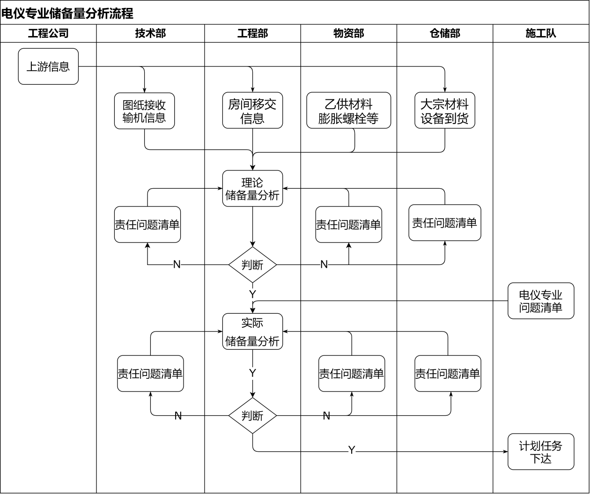

注：责任问题清单通过责任问题清单反馈APP填报，责任问题与储备量模块直接关联，需具备照片等储存功能，可对应到最小报量单元。

1. 电仪专业储备量管理主要字段设置

【电仪材料匹配】

|  |  |  |
| --- | --- | --- |
| 字段名 | 数据来源 | 备注 |
| 序号 | 自动编号 |  |
| 图纸编码 | 基础信息管理 |  |
| 任务单号 | 基础信息管理 |  |
| 任务类型 | 基础信息管理 |  |
| 物项编码 | 基础信息管理 |  |
| 物项名称 | 基础信息管理 |  |
| 物项规格型号 | 基础信息管理 |  |
| 设计数量 | 基础信息管理 |  |
| 分配数量 | 软件自动计算 |  |
| 预计分配数量 | 软件自动计算 |  |
| 入库数量 | 入库信息管理 |  |
| 重量 | 基础信息管理 |  |
| 可用库存量 | 基础信息管理 |  |
| 单位 | 基础信息管理 |  |
| RCCM | 基础信息管理 |  |
| 物项属性 | 基础信息管理 |  |
| 机组 | 房间信息管理 |  |
| 厂房 | 房间信息管理 |  |
| 区域 | 房间信息管理 |  |
| 标高 | 房间信息管理 |  |
| 层高 | 房间信息管理 |  |
| 房间 | 房间信息管理 |  |
| 系统 | 基础信息管理 |  |
| WAS号 | 基础信息管理 |  |
| 材料类型 | 基础信息管理 |  |
| 标准号 | 基础信息管理 |  |
| 目标计划时间 | 基础信息管理 |  |
| 是否参与分配 | 基础信息管理 |  |
| 备注 |  |  |

【桥架支架预制】

|  |  |  |
| --- | --- | --- |
| 字段名 | 数据来源 | 备注 |
| 序号 | 自动编号 |  |
| 数据状态 | 软件自动计算 |  |
| 报量状态 | 软件自动计算 |  |
| 材料满足 | 软件自动计算 |  |
| 图纸可用 | 软件自动计算 |  |
| 理论储备满足 | 软件自动计算 |  |
| 理论储备满足日期 | 软件自动计算 |  |
| 施工阶段 |  |  |
| 施工单元编号 | 计划信息管理 |  |
| 作业代码 | 计划信息管理 |  |
| 支架编号 | 基础信息管理 |  |
| 任务单号 | 基础信息管理 |  |
| 支架类型 | 基础信息管理 |  |
| 预制类型 | 基础信息管理 |  |
| 图纸发布日期 | 基础信息管理 |  |
| 预制总重量 | 基础信息管理 |  |
| 安装总重量 | 基础信息管理 |  |
| 预制点数 | 基础信息管理 |  |
| 安装点数 | 基础信息管理 |  |
| 阶段点数 | 基础信息管理 |  |
| 机组 | 房间信息管理 |  |
| 厂房 | 房间信息管理 |  |
| 区域 | 房间信息管理 |  |
| 标高 | 房间信息管理 |  |
| 楼层 | 房间信息管理 |  |
| 房间 | 房间信息管理 |  |
| 系统 | 基础信息管理 |  |
| 工作包 | 基础信息管理 |  |
| 工作子包 | 基础信息管理 |  |
| 图纸编码 | 基础信息管理 |  |
| 版本 | 基础信息管理 |  |
| 质量计划编号 | 基础信息管理 |  |
| 质量计划版本 | 基础信息管理 |  |
| 施工类型 | 基础信息管理 |  |
| 施工分队 | 基础信息管理 |  |
| 主托盘图纸编码 | 基础信息管理 |  |
| 主托盘图纸状态 | 基础信息管理 |  |
| 目标计划开始日期 | 基础信息管理 |  |
| 人为干预放行 | 基础信息管理 |  |
| 子系统 | 基础信息管理 |  |
| 预计材料满足 | 软件自动计算 |  |
| 预测储备满足 | 软件自动计算 |  |
| 实际储备确认人 | 软件自动计算 |  |
| 实际储备确认日期 | 软件自动计算 |  |
| 月计划编号 | 计划信息管理 |  |
| 施工队 | 计划信息管理 |  |
| 执行月下量日期 | 计划信息管理 |  |
| 计划月份 | 计划信息管理 |  |
| 下量月份 | 计划信息管理 |  |
| 计划员 | 计划信息管理 |  |
| 计划班组 | 计划信息管理 |  |
| 周计划编号 | 计划信息管理 |  |
| 周计划下量日期 | 计划信息管理 |  |
| 周计划周次 | 计划信息管理 |  |
| 班长日报编号 | 计划信息管理 |  |
| 实际开始日期 | 计划信息管理 |  |
| 实际完成日期 | 计划信息管理 |  |
| 施工队报量日期 | 计划信息管理 |  |
| QC1确认日期 | 报量信息管理 |  |
| QC1退回日期 | 报量信息管理 |  |
| QC1退回原因 | 报量信息管理 |  |
| QC1确认人 | 报量信息管理 |  |
| QC2确认日期 | 报量信息管理 |  |
| QC2退回日期 | 报量信息管理 |  |
| QC2退回原因 | 报量信息管理 |  |
| QC2确认人 | 报量信息管理 |  |
| 报量状态 | 报量信息管理 |  |
| 施工班组 | 报量信息管理 |  |
| 是否制约 | 报量信息管理 |  |
| 工程部确认人 | 报量信息管理 |  |
| 工程部确认日期 | 报量信息管理 |  |
| 质量计划关闭日期 | 报量信息管理 |  |
| 备注 |  |  |

【桥架支架安装】

|  |  |  |
| --- | --- | --- |
| 字段名 | 数据来源 | 备注 |
| 序号 | 自动编号 |  |
| 数据状态 | 软件自动计算 |  |
| 报量状态 | 软件自动计算 |  |
| 材料满足 | 软件自动计算 |  |
| 图纸可用 | 软件自动计算 |  |
| 理论储备满足 | 软件自动计算 |  |
| 理论储备满足日期 | 软件自动计算 |  |
| 施工阶段 | 基础信息管理 |  |
| 施工单元编号 | 计划信息管理 |  |
| 作业代码 | 计划信息管理 |  |
| 支架编号 | 基础信息管理 |  |
| 任务单号 | 基础信息管理 |  |
| 支架类型 | 基础信息管理 |  |
| 预制类型 | 基础信息管理 |  |
| 图纸发布日期 | 基础信息管理 |  |
| 预制总重量 | 基础信息管理 |  |
| 安装总重量 | 基础信息管理 |  |
| 预制点数 | 基础信息管理 |  |
| 安装点数 | 基础信息管理 |  |
| 阶段点数 | 基础信息管理 |  |
| 机组 | 房间信息管理 |  |
| 厂房 | 房间信息管理 |  |
| 区域 | 房间信息管理 |  |
| 标高 | 房间信息管理 |  |
| 楼层 | 房间信息管理 |  |
| 房间 | 房间信息管理 |  |
| 系统 | 基础信息管理 |  |
| 工作包 | 基础信息管理 |  |
| 工作子包 | 基础信息管理 |  |
| 图纸编码 | 基础信息管理 |  |
| 版本 | 基础信息管理 |  |
| 质量计划编号 | 基础信息管理 |  |
| 质量计划版本 | 基础信息管理 |  |
| 施工类型 | 基础信息管理 |  |
| 施工分队 | 基础信息管理 |  |
| 主托盘图纸编码 | 基础信息管理 |  |
| 主托盘图纸状态 | 基础信息管理 |  |
| 目标计划开始日期 | 基础信息管理 |  |
| 人为干预放行 | 基础信息管理 |  |
| 子系统 | 基础信息管理 |  |
| 预计材料满足 | 软件自动计算 |  |
| 预测储备满足 | 软件自动计算 |  |
| 实际储备确认人 | 软件自动计算 |  |
| 实际储备确认日期 | 软件自动计算 |  |
| 月计划编号 | 计划信息管理 |  |
| 施工队 | 计划信息管理 |  |
| 执行月下量日期 | 计划信息管理 |  |
| 计划月份 | 计划信息管理 |  |
| 下量月份 | 计划信息管理 |  |
| 计划员 | 计划信息管理 |  |
| 计划班组 | 计划信息管理 |  |
| 周计划编号 | 计划信息管理 |  |
| 周计划下量日期 | 计划信息管理 |  |
| 周计划周次 | 计划信息管理 |  |
| 班长日报编号 | 计划信息管理 |  |
| 实际开始日期 | 计划信息管理 |  |
| 实际完成日期 | 计划信息管理 |  |
| 施工队报量日期 | 计划信息管理 |  |
| QC1确认日期 | 报量信息管理 |  |
| QC1退回日期 | 报量信息管理 |  |
| QC1退回原因 | 报量信息管理 |  |
| QC1确认人 | 报量信息管理 |  |
| QC2确认日期 | 报量信息管理 |  |
| QC2退回日期 | 报量信息管理 |  |
| QC2退回原因 | 报量信息管理 |  |
| QC2确认人 | 报量信息管理 |  |
| 报量状态 | 报量信息管理 |  |
| 施工班组 | 报量信息管理 |  |
| 是否制约 | 报量信息管理 |  |
| 工程部确认人 | 报量信息管理 |  |
| 工程部确认日期 | 报量信息管理 |  |
| 质量计划关闭日期 | 报量信息管理 |  |
| 备注 |  |  |

【防火格栅安装】

|  |  |  |
| --- | --- | --- |
| 字段名 | 数据来源 | 备注 |
| 序号 | 自动编号 |  |
| 数据状态 | 软件自动计算 |  |
| 报量状态 | 软件自动计算 |  |
| 材料满足 | 软件自动计算 |  |
| 图纸可用 | 软件自动计算 |  |
| 理论储备满足 | 软件自动计算 |  |
| 理论储备满足日期 | 软件自动计算 |  |
| 施工阶段 | 基础信息管理 |  |
| 施工单元编号 | 计划信息管理 |  |
| 作业代码 | 计划信息管理 |  |
| 防火墙编号 | 基础信息管理 |  |
| 防火墙类型 | 基础信息管理 |  |
| 任务单号 | 基础信息管理 |  |
| 任务类型 | 基础信息管理 |  |
| 起端房间 | 基础信息管理 |  |
| 终端房间 | 基础信息管理 |  |
| 图纸发布日期 | 基础信息管理 |  |
| 防火点数 | 基础信息管理 |  |
| 阶段点数 | 基础信息管理 |  |
| 机组 | 房间信息管理 |  |
| 厂房 | 房间信息管理 |  |
| 区域 | 房间信息管理 |  |
| 标高 | 房间信息管理 |  |
| 楼层 | 房间信息管理 |  |
| 房间 | 房间信息管理 |  |
| 系统 | 基础信息管理 |  |
| 工作包 | 基础信息管理 |  |
| 工作子包 | 基础信息管理 |  |
| 图纸编码 | 基础信息管理 |  |
| 版本 | 基础信息管理 |  |
| 质量计划编号 | 基础信息管理 |  |
| 质量计划版本 | 基础信息管理 |  |
| 施工类型 | 基础信息管理 |  |
| 施工分队 | 基础信息管理 |  |
| 目标计划开始日期 | 基础信息管理 |  |
| 人为干预放行 | 基础信息管理 |  |
| 子系统 | 基础信息管理 |  |
| 预计材料满足 | 软件自动计算 |  |
| 预测储备满足 | 软件自动计算 |  |
| 实际储备确认人 | 软件自动计算 |  |
| 实际储备确认日期 | 软件自动计算 |  |
| 月计划编号 | 计划信息管理 |  |
| 施工队 | 计划信息管理 |  |
| 执行月下量日期 | 计划信息管理 |  |
| 计划月份 | 计划信息管理 |  |
| 下量月份 | 计划信息管理 |  |
| 计划员 | 计划信息管理 |  |
| 计划班组 | 计划信息管理 |  |
| 周计划编号 | 计划信息管理 |  |
| 周计划下量日期 | 计划信息管理 |  |
| 周计划周次 | 计划信息管理 |  |
| 班长日报编号 | 计划信息管理 |  |
| 实际开始日期 | 计划信息管理 |  |
| 实际完成日期 | 计划信息管理 |  |
| 施工队报量日期 | 计划信息管理 |  |
| QC1确认日期 | 报量信息管理 |  |
| QC1退回日期 | 报量信息管理 |  |
| QC1退回原因 | 报量信息管理 |  |
| QC1确认人 | 报量信息管理 |  |
| QC2确认日期 | 报量信息管理 |  |
| QC2退回日期 | 报量信息管理 |  |
| QC2退回原因 | 报量信息管理 |  |
| QC2确认人 | 报量信息管理 |  |
| 报量状态 | 报量信息管理 |  |
| 施工班组 | 报量信息管理 |  |
| 是否制约 | 报量信息管理 |  |
| 工程部确认人 | 报量信息管理 |  |
| 工程部确认日期 | 报量信息管理 |  |
| 质量计划关闭日期 | 报量信息管理 |  |
| 备注 |  |  |

【主次托盘安装】

|  |  |  |
| --- | --- | --- |
| 字段名 | 数据来源 | 备注 |
| 序号 | 自动编号 |  |
| 数据状态 | 软件自动计算 |  |
| 报量状态 | 软件自动计算 |  |
| 材料满足 | 软件自动计算 |  |
| 图纸可用 | 软件自动计算 |  |
| 理论储备满足 | 软件自动计算 |  |
| 理论储备满足日期 | 软件自动计算 |  |
| 施工阶段 | 基础信息管理 |  |
| 施工单元编号 | 计划信息管理 |  |
| 作业代码 | 计划信息管理 |  |
| 任务类型 | 基础信息管理 |  |
| 托盘段号 | 基础信息管理 |  |
| 托盘类型 | 基础信息管理 |  |
| 电缆类型 | 基础信息管理 |  |
| 任务单号 | 基础信息管理 |  |
| 任务类型 | 基础信息管理 |  |
| 房间号 | 基础信息管理 |  |
| 图纸编码 | 基础信息管理 |  |
| 版本 | 基础信息管理 |  |
| 图纸发布日期 | 基础信息管理 |  |
| 支架是否安装完成 | 基础信息管理 |  |
| 图纸工程量 | 基础信息管理 |  |
| 托盘长度 | 基础信息管理 |  |
| 阶段点数 | 基础信息管理 |  |
| 机组 | 房间信息管理 |  |
| 厂房 | 房间信息管理 |  |
| 区域 | 房间信息管理 |  |
| 标高 | 房间信息管理 |  |
| 楼层 | 房间信息管理 |  |
| 房间 | 房间信息管理 |  |
| 系统 | 基础信息管理 |  |
| 工作包 | 基础信息管理 |  |
| 工作子包 | 基础信息管理 |  |
| 质量计划编号 | 基础信息管理 |  |
| 质量计划版本 | 基础信息管理 |  |
| 施工类型 | 基础信息管理 |  |
| 施工分队 | 基础信息管理 |  |
| 目标计划开始日期 | 基础信息管理 |  |
| 人为干预放行 | 基础信息管理 |  |
| 子系统 | 基础信息管理 |  |
| 预计材料满足 | 软件自动计算 |  |
| 预测储备满足 | 软件自动计算 |  |
| 实际储备确认人 | 软件自动计算 |  |
| 实际储备确认日期 | 软件自动计算 |  |
| 月计划编号 | 计划信息管理 |  |
| 施工队 | 计划信息管理 |  |
| 执行月下量日期 | 计划信息管理 |  |
| 计划月份 | 计划信息管理 |  |
| 下量月份 | 计划信息管理 |  |
| 计划员 | 计划信息管理 |  |
| 计划班组 | 计划信息管理 |  |
| 周计划编号 | 计划信息管理 |  |
| 周计划下量日期 | 计划信息管理 |  |
| 周计划周次 | 计划信息管理 |  |
| 班长日报编号 | 计划信息管理 |  |
| 实际开始日期 | 计划信息管理 |  |
| 实际完成日期 | 计划信息管理 |  |
| 施工队报量日期 | 计划信息管理 |  |
| QC1确认日期 | 报量信息管理 |  |
| QC1退回日期 | 报量信息管理 |  |
| QC1退回原因 | 报量信息管理 |  |
| QC1确认人 | 报量信息管理 |  |
| QC2确认日期 | 报量信息管理 |  |
| QC2退回日期 | 报量信息管理 |  |
| QC2退回原因 | 报量信息管理 |  |
| QC2确认人 | 报量信息管理 |  |
| 报量状态 | 报量信息管理 |  |
| 施工班组 | 报量信息管理 |  |
| 是否制约 | 报量信息管理 |  |
| 工程部确认人 | 报量信息管理 |  |
| 工程部确认日期 | 报量信息管理 |  |
| 质量计划关闭日期 | 报量信息管理 |  |
| 备注 |  |  |

【电缆管安装】

|  |  |  |
| --- | --- | --- |
| 字段名 | 数据来源 | 备注 |
| 序号 | 自动编号 |  |
| 数据状态 | 软件自动计算 |  |
| 报量状态 | 软件自动计算 |  |
| 材料满足 | 软件自动计算 |  |
| 图纸可用 | 软件自动计算 |  |
| 理论储备满足 | 软件自动计算 |  |
| 理论储备满足日期 | 软件自动计算 |  |
| 施工阶段 | 基础信息管理 |  |
| 施工单元编号 | 计划信息管理 |  |
| 作业代码 | 计划信息管理 |  |
| 任务类型 | 基础信息管理 |  |
| 任务单号 | 基础信息管理 |  |
| 电缆管段号 | 基础信息管理 |  |
| 电缆类型 | 基础信息管理 |  |
| 房间号 | 基础信息管理 |  |
| 图纸编码 | 基础信息管理 |  |
| 版本 | 基础信息管理 |  |
| 图纸发布日期 | 基础信息管理 |  |
| 支架是否安装完成 | 基础信息管理 |  |
| 图纸工程量 | 基础信息管理 |  |
| 托盘长度 | 基础信息管理 |  |
| 阶段点数 | 基础信息管理 |  |
| 机组 | 房间信息管理 |  |
| 厂房 | 房间信息管理 |  |
| 区域 | 房间信息管理 |  |
| 标高 | 房间信息管理 |  |
| 楼层 | 房间信息管理 |  |
| 房间 | 房间信息管理 |  |
| 系统 | 基础信息管理 |  |
| 工作包 | 基础信息管理 |  |
| 工作子包 | 基础信息管理 |  |
| 质量计划编号 | 基础信息管理 |  |
| 质量计划版本 | 基础信息管理 |  |
| 施工类型 | 基础信息管理 |  |
| 施工分队 | 基础信息管理 |  |
| 目标计划开始日期 | 计划信息管理 |  |
| 人为干预放行 | 基础信息管理 |  |
| 子系统 | 基础信息管理 |  |
| 预计材料满足 | 软件自动计算 |  |
| 预测储备满足 | 软件自动计算 |  |
| 实际储备确认人 | 软件自动计算 |  |
| 实际储备确认日期 | 软件自动计算 |  |
| 月计划编号 | 计划信息管理 |  |
| 施工队 | 计划信息管理 |  |
| 执行月下量日期 | 计划信息管理 |  |
| 计划月份 | 计划信息管理 |  |
| 下量月份 | 计划信息管理 |  |
| 计划员 | 计划信息管理 |  |
| 计划班组 | 计划信息管理 |  |
| 周计划编号 | 计划信息管理 |  |
| 周计划下量日期 | 计划信息管理 |  |
| 周计划周次 | 计划信息管理 |  |
| 班长日报编号 | 计划信息管理 |  |
| 实际开始日期 | 计划信息管理 |  |
| 实际完成日期 | 计划信息管理 |  |
| 施工队报量日期 | 计划信息管理 |  |
| QC1确认日期 | 报量信息管理 |  |
| QC1退回日期 | 报量信息管理 |  |
| QC1退回原因 | 报量信息管理 |  |
| QC1确认人 | 报量信息管理 |  |
| QC2确认日期 | 报量信息管理 |  |
| QC2退回日期 | 报量信息管理 |  |
| QC2退回原因 | 报量信息管理 |  |
| QC2确认人 | 报量信息管理 |  |
| 报量状态 | 报量信息管理 |  |
| 施工班组 | 报量信息管理 |  |
| 是否制约 | 报量信息管理 |  |
| 工程部确认人 | 报量信息管理 |  |
| 工程部确认日期 | 报量信息管理 |  |
| 质量计划关闭日期 | 报量信息管理 |  |
| 备注 |  |  |

【IED/IEG设备安装】

|  |  |  |
| --- | --- | --- |
| 字段名 | 数据来源 | 备注 |
| 序号 | 自动编号 |  |
| 数据状态 | 软件自动计算 |  |
| 报量状态 | 软件自动计算 |  |
| 材料满足 | 软件自动计算 |  |
| 图纸可用 | 软件自动计算 |  |
| 理论储备满足 | 软件自动计算 |  |
| 理论储备满足日期 | 软件自动计算 |  |
| 施工阶段 | 基础信息管理 |  |
| 施工单元编号 | 计划信息管理 |  |
| 作业代码 | 计划信息管理 |  |
| 任务类型 | 基础信息管理 |  |
| 任务单号 | 基础信息管理 |  |
| 机组 | 房间信息管理 |  |
| 厂房 | 房间信息管理 |  |
| 区域 | 房间信息管理 |  |
| 标高 | 房间信息管理 |  |
| 楼层 | 房间信息管理 |  |
| 房间 | 房间信息管理 |  |
| 系统 | 基础信息管理 |  |
| 工作包 | 基础信息管理 |  |
| 工作子包 | 基础信息管理 |  |
| 设备编码 | 基础信息管理 |  |
| 设备名称 | 基础信息管理 |  |
| 房间号 | 基础信息管理 |  |
| 图纸编码 | 基础信息管理 |  |
| 版本 | 基础信息管理 |  |
| 图纸发布日期 | 基础信息管理 |  |
| 箱盒标准号 | 基础信息管理 |  |
| 箱盒类型 | 基础信息管理 |  |
| 阶段点数 | 基础信息管理 |  |
| 托盘图纸号 | 基础信息管理 |  |
| 托盘图纸状态 | 基础信息管理 |  |
| 质量计划编号 | 基础信息管理 |  |
| 质量计划版本 | 基础信息管理 |  |
| 施工类型 | 基础信息管理 |  |
| 施工分队 | 基础信息管理 |  |
| 目标计划开始日期 | 计划信息管理 |  |
| 人为干预放行 | 基础信息管理 |  |
| TFD号 | 基础信息管理 |  |
| 子系统 | 基础信息管理 |  |
| 预计材料满足 | 软件自动计算 |  |
| 预测储备满足 | 软件自动计算 |  |
| 实际储备确认人 | 软件自动计算 |  |
| 实际储备确认日期 | 软件自动计算 |  |
| 月计划编号 | 计划信息管理 |  |
| 施工队 | 计划信息管理 |  |
| 执行月下量日期 | 计划信息管理 |  |
| 计划月份 | 计划信息管理 |  |
| 下量月份 | 计划信息管理 |  |
| 计划员 | 计划信息管理 |  |
| 计划班组 | 计划信息管理 |  |
| 周计划编号 | 计划信息管理 |  |
| 周计划下量日期 | 计划信息管理 |  |
| 周计划周次 | 计划信息管理 |  |
| 班长日报编号 | 计划信息管理 |  |
| 实际开始日期 | 计划信息管理 |  |
| 实际完成日期 | 计划信息管理 |  |
| 施工队报量日期 | 计划信息管理 |  |
| QC1确认日期 | 报量信息管理 |  |
| QC1退回日期 | 报量信息管理 |  |
| QC1退回原因 | 报量信息管理 |  |
| QC1确认人 | 报量信息管理 |  |
| QC2确认日期 | 报量信息管理 |  |
| QC2退回日期 | 报量信息管理 |  |
| QC2退回原因 | 报量信息管理 |  |
| QC2确认人 | 报量信息管理 |  |
| 报量状态 | 报量信息管理 |  |
| 施工班组 | 报量信息管理 |  |
| 是否制约 | 报量信息管理 |  |
| 工程部确认人 | 报量信息管理 |  |
| 工程部确认日期 | 报量信息管理 |  |
| 质量计划关闭日期 | 报量信息管理 |  |
| 备注 |  |  |

【IED/IEG电气箱盒安装】

|  |  |  |
| --- | --- | --- |
| 字段名 | 数据来源 | 备注 |
| 序号 | 自动编号 |  |
| 数据状态 | 软件自动计算 |  |
| 报量状态 | 软件自动计算 |  |
| 材料满足 | 软件自动计算 |  |
| 图纸可用 | 软件自动计算 |  |
| 理论储备满足 | 软件自动计算 |  |
| 理论储备满足日期 | 软件自动计算 |  |
| 施工阶段 | 基础信息管理 |  |
| 施工单元编号 | 计划信息管理 |  |
| 作业代码 | 计划信息管理 |  |
| 任务类型 | 基础信息管理 |  |
| 任务单号 | 基础信息管理 |  |
| 机组 | 房间信息管理 |  |
| 厂房 | 房间信息管理 |  |
| 区域 | 房间信息管理 |  |
| 标高 | 房间信息管理 |  |
| 楼层 | 房间信息管理 |  |
| 房间 | 房间信息管理 |  |
| 系统 | 基础信息管理 |  |
| 工作包 | 基础信息管理 |  |
| 工作子包 | 基础信息管理 |  |
| 箱盒号 | 基础信息管理 |  |
| 箱盒名称 | 基础信息管理 |  |
| 房间号 | 基础信息管理 |  |
| 图纸编码 | 基础信息管理 |  |
| 版本 | 基础信息管理 |  |
| 图纸发布日期 | 基础信息管理 |  |
| 箱盒标准号 | 基础信息管理 |  |
| 箱盒类型 | 基础信息管理 |  |
| 阶段点数 | 基础信息管理 |  |
| 托盘图纸号 | 基础信息管理 |  |
| 托盘图纸状态 | 基础信息管理 |  |
| 质量计划编号 | 基础信息管理 |  |
| 质量计划版本 | 基础信息管理 |  |
| 施工类型 | 基础信息管理 |  |
| 施工分队 | 基础信息管理 |  |
| 目标计划开始日期 | 基础信息管理 |  |
| 人为干预放行 | 基础信息管理 |  |
| TFD号 | 基础信息管理 |  |
| 子系统 | 基础信息管理 |  |
| 预计材料满足 | 软件自动计算 |  |
| 预测储备满足 | 软件自动计算 |  |
| 实际储备确认人 | 软件自动计算 |  |
| 实际储备确认日期 | 软件自动计算 |  |
| 月计划编号 | 计划信息管理 |  |
| 施工队 | 计划信息管理 |  |
| 执行月下量日期 | 计划信息管理 |  |
| 计划月份 | 计划信息管理 |  |
| 下量月份 | 计划信息管理 |  |
| 计划员 | 计划信息管理 |  |
| 计划班组 | 计划信息管理 |  |
| 周计划编号 | 计划信息管理 |  |
| 周计划下量日期 | 计划信息管理 |  |
| 周计划周次 | 计划信息管理 |  |
| 班长日报编号 | 计划信息管理 |  |
| 实际开始日期 | 计划信息管理 |  |
| 实际完成日期 | 计划信息管理 |  |
| 施工队报量日期 | 计划信息管理 |  |
| QC1确认日期 | 报量信息管理 |  |
| QC1退回日期 | 报量信息管理 |  |
| QC1退回原因 | 报量信息管理 |  |
| QC1确认人 | 报量信息管理 |  |
| QC2确认日期 | 报量信息管理 |  |
| QC2退回日期 | 报量信息管理 |  |
| QC2退回原因 | 报量信息管理 |  |
| QC2确认人 | 报量信息管理 |  |
| 报量状态 | 报量信息管理 |  |
| 施工班组 | 报量信息管理 |  |
| 是否制约 | 报量信息管理 |  |
| 工程部确认人 | 报量信息管理 |  |
| 工程部确认日期 | 报量信息管理 |  |
| 质量计划关闭日期 | 报量信息管理 |  |
| 备注 |  |  |

【IEG/IED电缆敷设】

|  |  |  |
| --- | --- | --- |
| 字段名 | 数据来源 | 备注 |
| 序号 | 自动编号 |  |
| 数据状态 | 软件自动计算 |  |
| 报量状态 | 软件自动计算 |  |
| 材料满足 | 软件自动计算 |  |
| 设备可用 | 软件自动计算 |  |
| 房间可用 | 软件自动计算 |  |
| 理论储备满足 | 软件自动计算 |  |
| 理论储备满足日期 | 软件自动计算 |  |
| 施工阶段 | 基础信息管理 |  |
| 施工单元编号 | 基础信息管理 |  |
| 作业代码 | 计划信息管理 |  |
| 任务类型 | 基础信息管理 |  |
| 任务单号 | 基础信息管理 |  |
| 机组 | 房间信息管理 |  |
| 厂房 | 房间信息管理 |  |
| 区域 | 房间信息管理 |  |
| 标高 | 房间信息管理 |  |
| 楼层 | 房间信息管理 |  |
| 房间 | 房间信息管理 |  |
| 系统 | 基础信息管理 |  |
| 工作包 | 基础信息管理 |  |
| 工作子包 | 基础信息管理 |  |
| 物项编码 | 基础信息管理 |  |
| 预计长度 | 基础信息管理 |  |
| 电缆编码 | 基础信息管理 |  |
| 起端机组 | 基础信息管理 |  |
| 起端系统 | 基础信息管理 |  |
| 起端房间 | 基础信息管理 |  |
| 起端设备编码 | 基础信息管理 |  |
| 起端部件号 | 基础信息管理 |  |
| 终端机组 | 基础信息管理 |  |
| 终端系统 | 基础信息管理 |  |
| 终端房间 | 基础信息管理 |  |
| 终端设备编码 | 基础信息管理 |  |
| 终端设备部件 | 基础信息管理 |  |
| 电缆规格 | 基础信息管理 |  |
| 电缆类型 | 基础信息管理 |  |
| 回路 | 基础信息管理 |  |
| 色标 | 基础信息管理 |  |
| 是否绝缘 | 基础信息管理 |  |
| 绝缘值 | 基础信息管理 |  |
| 预计长度 | 基础信息管理 |  |
| 起始米数 | 基础信息管理 |  |
| 终止米数 | 基础信息管理 |  |
| 实际长度 | 基础信息管理 |  |
| 电缆盘号 | 基础信息管理 |  |
| 图纸编码 | 基础信息管理 |  |
| 图纸状态 | 基础信息管理 |  |
| 托盘安装完成比例 | 基础信息管理 |  |
| 托盘接地已完成 | 基础信息管理 |  |
| 防火墙完成 | 基础信息管理 |  |
| 阶段点数 | 基础信息管理 |  |
| 完成点数 | 基础信息管理 |  |
| 消耗工时 | 基础信息管理 |  |
| 质量计划编号 | 基础信息管理 |  |
| 质量文件名称 | 基础信息管理 |  |
| 质量计划版本 | 基础信息管理 |  |
| 质量计划关闭点数 | 基础信息管理 |  |
| 施工类型 | 基础信息管理 |  |
| 施工分队 | 基础信息管理 |  |
| 目标计划开始日期 | 基础信息管理 |  |
| 人为干预放行 | 基础信息管理 |  |
| 子系统 | 基础信息管理 |  |
| 预计材料满足 | 软件自动计算 |  |
| 预测储备满足 | 软件自动计算 |  |
| 实际储备确认人 | 软件自动计算 |  |
| 实际储备确认日期 | 软件自动计算 |  |
| 月计划编号 | 计划信息管理 |  |
| 施工队 | 计划信息管理 |  |
| 执行月下量日期 | 计划信息管理 |  |
| 计划月份 | 计划信息管理 |  |
| 下量月份 | 计划信息管理 |  |
| 计划员 | 计划信息管理 |  |
| 计划班组 | 计划信息管理 |  |
| 周计划编号 | 计划信息管理 |  |
| 周计划下量日期 | 计划信息管理 |  |
| 周计划周次 | 计划信息管理 |  |
| 班长日报编号 | 计划信息管理 |  |
| 实际开始日期 | 计划信息管理 |  |
| 实际完成日期 | 计划信息管理 |  |
| 施工队报量日期 | 计划信息管理 |  |
| QC1确认日期 | 报量信息管理 |  |
| QC1退回日期 | 报量信息管理 |  |
| QC1退回原因 | 报量信息管理 |  |
| QC1确认人 | 报量信息管理 |  |
| QC2确认日期 | 报量信息管理 |  |
| QC2退回日期 | 报量信息管理 |  |
| QC2退回原因 | 报量信息管理 |  |
| QC2确认人 | 报量信息管理 |  |
| 报量状态 | 报量信息管理 |  |
| 施工班组 | 报量信息管理 |  |
| 是否制约 | 报量信息管理 |  |
| 工程部确认人 | 报量信息管理 |  |
| 工程部确认日期 | 报量信息管理 |  |
| 质量计划关闭日期 | 报量信息管理 |  |
| 备注 |  |  |

【IED/IEG电缆端接】

|  |  |  |
| --- | --- | --- |
| 字段名 | 数据来源 | 备注 |
| 序号 | 自动编号 |  |
| 数据状态 | 软件自动计算 |  |
| 报量状态 | 软件自动计算 |  |
| 材料满足 | 软件自动计算 |  |
| 设备可用 | 软件自动计算 |  |
| 图纸可用 | 软件自动计算 |  |
| 房间可用 | 软件自动计算 |  |
| 理论储备满足 | 软件自动计算 |  |
| 理论储备满足日期 | 软件自动计算 |  |
| 施工阶段 | 基础信息管理 |  |
| 施工单元编号 | 基础信息管理 |  |
| 作业代码 | 计划信息管理 |  |
| 任务类型 | 基础信息管理 |  |
| 任务单号 | 基础信息管理 |  |
| 机组 | 房间信息管理 |  |
| 厂房 | 房间信息管理 |  |
| 区域 | 房间信息管理 |  |
| 标高 | 房间信息管理 |  |
| 楼层 | 房间信息管理 |  |
| 房间 | 房间信息管理 |  |
| 系统 | 基础信息管理 |  |
| 工作包 | 基础信息管理 |  |
| 工作子包 | 基础信息管理 |  |
| 物项编码 | 基础信息管理 |  |
| 预计长度 | 基础信息管理 |  |
| 电缆编码 | 基础信息管理 |  |
| 起端机组 | 基础信息管理 |  |
| 起端系统 | 基础信息管理 |  |
| 起端房间 | 基础信息管理 |  |
| 起端设备编码 | 基础信息管理 |  |
| 起端部件号 | 基础信息管理 |  |
| 终端机组 | 基础信息管理 |  |
| 终端系统 | 基础信息管理 |  |
| 终端房间 | 基础信息管理 |  |
| 终端设备编码 | 基础信息管理 |  |
| 终端设备部件 | 基础信息管理 |  |
| 电缆规格 | 基础信息管理 |  |
| 电缆类型 | 基础信息管理 |  |
| 回路 | 基础信息管理 |  |
| 色标 | 基础信息管理 |  |
| 是否绝缘 | 基础信息管理 |  |
| 绝缘值 | 基础信息管理 |  |
| 标准号 | 基础信息管理 |  |
| 端头 | 基础信息管理 |  |
| 图纸编码 | 基础信息管理 |  |
| 图纸状态 | 基础信息管理 |  |
| 托盘安装完成比例 | 基础信息管理 |  |
| 托盘接地已完成 | 基础信息管理 |  |
| 防火墙完成 | 基础信息管理 |  |
| 设备安装完成 | 基础信息管理 |  |
| 阶段点数 | 基础信息管理 |  |
| 完成点数 | 基础信息管理 |  |
| 消耗工时 | 基础信息管理 |  |
| 质量计划编号 | 基础信息管理 |  |
| 质量文件名称 | 基础信息管理 |  |
| 质量计划版本 | 基础信息管理 |  |
| 质量计划关闭点数 | 基础信息管理 |  |
| 施工类型 | 基础信息管理 |  |
| 施工分队 | 基础信息管理 |  |
| 目标计划开始日期 | 基础信息管理 |  |
| 人为干预放行 | 基础信息管理 |  |
| 子系统 | 基础信息管理 |  |
| 预计材料满足 | 软件自动计算 |  |
| 预测储备满足 | 软件自动计算 |  |
| 实际储备确认人 | 软件自动计算 |  |
| 实际储备确认日期 | 软件自动计算 |  |
| 月计划编号 | 计划信息管理 |  |
| 施工队 | 计划信息管理 |  |
| 执行月下量日期 | 计划信息管理 |  |
| 计划月份 | 计划信息管理 |  |
| 下量月份 | 计划信息管理 |  |
| 计划员 | 计划信息管理 |  |
| 计划班组 | 计划信息管理 |  |
| 周计划编号 | 计划信息管理 |  |
| 周计划下量日期 | 计划信息管理 |  |
| 周计划周次 | 计划信息管理 |  |
| 班长日报编号 | 计划信息管理 |  |
| 实际开始日期 | 计划信息管理 |  |
| 实际完成日期 | 计划信息管理 |  |
| 施工队报量日期 | 计划信息管理 |  |
| QC1确认日期 | 报量信息管理 |  |
| QC1退回日期 | 报量信息管理 |  |
| QC1退回原因 | 报量信息管理 |  |
| QC1确认人 | 报量信息管理 |  |
| QC2确认日期 | 报量信息管理 |  |
| QC2退回日期 | 报量信息管理 |  |
| QC2退回原因 | 报量信息管理 |  |
| QC2确认人 | 报量信息管理 |  |
| 报量状态 | 报量信息管理 |  |
| 施工班组 | 报量信息管理 |  |
| 是否制约 | 报量信息管理 |  |
| 工程部确认人 | 报量信息管理 |  |
| 工程部确认日期 | 报量信息管理 |  |
| 质量计划关闭日期 | 报量信息管理 |  |
| 备注 |  |  |

【防火封堵安装】

|  |  |  |
| --- | --- | --- |
| 字段名 | 数据来源 | 备注 |
| 序号 | 自动编号 |  |
| 数据状态 | 软件自动计算 |  |
| 报量状态 | 软件自动计算 |  |
| 材料满足 | 软件自动计算 |  |
| 房间可用 | 软件自动计算 |  |
| 图纸可用 | 软件自动计算 |  |
| 理论储备满足 | 软件自动计算 |  |
| 理论储备满足日期 | 软件自动计算 |  |
| 施工阶段 | 基础信息管理 |  |
| 施工单元编号 | 计划信息管理 |  |
| 作业代码 | 计划信息管理 |  |
| 任务类型 | 基础信息管理 |  |
| 任务单号 | 基础信息管理 |  |
| 机组 | 房间信息管理 |  |
| 厂房 | 房间信息管理 |  |
| 区域 | 房间信息管理 |  |
| 标高 | 房间信息管理 |  |
| 楼层 | 房间信息管理 |  |
| 房间 | 房间信息管理 |  |
| 系统 | 基础信息管理 |  |
| 工作包 | 基础信息管理 |  |
| 工作子包 | 基础信息管理 |  |
| 防火墙编号 | 基础信息管理 |  |
| 防火类型 | 基础信息管理 |  |
| 起端机组 | 基础信息管理 |  |
| 起端厂房 | 基础信息管理 |  |
| 起端房间 | 基础信息管理 |  |
| 终端机组 | 基础信息管理 |  |
| 终端厂房 | 基础信息管理 |  |
| 终端房间 | 基础信息管理 |  |
| 数据类型 | 基础信息管理 |  |
| 图纸号 | 基础信息管理 |  |
| 图纸版本 | 基础信息管理 |  |
| 图纸发布日期 | 基础信息管理 |  |
| 防火点数 | 基础信息管理 |  |
| 阶段点数 | 基础信息管理 |  |
| 防火框架预制完成 | 基础信息管理 |  |
| 电缆敷设完成 | 基础信息管理 |  |
| 质量文件号 | 基础信息管理 |  |
| 质量计划版本 | 基础信息管理 |  |
| 质量计划关闭点数 | 基础信息管理 |  |
| 施工类型 | 基础信息管理 |  |
| 施工分队 | 基础信息管理 |  |
| 目标计划开始日期 | 基础信息管理 |  |
| 人为干预放行 | 基础信息管理 |  |
| 预计材料满足 | 软件自动计算 |  |
| 预测储备满足 | 软件自动计算 |  |
| 实际储备确认人 | 软件自动计算 |  |
| 实际储备确认日期 | 软件自动计算 |  |
| 月计划编号 | 计划信息管理 |  |
| 施工队 | 计划信息管理 |  |
| 执行月下量日期 | 计划信息管理 |  |
| 计划月份 | 计划信息管理 |  |
| 下量月份 | 计划信息管理 |  |
| 计划员 | 计划信息管理 |  |
| 计划班组 | 计划信息管理 |  |
| 周计划编号 | 计划信息管理 |  |
| 周计划下量日期 | 计划信息管理 |  |
| 周计划周次 | 计划信息管理 |  |
| 班长日报编号 | 计划信息管理 |  |
| 实际开始日期 | 计划信息管理 |  |
| 实际完成日期 | 计划信息管理 |  |
| 施工队报量日期 | 计划信息管理 |  |
| QC1确认日期 | 报量信息管理 |  |
| QC1退回日期 | 报量信息管理 |  |
| QC1退回原因 | 报量信息管理 |  |
| QC1确认人 | 报量信息管理 |  |
| QC2确认日期 | 报量信息管理 |  |
| QC2退回日期 | 报量信息管理 |  |
| QC2退回原因 | 报量信息管理 |  |
| QC2确认人 | 报量信息管理 |  |
| 报量状态 | 报量信息管理 |  |
| 施工班组 | 报量信息管理 |  |
| 是否制约 | 报量信息管理 |  |
| 工程部确认人 | 报量信息管理 |  |
| 工程部确认日期 | 报量信息管理 |  |
| 质量计划关闭日期 | 报量信息管理 |  |
| 备注 |  |  |

【托盘盖板安装】

|  |  |  |
| --- | --- | --- |
| 字段名 | 数据来源 | 备注 |
| 序号 | 自动编号 |  |
| 数据状态 | 软件自动计算 |  |
| 报量状态 | 软件自动计算 |  |
| 材料满足 | 软件自动计算 |  |
| 图纸可用 | 软件自动计算 |  |
| 理论储备满足 | 软件自动计算 |  |
| 理论储备满足日期 | 软件自动计算 |  |
| 施工阶段 | 基础信息管理 |  |
| 施工单元编号 | 基础信息管理 |  |
| 作业代码 | 计划信息管理 |  |
| 任务类型 | 计划信息管理 |  |
| 任务单号 | 基础信息管理 |  |
| 机组 | 房间信息管理 |  |
| 厂房 | 房间信息管理 |  |
| 区域 | 房间信息管理 |  |
| 标高 | 房间信息管理 |  |
| 楼层 | 房间信息管理 |  |
| 房间 | 房间信息管理 |  |
| 系统 | 基础信息管理 |  |
| 工作包 | 基础信息管理 |  |
| 工作子包 | 基础信息管理 |  |
| 托盘段号 | 基础信息管理 |  |
| 托盘长度 | 基础信息管理 |  |
| 电缆类型 | 基础信息管理 |  |
| 托盘类型 | 基础信息管理 |  |
| 图纸号 | 基础信息管理 |  |
| 图纸版本 | 基础信息管理 |  |
| 图纸发布日期 | 基础信息管理 |  |
| 盖板安装点数 | 基础信息管理 |  |
| 阶段点数 | 基础信息管理 |  |
| 电缆敷设完成 | 基础信息管理 |  |
| 质量文件号 | 基础信息管理 |  |
| 质量计划版本 | 基础信息管理 |  |
| 质量计划关闭点数 | 基础信息管理 |  |
| 施工类型 | 基础信息管理 |  |
| 施工分队 | 基础信息管理 |  |
| 目标计划开始日期 | 计划信息管理 |  |
| 人为干预放行 | 基础信息管理 |  |
| 预计材料满足 | 软件自动计算 |  |
| 预测储备满足 | 软件自动计算 |  |
| 实际储备确认人 | 软件自动计算 |  |
| 实际储备确认日期 | 软件自动计算 |  |
| 月计划编号 | 计划信息管理 |  |
| 施工队 | 计划信息管理 |  |
| 执行月下量日期 | 计划信息管理 |  |
| 计划月份 | 计划信息管理 |  |
| 下量月份 | 计划信息管理 |  |
| 计划员 | 计划信息管理 |  |
| 计划班组 | 计划信息管理 |  |
| 周计划编号 | 计划信息管理 |  |
| 周计划下量日期 | 计划信息管理 |  |
| 周计划周次 | 计划信息管理 |  |
| 班长日报编号 | 计划信息管理 |  |
| 实际开始日期 | 计划信息管理 |  |
| 实际完成日期 | 计划信息管理 |  |
| 施工队报量日期 | 计划信息管理 |  |
| QC1确认日期 | 报量信息管理 |  |
| QC1退回日期 | 报量信息管理 |  |
| QC1退回原因 | 报量信息管理 |  |
| QC1确认人 | 报量信息管理 |  |
| QC2确认日期 | 报量信息管理 |  |
| QC2退回日期 | 报量信息管理 |  |
| QC2退回原因 | 报量信息管理 |  |
| QC2确认人 | 报量信息管理 |  |
| 报量状态 | 报量信息管理 |  |
| 施工班组 | 报量信息管理 |  |
| 是否制约 | 报量信息管理 |  |
| 工程部确认人 | 报量信息管理 |  |
| 工程部确认日期 | 报量信息管理 |  |
| 质量计划关闭日期 | 报量信息管理 |  |
| 备注 | 报量信息管理 |  |

【托盘防火安装】

|  |  |  |
| --- | --- | --- |
| 字段名 | 数据来源 | 备注 |
| 序号 | 自动编号 |  |
| 数据状态 | 软件自动计算 |  |
| 报量状态 | 软件自动计算 |  |
| 材料满足 | 软件自动计算 |  |
| 图纸可用 | 软件自动计算 |  |
| 理论储备满足 | 软件自动计算 |  |
| 理论储备满足日期 | 软件自动计算 |  |
| 施工阶段 | 基础信息管理 |  |
| 施工单元编号 | 计划信息管理 |  |
| 作业代码 | 计划信息管理 |  |
| 任务类型 | 基础信息管理 |  |
| 任务单号 | 基础信息管理 |  |
| 机组 | 房间信息管理 |  |
| 厂房 | 房间信息管理 |  |
| 区域 | 房间信息管理 |  |
| 标高 | 房间信息管理 |  |
| 楼层 | 房间信息管理 |  |
| 房间 | 房间信息管理 |  |
| 系统 | 基础信息管理 |  |
| 工作包 | 基础信息管理 |  |
| 工作子包 | 基础信息管理 |  |
| 托盘段号 | 基础信息管理 |  |
| 托盘长度 | 基础信息管理 |  |
| 托盘类型 | 基础信息管理 |  |
| 图纸号 | 基础信息管理 |  |
| 图纸版本 | 基础信息管理 |  |
| 图纸发布日期 | 基础信息管理 |  |
| 托盘防火安装点数 | 基础信息管理 |  |
| 阶段点数 | 基础信息管理 |  |
| 是否做盖板 | 基础信息管理 |  |
| 托盘盖板安装完成 | 基础信息管理 |  |
| 电缆敷设完成 | 基础信息管理 |  |
| 质量文件号 | 基础信息管理 |  |
| 质量计划版本 | 基础信息管理 |  |
| 质量计划关闭点数 | 基础信息管理 |  |
| 施工类型 | 基础信息管理 |  |
| 施工分队 | 计划信息管理 |  |
| 目标计划开始日期 | 计划信息管理 |  |
| 人为干预放行 | 基础信息管理 |  |
| 预计材料满足 | 软件自动计算 |  |
| 预测储备满足 | 软件自动计算 |  |
| 实际储备确认人 | 软件自动计算 |  |
| 实际储备确认日期 | 软件自动计算 |  |
| 月计划编号 | 计划信息管理 |  |
| 施工队 | 计划信息管理 |  |
| 执行月下量日期 | 计划信息管理 |  |
| 计划月份 | 计划信息管理 |  |
| 下量月份 | 计划信息管理 |  |
| 计划员 | 计划信息管理 |  |
| 计划班组 | 计划信息管理 |  |
| 周计划编号 | 计划信息管理 |  |
| 周计划下量日期 | 计划信息管理 |  |
| 周计划周次 | 计划信息管理 |  |
| 班长日报编号 | 计划信息管理 |  |
| 实际开始日期 | 计划信息管理 |  |
| 实际完成日期 | 计划信息管理 |  |
| 施工队报量日期 | 计划信息管理 |  |
| QC1确认日期 | 报量信息管理 |  |
| QC1退回日期 | 报量信息管理 |  |
| QC1退回原因 | 报量信息管理 |  |
| QC1确认人 | 报量信息管理 |  |
| QC2确认日期 | 报量信息管理 |  |
| QC2退回日期 | 报量信息管理 |  |
| QC2退回原因 | 报量信息管理 |  |
| QC2确认人 | 报量信息管理 |  |
| 报量状态 | 报量信息管理 |  |
| 施工班组 | 报量信息管理 |  |
| 是否制约 | 报量信息管理 |  |
| 工程部确认人 | 报量信息管理 |  |
| 工程部确认日期 | 报量信息管理 |  |
| 质量计划关闭日期 | 报量信息管理 |  |
| 备注 |  |  |

【地线安装】

|  |  |  |
| --- | --- | --- |
| 序号 | 自动编号 |  |
| 数据状态 | 软件自动计算 |  |
| 报量状态 | 软件自动计算 |  |
| 材料满足 | 软件自动计算 |  |
| 图纸可用 | 软件自动计算 |  |
| 理论储备满足 | 软件自动计算 |  |
| 理论储备满足日期 | 软件自动计算 |  |
| 施工阶段 | 基础信息管理 |  |
| 施工单元编号 | 基础信息管理 |  |
| 作业代码 | 计划信息管理 |  |
| 任务类型 | 基础信息管理 |  |
| 任务单号 | 基础信息管理 |  |
| 机组 | 房间信息管理 |  |
| 厂房 | 房间信息管理 |  |
| 区域 | 房间信息管理 |  |
| 标高 | 房间信息管理 |  |
| 楼层 | 房间信息管理 |  |
| 房间 | 房间信息管理 |  |
| 系统 | 基础信息管理 |  |
| 工作包 | 基础信息管理 |  |
| 工作子包 | 基础信息管理 |  |
| 地线编号 | 基础信息管理 |  |
| 地线类型 | 基础信息管理 |  |
| 地线规格 | 基础信息管理 |  |
| 接地标准 | 基础信息管理 |  |
| 接地方式 | 基础信息管理 |  |
| 图纸号 | 基础信息管理 |  |
| 图纸版本 | 基础信息管理 |  |
| 图纸发布日期 | 基础信息管理 |  |
| 接地安装点数 | 基础信息管理 |  |
| 阶段点数 | 基础信息管理 |  |
| 是否接地 | 基础信息管理 |  |
| 设备安装完成 | 基础信息管理 |  |
| 质量文件号 | 基础信息管理 |  |
| 质量计划版本 | 基础信息管理 |  |
| 质量计划关闭点数 | 基础信息管理 |  |
| 施工类型 | 基础信息管理 |  |
| 施工分队 | 基础信息管理 |  |
| 目标计划开始日期 | 计划信息管理 |  |
| 人为干预放行 | 基础信息管理 |  |
| 预计材料满足 | 软件自动计算 |  |
| 预测储备满足 | 软件自动计算 |  |
| 实际储备确认人 | 软件自动计算 |  |
| 实际储备确认日期 | 软件自动计算 |  |
| 月计划编号 | 计划信息管理 |  |
| 施工队 | 计划信息管理 |  |
| 执行月下量日期 | 计划信息管理 |  |
| 计划月份 | 计划信息管理 |  |
| 下量月份 | 计划信息管理 |  |
| 计划员 | 计划信息管理 |  |
| 计划班组 | 计划信息管理 |  |
| 周计划编号 | 计划信息管理 |  |
| 周计划下量日期 | 计划信息管理 |  |
| 周计划周次 | 计划信息管理 |  |
| 班长日报编号 | 计划信息管理 |  |
| 实际开始日期 | 计划信息管理 |  |
| 实际完成日期 | 计划信息管理 |  |
| 施工队报量日期 | 计划信息管理 |  |
| QC1确认日期 | 报量信息管理 |  |
| QC1退回日期 | 报量信息管理 |  |
| QC1退回原因 | 报量信息管理 |  |
| QC1确认人 | 报量信息管理 |  |
| QC2确认日期 | 报量信息管理 |  |
| QC2退回日期 | 报量信息管理 |  |
| QC2退回原因 | 报量信息管理 |  |
| QC2确认人 | 报量信息管理 |  |
| 报量状态 | 报量信息管理 |  |
| 施工班组 | 报量信息管理 |  |
| 是否制约 | 报量信息管理 |  |
| 工程部确认人 | 报量信息管理 |  |
| 工程部确认日期 | 报量信息管理 |  |
| 质量计划关闭日期 | 报量信息管理 |  |
| 备注 |  |  |

【电气单体/回路调试】

|  |  |  |
| --- | --- | --- |
| 字段名 | 数据来源 | 备注 |
| 序号 | 自动编号 |  |
| 数据状态 | 软件自动计算 |  |
| 报量状态 | 软件自动计算 |  |
| 材料满足 | 软件自动计算 |  |
| 图纸可用 | 软件自动计算 |  |
| 设备安装完成 | 软件自动计算 |  |
| 电缆敷设完成 | 软件自动计算 |  |
| 电缆端接完成 | 软件自动计算 |  |
| 理论储备满足 | 软件自动计算 |  |
| 理论储备满足日期 | 软件自动计算 |  |
| 施工阶段 | 基础信息管理 |  |
| 施工单元编号 | 计划信息管理 |  |
| 作业代码 | 计划信息管理 |  |
| 任务类型 | 基础信息管理 |  |
| 任务单号 | 基础信息管理 |  |
| 机组 | 房间信息管理 |  |
| 厂房 | 房间信息管理 |  |
| 区域 | 房间信息管理 |  |
| 标高 | 房间信息管理 |  |
| 楼层 | 房间信息管理 |  |
| 房间 | 房间信息管理 |  |
| 系统 | 基础信息管理 |  |
| 工作包 | 基础信息管理 |  |
| 工作子包 | 基础信息管理 |  |
| 调试设备编号 | 基础信息管理 |  |
| 调试设备部件号 | 基础信息管理 |  |
| 调试类型 | 基础信息管理 |  |
| 调试名称 | 基础信息管理 |  |
| 调试结果 | 基础信息管理 |  |
| 调试报告 | 基础信息管理 |  |
| 图纸号 | 基础信息管理 |  |
| 图纸版本 | 基础信息管理 |  |
| 图纸发布日期 | 基础信息管理 |  |
| 试验点数 | 基础信息管理 |  |
| 阶段点数 | 基础信息管理 |  |
| 质量文件号 | 基础信息管理 |  |
| 质量计划版本 | 基础信息管理 |  |
| 质量计划关闭点数 | 基础信息管理 |  |
| 施工类型 | 基础信息管理 |  |
| 施工分队 | 基础信息管理 |  |
| 目标计划开始日期 | 计划信息管理 |  |
| 人为干预放行 | 基础信息管理 |  |
| 预计材料满足 | 软件自动计算 |  |
| 预测储备满足 | 软件自动计算 |  |
| 实际储备确认人 | 软件自动计算 |  |
| 实际储备确认日期 | 软件自动计算 |  |
| 月计划编号 | 计划信息管理 |  |
| 施工队 | 计划信息管理 |  |
| 执行月下量日期 | 计划信息管理 |  |
| 计划月份 | 计划信息管理 |  |
| 下量月份 | 计划信息管理 |  |
| 计划员 | 计划信息管理 |  |
| 计划班组 | 计划信息管理 |  |
| 周计划编号 | 计划信息管理 |  |
| 周计划下量日期 | 计划信息管理 |  |
| 周计划周次 | 计划信息管理 |  |
| 班长日报编号 | 计划信息管理 |  |
| 实际开始日期 | 计划信息管理 |  |
| 实际完成日期 | 计划信息管理 |  |
| 施工队报量日期 | 计划信息管理 |  |
| QC1确认日期 | 报量信息管理 |  |
| QC1退回日期 | 报量信息管理 |  |
| QC1退回原因 | 报量信息管理 |  |
| QC1确认人 | 报量信息管理 |  |
| QC2确认日期 | 报量信息管理 |  |
| QC2退回日期 | 报量信息管理 |  |
| QC2退回原因 | 报量信息管理 |  |
| QC2确认人 | 报量信息管理 |  |
| 报量状态 | 报量信息管理 |  |
| 施工班组 | 报量信息管理 |  |
| 是否制约 | 报量信息管理 |  |
| 工程部确认人 | 报量信息管理 |  |
| 工程部确认日期 | 报量信息管理 |  |
| 质量计划关闭日期 | 报量信息管理 |  |
| 备注 |  |  |

【仪表支架预制/安装】

|  |  |  |
| --- | --- | --- |
| 字段名 | 数据来源 | 备注 |
| 序号 | 自动编号 |  |
| 数据状态 | 软件自动计算 |  |
| 报量状态 | 软件自动计算 |  |
| 材料满足 | 软件自动计算 |  |
| 图纸可用 | 软件自动计算 |  |
| 理论储备满足 | 软件自动计算 |  |
| 理论储备满足日期 | 软件自动计算 |  |
| 施工阶段 | 基础信息管理 |  |
| 施工单元编号 | 计划信息管理 |  |
| 作业代码 | 计划信息管理 |  |
| 任务类型 | 基础信息管理 |  |
| 任务单号 | 基础信息管理 |  |
| 机组 | 房间信息管理 |  |
| 厂房 | 房间信息管理 |  |
| 区域 | 房间信息管理 |  |
| 标高 | 房间信息管理 |  |
| 楼层 | 房间信息管理 |  |
| 房间 | 房间信息管理 |  |
| 系统 | 基础信息管理 |  |
| 工作包 | 基础信息管理 |  |
| 工作子包 | 基础信息管理 |  |
| 支架编号 | 基础信息管理 |  |
| 支架标准 | 基础信息管理 |  |
| 支架类型 | 基础信息管理 |  |
| 仪表位号 | 基础信息管理 |  |
| 预制重量 | 基础信息管理 |  |
| 单位 | 基础信息管理 |  |
| 是否预制 | 基础信息管理 |  |
| 图纸号 | 基础信息管理 |  |
| 图纸版本 | 基础信息管理 |  |
| 图纸发布日期 | 基础信息管理 |  |
| 预制点数 | 基础信息管理 |  |
| 阶段点数 | 基础信息管理 |  |
| 质量文件号 | 基础信息管理 |  |
| 质量计划版本 | 基础信息管理 |  |
| 质量计划关闭点数 | 基础信息管理 |  |
| 施工类型 | 基础信息管理 |  |
| 施工分队 | 基础信息管理 |  |
| 目标计划开始日期 | 计划信息管理 |  |
| 人为干预放行 | 基础信息管理 |  |
| 预计材料满足 | 软件自动计算 |  |
| 预测储备满足 | 软件自动计算 |  |
| 实际储备确认人 | 软件自动计算 |  |
| 实际储备确认日期 | 软件自动计算 |  |
| 月计划编号 | 计划信息管理 |  |
| 施工队 | 计划信息管理 |  |
| 执行月下量日期 | 计划信息管理 |  |
| 计划月份 | 计划信息管理 |  |
| 下量月份 | 计划信息管理 |  |
| 计划员 | 计划信息管理 |  |
| 计划班组 | 计划信息管理 |  |
| 周计划编号 | 计划信息管理 |  |
| 周计划下量日期 | 计划信息管理 |  |
| 周计划周次 | 计划信息管理 |  |
| 班长日报编号 | 计划信息管理 |  |
| 实际开始日期 | 计划信息管理 |  |
| 实际完成日期 | 计划信息管理 |  |
| 施工队报量日期 | 计划信息管理 |  |
| QC1确认日期 | 报量信息管理 |  |
| QC1退回日期 | 报量信息管理 |  |
| QC1退回原因 | 报量信息管理 |  |
| QC1确认人 | 报量信息管理 |  |
| QC2确认日期 | 报量信息管理 |  |
| QC2退回日期 | 报量信息管理 |  |
| QC2退回原因 | 报量信息管理 |  |
| QC2确认人 | 报量信息管理 |  |
| 报量状态 | 报量信息管理 |  |
| 施工班组 | 报量信息管理 |  |
| 是否制约 | 报量信息管理 |  |
| 工程部确认人 | 报量信息管理 |  |
| 工程部确认日期 | 报量信息管理 |  |
| 质量计划关闭日期 | 报量信息管理 |  |
| 备注 |  |  |

【仪表管安装】

|  |  |  |
| --- | --- | --- |
| 字段名 | 数据来源 | 备注 |
| 序号 | 自动编号 |  |
| 数据状态 | 软件自动计算 |  |
| 报量状态 | 软件自动计算 |  |
| 材料满足 | 软件自动计算 |  |
| 房间可用 | 房间信息管理 |  |
| 支架安装完成日期 | 报量信息管理 |  |
| 图纸可用 | 基础信息管理 |  |
| 理论储备满足 | 软件自动计算 |  |
| 理论储备满足日期 | 软件自动计算 |  |
| 施工阶段 | 基础信息管理 |  |
| 施工单元编号 | 计划信息管理 |  |
| 作业代码 | 计划信息管理 |  |
| 任务类型 | 基础信息管理 |  |
| 任务单号 | 基础信息管理 |  |
| 机组 | 房间信息管理 |  |
| 厂房 | 房间信息管理 |  |
| 区域 | 房间信息管理 |  |
| 标高 | 房间信息管理 |  |
| 楼层 | 房间信息管理 |  |
| 房间 | 房间信息管理 |  |
| 系统 | 基础信息管理 |  |
| 工作包 | 基础信息管理 |  |
| 工作子包 | 基础信息管理 |  |
| 仪表号 | 基础信息管理 |  |
| 仪表名称 | 基础信息管理 |  |
| 支架号 | 基础信息管理 |  |
| 正极初阀 | 基础信息管理 |  |
| 负极初阀 | 基础信息管理 |  |
| 回路号 | 基础信息管理 |  |
| 类型 | 基础信息管理 |  |
| 传感器标准 | 基础信息管理 |  |
| 正极上游设备 | 基础信息管理 |  |
| 负极上游设备 | 基础信息管理 |  |
| 材质 | 基础信息管理 |  |
| 仪表管长度 | 基础信息管理 |  |
| 单位 | 基础信息管理 |  |
| 图纸号 | 基础信息管理 |  |
| 图纸版本 | 基础信息管理 |  |
| 图纸发布日期 | 基础信息管理 |  |
| 安装点数 | 基础信息管理 |  |
| 阶段点数 | 基础信息管理 |  |
| 质量文件号 | 基础信息管理 |  |
| 质量计划版本 | 基础信息管理 |  |
| 质量计划关闭点数 | 基础信息管理 |  |
| 施工类型 | 基础信息管理 |  |
| 施工分队 | 基础信息管理 |  |
| 目标计划开始日期 | 计划信息管理 |  |
| 人为干预放行 | 基础信息管理 |  |
| 预计材料满足 | 计划信息管理 |  |
| 预测储备满足 | 计划信息管理 |  |
| 实际储备确认人 | 计划信息管理 |  |
| 实际储备确认日期 | 计划信息管理 |  |
| 月计划编号 | 计划信息管理 |  |
| 施工队 | 计划信息管理 |  |
| 执行月下量日期 | 计划信息管理 |  |
| 计划月份 | 计划信息管理 |  |
| 下量月份 | 计划信息管理 |  |
| 计划员 | 计划信息管理 |  |
| 计划班组 | 计划信息管理 |  |
| 周计划编号 | 计划信息管理 |  |
| 周计划下量日期 | 计划信息管理 |  |
| 周计划周次 | 计划信息管理 |  |
| 班长日报编号 | 计划信息管理 |  |
| 实际开始日期 | 计划信息管理 |  |
| 实际完成日期 | 计划信息管理 |  |
| 施工队报量日期 | 计划信息管理 |  |
| QC1确认日期 | 报量信息管理 |  |
| QC1退回日期 | 报量信息管理 |  |
| QC1退回原因 | 报量信息管理 |  |
| QC1确认人 | 报量信息管理 |  |
| QC2确认日期 | 报量信息管理 |  |
| QC2退回日期 | 报量信息管理 |  |
| QC2退回原因 | 报量信息管理 |  |
| QC2确认人 | 报量信息管理 |  |
| 报量状态 | 报量信息管理 |  |
| 施工班组 | 报量信息管理 |  |
| 是否制约 | 报量信息管理 |  |
| 工程部确认人 | 报量信息管理 |  |
| 工程部确认日期 | 报量信息管理 |  |
| 质量计划关闭日期 | 报量信息管理 |  |
| 备注 |  |  |

【仪表回路试验】

|  |  |  |
| --- | --- | --- |
| 字段名 | 数据来源 | 备注 |
| 序号 | 自动编号 |  |
| 数据状态 | 软件自动计算 |  |
| 报量状态 | 软件自动计算 |  |
| 材料满足 | 软件自动计算 |  |
| 支架安装完成 | 软件自动计算 |  |
| 仪表安装完成 | 软件自动计算 |  |
| 仪表管安装完成 | 软件自动计算 |  |
| 图纸可用 | 软件自动计算 |  |
| 理论储备满足 | 软件自动计算 |  |
| 理论储备满足日期 | 软件自动计算 |  |
| 施工阶段 | 基础信息管理 |  |
| 施工单元编号 | 计划信息管理 |  |
| 作业代码 | 计划信息管理 |  |
| 任务类型 | 基础信息管理 |  |
| 任务单号 | 基础信息管理 |  |
| 机组 | 房间信息管理 |  |
| 厂房 | 房间信息管理 |  |
| 区域 | 房间信息管理 |  |
| 标高 | 房间信息管理 |  |
| 楼层 | 房间信息管理 |  |
| 房间 | 房间信息管理 |  |
| 系统 | 基础信息管理 |  |
| 工作包 | 基础信息管理 |  |
| 工作子包 | 基础信息管理 |  |
| 仪表 | 基础信息管理 |  |
| 阀门位号 | 基础信息管理 |  |
| 部件号 | 基础信息管理 |  |
| 设备名称 | 基础信息管理 |  |
| 设备规格型号 | 基础信息管理 |  |
| 设备类型 | 基础信息管理 |  |
| 调试类型 | 基础信息管理 |  |
| 回路 | 基础信息管理 |  |
| 标准号 | 基础信息管理 |  |
| 图纸号 | 基础信息管理 |  |
| 图纸版本 | 基础信息管理 |  |
| 图纸发布日期 | 基础信息管理 |  |
| 回路点数 | 基础信息管理 |  |
| 阶段点数 | 基础信息管理 |  |
| 试验流程图 | 基础信息管理 |  |
| 质量文件号 | 基础信息管理 |  |
| 质量计划版本 | 基础信息管理 |  |
| 质量计划关闭点数 | 基础信息管理 |  |
| 施工类型 | 基础信息管理 |  |
| 施工分队 | 基础信息管理 |  |
| 目标计划开始日期 | 计划信息管理 |  |
| 人为干预放行 | 基础信息管理 |  |
| 预计材料满足 | 软件自动计算 |  |
| 预测储备满足 | 软件自动计算 |  |
| 实际储备确认人 | 软件自动计算 |  |
| 实际储备确认日期 | 软件自动计算 |  |
| 月计划编号 | 计划信息管理 |  |
| 施工队 | 计划信息管理 |  |
| 执行月下量日期 | 计划信息管理 |  |
| 计划月份 | 计划信息管理 |  |
| 下量月份 | 计划信息管理 |  |
| 计划员 | 计划信息管理 |  |
| 计划班组 | 计划信息管理 |  |
| 周计划编号 | 计划信息管理 |  |
| 周计划下量日期 | 计划信息管理 |  |
| 周计划周次 | 计划信息管理 |  |
| 班长日报编号 | 计划信息管理 |  |
| 实际开始日期 | 计划信息管理 |  |
| 实际完成日期 | 计划信息管理 |  |
| 施工队报量日期 | 计划信息管理 |  |
| QC1确认日期 | 报量信息管理 |  |
| QC1退回日期 | 报量信息管理 |  |
| QC1退回原因 | 报量信息管理 |  |
| QC1确认人 | 报量信息管理 |  |
| QC2确认日期 | 报量信息管理 |  |
| QC2退回日期 | 报量信息管理 |  |
| QC2退回原因 | 报量信息管理 |  |
| QC2确认人 | 报量信息管理 |  |
| 报量状态 | 报量信息管理 |  |
| 施工班组 | 报量信息管理 |  |
| 是否制约 | 报量信息管理 |  |
| 工程部确认人 | 报量信息管理 |  |
| 工程部确认日期 | 报量信息管理 |  |
| 质量计划关闭日期 | 报量信息管理 |  |
| 备注 |  |  |

1. 特殊需求说明

* 材料一键匹配，点击【材料匹配】按钮即可通过软件既定的分析方法和分析流程实现预制或安装材料的一键式匹配分析；
* 材料信息、库存量一键式查询，点击【库存数据查看】在弹出的字页面中可直接查看相关材料的物项编码、规定型号、到货数量、入库数量、库存数量等材料信息。

### 通风专业储备量管理需求说明

1. 通风专业储备量管理页面主要功能

该页面为通风专业储备量分析管理的主要页面，其主要包含【通风材料匹配】、【通风支架预制】、【通风支架安装】、【通风风管预制】、【通风风管安装】、【通风设备安装】、【通风部件安装】、【通风保温预制】、【管道保温预制】、【通风保温安装】、【管道保温安装】、【主设备保温安装】、【辅助设备保温安装】页面顶部设置功能按钮，下面为数据列表清单详细展示，具备增、删、改、查、排序、刷新、预测储备判断、理论储备判断、实际储备确认、制约因素反馈、制约因素查看、认为干预放行、导入、导出、打印等基本功能和部分特殊功能，如下图所示。

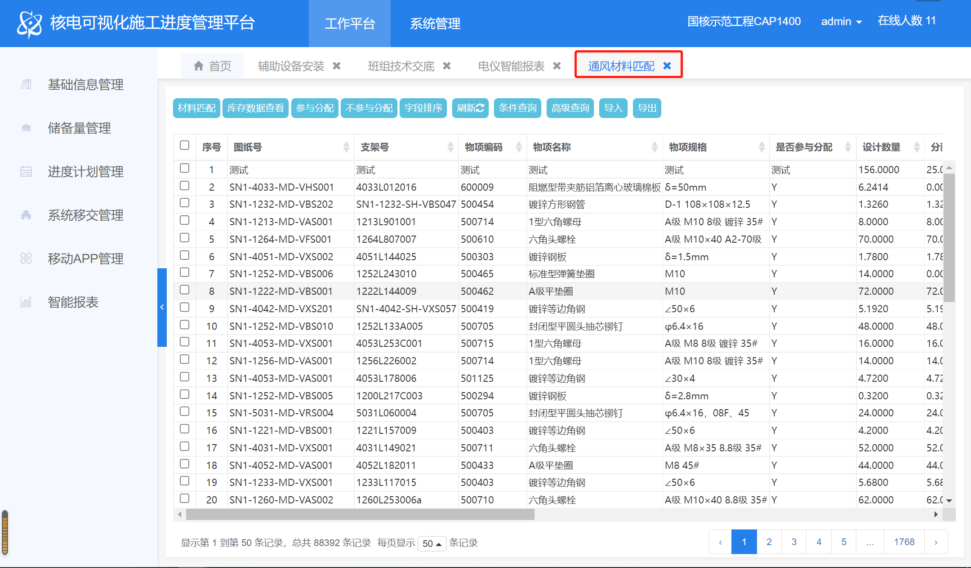

1. 通风专业储备量管理业务流程

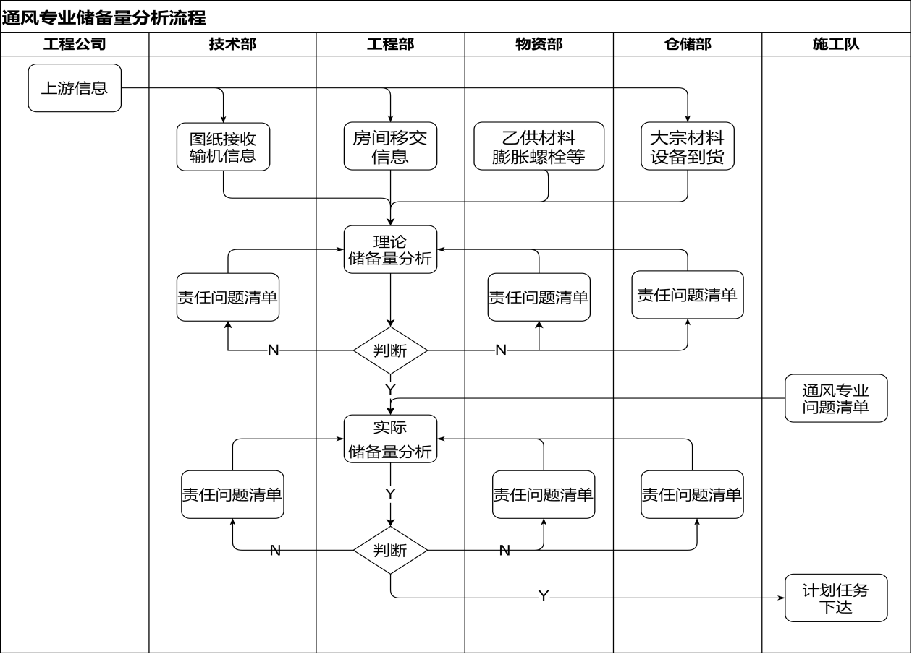

注：责任问题清单通过责任问题清单反馈APP填报，责任问题与储备量模块直接关联，需具备照片等储存功能，可对应到最小报量单元。

1. 通风专业储备量管理主要字段设置

【通风材料匹配】

|  |  |  |
| --- | --- | --- |
| 字段名 | 数据来源 | 备注 |
| 序号 | 自动编号 |  |
| 图纸编码 | 基础信息管理 |  |
| 支架号 | 基础信息管理 |  |
| 管段号 | 基础信息管理 |  |
| 物项编码 | 基础信息管理 |  |
| 物项名称 | 基础信息管理 |  |
| 物项规格型号 | 基础信息管理 |  |
| 设计数量 | 基础信息管理 |  |
| 分配数量 | 基础信息管理 |  |
| 预计分配数量 | 基础信息管理 |  |
| 可用库存量 | 基础信息管理 |  |
| 单位 | 基础信息管理 |  |
| RCCM | 基础信息管理 |  |
| 物项属性 | 基础信息管理 |  |
| 机组 | 房间信息管理 |  |
| 厂房 | 房间信息管理 |  |
| 区域 | 房间信息管理 |  |
| 标高 | 房间信息管理 |  |
| 层高 | 房间信息管理 |  |
| 房间 | 房间信息管理 |  |
| WAS号 | 材料信息管理 |  |
| 材料类型 | 基础信息管理 |  |
| 目标计划时间 | 计划信息管理 |  |
| 是否参与分配 | 基础信息管理 |  |
| 备注 |  |  |

【通风支架预制/安装】

|  |  |  |
| --- | --- | --- |
| 字段名 | 数据来源 | 备注 |
| 序号 | 自动编号 |  |
| 数据状态 | 软件自动计算 |  |
| 报量状态 | 软件自动计算 |  |
| 材料满足 | 软件自动计算 |  |
| 图纸可用 | 软件自动计算 |  |
| 理论储备满足 | 软件自动计算 |  |
| 理论储备满足日期 | 软件自动计算 |  |
| 施工阶段 | 基础信息管理 |  |
| 施工单元编号 | 计划信息管理 |  |
| 作业代码 | 计划信息管理 |  |
| 支架号 | 基础信息管理 |  |
| 支架图纸编码 | 基础信息管理 |  |
| 图纸版本 | 基础信息管理 |  |
| 状态 | 基础信息管理 |  |
| 材质 | 基础信息管理 |  |
| 材质类型 | 基础信息管理 |  |
| RCCM | 基础信息管理 |  |
| 机组 | 房间信息管理 |  |
| 厂房 | 房间信息管理 |  |
| 区域 | 房间信息管理 |  |
| 标高 | 房间信息管理 |  |
| 楼层 | 房间信息管理 |  |
| 房间 | 房间信息管理 |  |
| 系统 | 基础信息管理 |  |
| 工作包 | 基础信息管理 |  |
| 工作子包 | 基础信息管理 |  |
| 预制重量 | 基础信息管理 |  |
| 单位 | 基础信息管理 |  |
| 预制点数 | 基础信息管理 |  |
| 阶段点数 | 基础信息管理 |  |
| 支架类型 | 基础信息管理 |  |
| 支架个数 | 基础信息管理 |  |
| 质量计划编号 | 基础信息管理 |  |
| 质量计划版本 | 基础信息管理 |  |
| 质量计划关闭点数 | 基础信息管理 |  |
| 目标计划开始日期 | 计划信息管理 |  |
| 人为干预放行 | 基础信息管理 |  |
| TFD号 | 基础信息管理 |  |
| 子系统 | 基础信息管理 |  |
| 预计材料满足 | 软件自动计算 |  |
| 预测储备满足 | 软件自动计算 |  |
| 实际储备确认人 | 软件自动计算 |  |
| 实际储备确认日期 | 软件自动计算 |  |
| 月计划编号 | 计划信息管理 |  |
| 施工队 | 计划信息管理 |  |
| 执行月下量日期 | 计划信息管理 |  |
| 计划月份 | 计划信息管理 |  |
| 下量月份 | 计划信息管理 |  |
| 计划员 | 计划信息管理 |  |
| 计划班组 | 计划信息管理 |  |
| 周计划编号 | 计划信息管理 |  |
| 周计划下量日期 | 计划信息管理 |  |
| 周计划周次 | 计划信息管理 |  |
| 班长日报编号 | 计划信息管理 |  |
| 实际开始日期 | 计划信息管理 |  |
| 实际完成日期 | 计划信息管理 |  |
| 施工队报量日期 | 计划信息管理 |  |
| QC1确认日期 | 报量信息管理 |  |
| QC1退回日期 | 报量信息管理 |  |
| QC1退回原因 | 报量信息管理 |  |
| QC1确认人 | 报量信息管理 |  |
| QC2确认日期 | 报量信息管理 |  |
| QC2退回日期 | 报量信息管理 |  |
| QC2退回原因 | 报量信息管理 |  |
| QC2确认人 | 报量信息管理 |  |
| 报量状态 | 报量信息管理 |  |
| 施工班组 | 报量信息管理 |  |
| 是否制约 | 报量信息管理 |  |
| 工程部确认人 | 报量信息管理 |  |
| 工程部确认日期 | 报量信息管理 |  |
| 质量计划关闭日期 | 报量信息管理 |  |
| 备注 |  |  |

【通风风管预制安装】

|  |  |  |
| --- | --- | --- |
| 字段名 | 数据来源 | 备注 |
| 序号 | 自动编号 |  |
| 数据状态 | 软件自动计算 |  |
| 报量状态 | 软件自动计算 |  |
| 材料满足 | 软件自动计算 |  |
| 图纸可用 | 软件自动计算 |  |
| 房间可用 | 软件自动计算 |  |
| 理论储备满足 | 软件自动计算 |  |
| 理论储备满足日期 | 软件自动计算 |  |
| 施工阶段 | 基础信息管理 |  |
| 标注规范 | 基础信息管理 |  |
| 施工单元编号 | 基础信息管理 |  |
| 支架号 | 基础信息管理 |  |
| 支架图纸编码 | 基础信息管理 |  |
| 图纸版本 | 基础信息管理 |  |
| 状态 | 基础信息管理 |  |
| 机组 | 房间信息管理 |  |
| 厂房 | 房间信息管理 |  |
| 区域 | 房间信息管理 |  |
| 标高 | 房间信息管理 |  |
| 楼层 | 房间信息管理 |  |
| 房间 | 房间信息管理 |  |
| 系统 | 房间信息管理 |  |
| 材质类型 | 基础信息管理 |  |
| 工作包 | 基础信息管理 |  |
| 工作子包 | 基础信息管理 |  |
| 安装重量 | 基础信息管理 |  |
| 安装点数 | 基础信息管理 |  |
| 阶段点数 | 基础信息管理 |  |
| 阶段归属 | 基础信息管理 |  |
| 质量计划编号 | 基础信息管理 |  |
| 质量计划版本 | 基础信息管理 |  |
| 作业代码 | 基础信息管理 |  |
| 目标计划开始日期 | 基础信息管理 |  |
| 支架入库日期 | 基础信息管理 |  |
| 人为干预放行 | 基础信息管理 |  |
| TFD号 | 基础信息管理 |  |
| 子系统 | 基础信息管理 |  |
| 预计材料满足 | 软件自动计算 |  |
| 预测储备满足 | 软件自动计算 |  |
| 实际储备确认人 | 软件自动计算 |  |
| 实际储备确认日期 | 软件自动计算 |  |
| 房间计划移交日期 | 软件自动计算 |  |
| 房间实际移交日期 | 软件自动计算 |  |
| 施工逻辑满足 | 计划信息管理 |  |
| 月计划编号 | 计划信息管理 |  |
| 施工队 | 计划信息管理 |  |
| 执行月下量日期 | 计划信息管理 |  |
| 计划月份 | 计划信息管理 |  |
| 下量月份 | 计划信息管理 |  |
| 计划员 | 计划信息管理 |  |
| 计划班组 | 计划信息管理 |  |
| 周计划编号 | 计划信息管理 |  |
| 周计划下量日期 | 计划信息管理 |  |
| 周计划周次 | 计划信息管理 |  |
| 班长日报编号 | 计划信息管理 |  |
| 实际开始日期 | 计划信息管理 |  |
| 实际完成日期 | 计划信息管理 |  |
| 施工队报量日期 | 计划信息管理 |  |
| QC1确认日期 | 报量信息管理 |  |
| QC1退回日期 | 报量信息管理 |  |
| QC1退回原因 | 报量信息管理 |  |
| QC1确认人 | 报量信息管理 |  |
| QC2确认日期 | 报量信息管理 |  |
| QC2退回日期 | 报量信息管理 |  |
| QC2退回原因 | 报量信息管理 |  |
| QC2确认人 | 报量信息管理 |  |
| 报量状态 | 报量信息管理 |  |
| 施工班组 | 报量信息管理 |  |
| 是否制约 | 报量信息管理 |  |
| 工程部确认人 | 报量信息管理 |  |
| 工程部确认日期 | 报量信息管理 |  |
| 质量计划关闭日期 | 报量信息管理 |  |
| 备注 |  |  |

【通风风管预制】

|  |  |  |
| --- | --- | --- |
| 字段名 | 数据来源 | 备注 |
| 序号 | 自动编号 |  |
| 数据状态 | 软件自动计算 |  |
| 报量状态 | 软件自动计算 |  |
| 材料满足 | 软件自动计算 |  |
| 图纸可用 | 软件自动计算 |  |
| 理论储备满足 | 软件自动计算 |  |
| 理论储备满足日期 | 软件自动计算 |  |
| 施工阶段 | 基础信息管理 |  |
| 施工单元编号 | 计划信息管理 |  |
| 作业代码 | 计划信息管理 |  |
| 管段号 | 基础信息管理 |  |
| 风管图纸编码 | 基础信息管理 |  |
| 图纸版本 | 基础信息管理 |  |
| 状态 | 基础信息管理 |  |
| 材质 | 基础信息管理 |  |
| 材质类型 | 基础信息管理 |  |
| RCCM | 基础信息管理 |  |
| 机组 | 房间信息管理 |  |
| 厂房 | 房间信息管理 |  |
| 区域 | 房间信息管理 |  |
| 标高 | 房间信息管理 |  |
| 楼层 | 房间信息管理 |  |
| 房间 | 房间信息管理 |  |
| 系统 | 房间信息管理 |  |
| 工作包 | 基础信息管理 |  |
| 工作子包 | 基础信息管理 |  |
| 预制重量 | 基础信息管理 |  |
| 单位 | 基础信息管理 |  |
| 预制点数 | 基础信息管理 |  |
| 阶段点数 | 基础信息管理 |  |
| 风管面积 | 基础信息管理 |  |
| 质量计划编号 | 基础信息管理 |  |
| 质量计划版本 | 基础信息管理 |  |
| 质量计划关闭点数 | 基础信息管理 |  |
| 目标计划开始日期 | 基础信息管理 |  |
| 人为干预放行 | 基础信息管理 |  |
| TFD号 | 基础信息管理 |  |
| 子系统 | 基础信息管理 |  |
| 预计材料满足 | 软件自动计算 |  |
| 预测储备满足 | 软件自动计算 |  |
| 实际储备确认人 | 软件自动计算 |  |
| 实际储备确认日期 | 软件自动计算 |  |
| 月计划编号 | 计划信息管理 |  |
| 施工队 | 计划信息管理 |  |
| 执行月下量日期 | 计划信息管理 |  |
| 计划月份 | 计划信息管理 |  |
| 下量月份 | 计划信息管理 |  |
| 计划员 | 计划信息管理 |  |
| 计划班组 | 计划信息管理 |  |
| 周计划编号 | 计划信息管理 |  |
| 周计划下量日期 | 计划信息管理 |  |
| 周计划周次 | 计划信息管理 |  |
| 班长日报编号 | 计划信息管理 |  |
| 实际开始日期 | 计划信息管理 |  |
| 实际完成日期 | 计划信息管理 |  |
| 施工队报量日期 | 计划信息管理 |  |
| QC1确认日期 | 报量信息管理 |  |
| QC1退回日期 | 报量信息管理 |  |
| QC1退回原因 | 报量信息管理 |  |
| QC1确认人 | 报量信息管理 |  |
| QC2确认日期 | 报量信息管理 |  |
| QC2退回日期 | 报量信息管理 |  |
| QC2退回原因 | 报量信息管理 |  |
| QC2确认人 | 报量信息管理 |  |
| 报量状态 | 报量信息管理 |  |
| 施工班组 | 报量信息管理 |  |
| 是否制约 | 报量信息管理 |  |
| 工程部确认人 | 报量信息管理 |  |
| 工程部确认日期 | 报量信息管理 |  |
| 质量计划关闭日期 | 报量信息管理 |  |
| 备注 |  |  |

【通风风管安装】

|  |  |  |
| --- | --- | --- |
| 字段名 | 数据来源 | 备注 |
| 序号 | 自动编号 |  |
| 数据状态 | 软件自动计算 |  |
| 报量状态 | 软件自动计算 |  |
| 材料满足 | 软件自动计算 |  |
| 房间满足 | 软件自动计算 |  |
| 图纸可用 | 软件自动计算 |  |
| 理论储备满足 | 软件自动计算 |  |
| 理论储备满足日期 | 软件自动计算 |  |
| 施工阶段 | 基础信息管理 |  |
| 施工单元编号 | 基础信息管理 |  |
| 作业代码 | 基础信息管理 |  |
| 风管管段号 | 基础信息管理 |  |
| 风管图纸编码 | 基础信息管理 |  |
| 图纸版本 | 基础信息管理 |  |
| 状态 | 基础信息管理 |  |
| 材质 | 基础信息管理 |  |
| 材质类型 | 基础信息管理 |  |
| RCCM | 基础信息管理 |  |
| 机组 | 房间信息管理 |  |
| 厂房 | 房间信息管理 |  |
| 区域 | 房间信息管理 |  |
| 标高 | 房间信息管理 |  |
| 楼层 | 房间信息管理 |  |
| 房间 | 房间信息管理 |  |
| 系统 | 房间信息管理 |  |
| 工作包 | 基础信息管理 |  |
| 工作子包 | 基础信息管理 |  |
| 风管长度 | 基础信息管理 |  |
| 管段类型 | 基础信息管理 |  |
| 管段规格 | 基础信息管理 |  |
| 单位 | 基础信息管理 |  |
| 安装重量 | 基础信息管理 |  |
| 安装点数 | 基础信息管理 |  |
| 阶段点数 | 基础信息管理 |  |
| 风管面积 | 基础信息管理 |  |
| 质量计划编号 | 基础信息管理 |  |
| 质量计划版本 | 基础信息管理 |  |
| 质量计划关闭点数 | 基础信息管理 |  |
| 目标计划开始日期 | 基础信息管理 |  |
| 人为干预放行 | 基础信息管理 |  |
| TFD号 | 基础信息管理 |  |
| 子系统 | 基础信息管理 |  |
| 预计材料满足 | 软件自动计算 |  |
| 预测储备满足 | 软件自动计算 |  |
| 实际储备确认人 | 软件自动计算 |  |
| 实际储备确认日期 | 软件自动计算 |  |
| 月计划编号 | 计划信息管理 |  |
| 施工队 | 计划信息管理 |  |
| 执行月下量日期 | 计划信息管理 |  |
| 计划月份 | 计划信息管理 |  |
| 下量月份 | 计划信息管理 |  |
| 计划员 | 计划信息管理 |  |
| 计划班组 | 计划信息管理 |  |
| 周计划编号 | 计划信息管理 |  |
| 周计划下量日期 | 计划信息管理 |  |
| 周计划周次 | 计划信息管理 |  |
| 班长日报编号 | 计划信息管理 |  |
| 实际开始日期 | 计划信息管理 |  |
| 实际完成日期 | 计划信息管理 |  |
| 施工队报量日期 | 计划信息管理 |  |
| QC1确认日期 | 报量信息管理 |  |
| QC1退回日期 | 报量信息管理 |  |
| QC1退回原因 | 报量信息管理 |  |
| QC1确认人 | 报量信息管理 |  |
| QC2确认日期 | 报量信息管理 |  |
| QC2退回日期 | 报量信息管理 |  |
| QC2退回原因 | 报量信息管理 |  |
| QC2确认人 | 报量信息管理 |  |
| 报量状态 | 报量信息管理 |  |
| 施工班组 | 报量信息管理 |  |
| 是否制约 | 报量信息管理 |  |
| 工程部确认人 | 报量信息管理 |  |
| 工程部确认日期 | 报量信息管理 |  |
| 质量计划关闭日期 | 报量信息管理 |  |
| 备注 |  |  |

【通风保温预制/安装】

|  |  |  |
| --- | --- | --- |
| 字段名 | 数据来源 | 备注 |
| 序号 | 自动编号 |  |
| 数据状态 | 软件自动计算 |  |
| 报量状态 | 软件自动计算 |  |
| 材料满足 | 软件自动计算 |  |
| 图纸可用 | 软件自动计算 |  |
| 理论储备满足 | 软件自动计算 |  |
| 理论储备满足日期 | 软件自动计算 |  |
| 施工阶段 | 基础信息管理 |  |
| 施工单元编号 | 基础信息管理 |  |
| 作业代码 | 计划信息管理 |  |
| 管段号 | 基础信息管理 |  |
| 风管图纸编码 | 基础信息管理 |  |
| 图纸版本 | 基础信息管理 |  |
| 状态 | 基础信息管理 |  |
| 材质 | 基础信息管理 |  |
| 材质类型 | 基础信息管理 |  |
| RCCM | 基础信息管理 |  |
| 机组 | 房间信息管理 |  |
| 厂房 | 房间信息管理 |  |
| 区域 | 房间信息管理 |  |
| 标高 | 房间信息管理 |  |
| 楼层 | 房间信息管理 |  |
| 房间 | 房间信息管理 |  |
| 系统 | 基础信息管理 |  |
| 工作包 | 基础信息管理 |  |
| 工作子包 | 基础信息管理 |  |
| 风管长度 | 基础信息管理 |  |
| 管段类型 | 基础信息管理 |  |
| 管段规格 | 基础信息管理 |  |
| 保温面积 | 基础信息管理 |  |
| 保温厚度 | 基础信息管理 |  |
| 阶段点数 | 基础信息管理 |  |
| 风管面积 | 基础信息管理 |  |
| 单位 | 基础信息管理 |  |
| 质量计划编号 | 基础信息管理 |  |
| 质量计划版本 | 基础信息管理 |  |
| 质量计划关闭点数 | 基础信息管理 |  |
| 目标计划开始日期 | 基础信息管理 |  |
| 人为干预放行 | 基础信息管理 |  |
| TFD号 | 基础信息管理 |  |
| 子系统 | 基础信息管理 |  |
| 预计材料满足 | 软件自动计算 |  |
| 预测储备满足 | 软件自动计算 |  |
| 实际储备确认人 | 软件自动计算 |  |
| 实际储备确认日期 | 软件自动计算 |  |
| 月计划编号 | 计划信息管理 |  |
| 施工队 | 计划信息管理 |  |
| 执行月下量日期 | 计划信息管理 |  |
| 计划月份 | 计划信息管理 |  |
| 下量月份 | 计划信息管理 |  |
| 计划员 | 计划信息管理 |  |
| 计划班组 | 计划信息管理 |  |
| 周计划编号 | 计划信息管理 |  |
| 周计划下量日期 | 计划信息管理 |  |
| 周计划周次 | 计划信息管理 |  |
| 班长日报编号 | 计划信息管理 |  |
| 实际开始日期 | 计划信息管理 |  |
| 实际完成日期 | 计划信息管理 |  |
| 施工队报量日期 | 计划信息管理 |  |
| QC1确认日期 | 报量信息管理 |  |
| QC1退回日期 | 报量信息管理 |  |
| QC1退回原因 | 报量信息管理 |  |
| QC1确认人 | 报量信息管理 |  |
| QC2确认日期 | 报量信息管理 |  |
| QC2退回日期 | 报量信息管理 |  |
| QC2退回原因 | 报量信息管理 |  |
| QC2确认人 | 报量信息管理 |  |
| 报量状态 | 报量信息管理 |  |
| 施工班组 | 报量信息管理 |  |
| 是否制约 | 报量信息管理 |  |
| 工程部确认人 | 报量信息管理 |  |
| 工程部确认日期 | 报量信息管理 |  |
| 质量计划关闭日期 | 报量信息管理 |  |
| 备注 |  |  |

【管道保温安装】

|  |  |  |
| --- | --- | --- |
| 字段名 | 数据来源 | 备注 |
| 序号 | 自动编号 |  |
| 数据状态 | 软件自动计算 |  |
| 报量状态 | 软件自动计算 |  |
| 材料满足 | 软件自动计算 |  |
| 图纸可用 | 软件自动计算 |  |
| 理论储备满足 | 软件自动计算 |  |
| 理论储备满足日期 | 软件自动计算 |  |
| 施工阶段 | 基础信息管理 |  |
| 施工单元编号 | 基础信息管理 |  |
| 作业代码 | 基础信息管理 |  |
| 等轴图号 | 基础信息管理 |  |
| 管线号 | 基础信息管理 |  |
| TFD号 | 基础信息管理 |  |
| 调试回路号 | 基础信息管理 |  |
| 图纸编码 | 基础信息管理 |  |
| 图纸版本 | 基础信息管理 |  |
| 状态 | 基础信息管理 |  |
| RCCM | 基础信息管理 |  |
| 直径 | 基础信息管理 |  |
| 管段号 | 基础信息管理 |  |
| 管段类型 | 基础信息管理 |  |
| 管段长度 | 基础信息管理 |  |
| 保温类型 | 基础信息管理 |  |
| 保温工艺 | 基础信息管理 |  |
| 保温厚度 | 基础信息管理 |  |
| 管段完成日期 | 基础信息管理 |  |
| 机组 | 房间信息管理 |  |
| 厂房 | 房间信息管理 |  |
| 区域 | 房间信息管理 |  |
| 标高 | 房间信息管理 |  |
| 楼层 | 房间信息管理 |  |
| 房间 | 房间信息管理 |  |
| 系统 | 基础信息管理 |  |
| 工作包 | 基础信息管理 |  |
| 工作子包 | 基础信息管理 |  |
| 阶段点数 | 基础信息管理 |  |
| 风管面积 | 基础信息管理 |  |
| 单位 | 基础信息管理 |  |
| 质量计划编号 | 基础信息管理 |  |
| 质量计划版本 | 基础信息管理 |  |
| 质量计划关闭点数 | 基础信息管理 |  |
| 目标计划开始日期 | 基础信息管理 |  |
| 人为干预放行 | 基础信息管理 |  |
| 子系统 | 基础信息管理 |  |
| 预计材料满足 | 软件自动计算 |  |
| 预测储备满足 | 软件自动计算 |  |
| 实际储备确认人 | 软件自动计算 |  |
| 实际储备确认日期 | 软件自动计算 |  |
| 月计划编号 | 计划信息管理 |  |
| 施工队 | 计划信息管理 |  |
| 执行月下量日期 | 计划信息管理 |  |
| 计划月份 | 计划信息管理 |  |
| 下量月份 | 计划信息管理 |  |
| 计划员 | 计划信息管理 |  |
| 计划班组 | 计划信息管理 |  |
| 周计划编号 | 计划信息管理 |  |
| 周计划下量日期 | 计划信息管理 |  |
| 周计划周次 | 计划信息管理 |  |
| 班长日报编号 | 计划信息管理 |  |
| 实际开始日期 | 计划信息管理 |  |
| 实际完成日期 | 计划信息管理 |  |
| 施工队报量日期 | 计划信息管理 |  |
| QC1确认日期 | 报量信息管理 |  |
| QC1退回日期 | 报量信息管理 |  |
| QC1退回原因 | 报量信息管理 |  |
| QC1确认人 | 报量信息管理 |  |
| QC2确认日期 | 报量信息管理 |  |
| QC2退回日期 | 报量信息管理 |  |
| QC2退回原因 | 报量信息管理 |  |
| QC2确认人 | 报量信息管理 |  |
| 报量状态 | 报量信息管理 |  |
| 施工班组 | 报量信息管理 |  |
| 是否制约 | 报量信息管理 |  |
| 工程部确认人 | 报量信息管理 |  |
| 工程部确认日期 | 报量信息管理 |  |
| 质量计划关闭日期 | 报量信息管理 |  |
| 备注 |  |  |

【主设备保温安装】

|  |  |  |
| --- | --- | --- |
| 字段名 | 数据来源 | 备注 |
| 序号 | 自动编号 |  |
| 数据状态 | 软件自动计算 |  |
| 报量状态 | 软件自动计算 |  |
| 材料满足 | 软件自动计算 |  |
| 图纸可用 | 软件自动计算 |  |
| 房间可用 | 软件自动计算 |  |
| 理论储备满足 | 软件自动计算 |  |
| 理论储备满足日期 | 软件自动计算 |  |
| 施工阶段 | 基础信息管理 |  |
| 施工单元编号 | 计划信息管理 |  |
| 设备编码 | 基础信息管理 |  |
| 设备名称 | 基础信息管理 |  |
| 管线号 | 基础信息管理 |  |
| TFD号 | 基础信息管理 |  |
| 冷 | 基础信息管理 |  |
| 热保温 | 基础信息管理 |  |
| 调试回路 | 基础信息管理 |  |
| 保温厚度 | 基础信息管理 |  |
| 机组 | 房间信息管理 |  |
| 厂房 | 房间信息管理 |  |
| 区域 | 房间信息管理 |  |
| 标高 | 房间信息管理 |  |
| 楼层 | 房间信息管理 |  |
| 房间 | 房间信息管理 |  |
| 系统 | 基础信息管理 |  |
| 材质 | 基础信息管理 |  |
| 直径 | 基础信息管理 |  |
| 重量 | 基础信息管理 |  |
| 阶段点数 | 基础信息管理 |  |
| 设备完成日期 | 基础信息管理 |  |
| 工作包 | 基础信息管理 |  |
| 工作子包 | 基础信息管理 |  |
| 质量计划编号 | 基础信息管理 |  |
| 质量计划版本 | 基础信息管理 |  |
| 质量计划关闭点数 | 基础信息管理 |  |
| 目标计划开始日期 | 基础信息管理 |  |
| 人为干预放行 | 基础信息管理 |  |
| 子系统 | 基础信息管理 |  |
| 预计材料满足 | 软件自动计算 |  |
| 预测储备满足 | 软件自动计算 |  |
| 实际储备确认人 | 软件自动计算 |  |
| 实际储备确认日期 | 软件自动计算 |  |
| 月计划编号 | 计划信息管理 |  |
| 施工队 | 计划信息管理 |  |
| 执行月下量日期 | 计划信息管理 |  |
| 计划月份 | 计划信息管理 |  |
| 下量月份 | 计划信息管理 |  |
| 计划员 | 计划信息管理 |  |
| 计划班组 | 计划信息管理 |  |
| 周计划编号 | 计划信息管理 |  |
| 周计划下量日期 | 计划信息管理 |  |
| 周计划周次 | 计划信息管理 |  |
| 班长日报编号 | 计划信息管理 |  |
| 实际开始日期 | 计划信息管理 |  |
| 实际完成日期 | 计划信息管理 |  |
| 施工队报量日期 | 计划信息管理 |  |
| QC1确认日期 | 报量信息管理 |  |
| QC1退回日期 | 报量信息管理 |  |
| QC1退回原因 | 报量信息管理 |  |
| QC1确认人 | 报量信息管理 |  |
| QC2确认日期 | 报量信息管理 |  |
| QC2退回日期 | 报量信息管理 |  |
| QC2退回原因 | 报量信息管理 |  |
| QC2确认人 | 报量信息管理 |  |
| 报量状态 | 报量信息管理 |  |
| 施工班组 | 报量信息管理 |  |
| 是否制约 | 报量信息管理 |  |
| 工程部确认人 | 报量信息管理 |  |
| 工程部确认日期 | 报量信息管理 |  |
| 质量计划关闭日期 | 报量信息管理 |  |
| 备注 |  |  |

【辅助设备保温安装】

|  |  |  |
| --- | --- | --- |
| 字段名 | 数据来源 | 备注 |
| 序号 | 自动编号 |  |
| 数据状态 | 软件自动计算 |  |
| 报量状态 | 软件自动计算 |  |
| 材料满足 | 软件自动计算 |  |
| 图纸可用 | 软件自动计算 |  |
| 房间可用 | 软件自动计算 |  |
| 理论储备满足 | 软件自动计算 |  |
| 理论储备满足日期 | 软件自动计算 |  |
| 施工阶段 | 基础信息管理 |  |
| 施工单元编号 | 计划信息管理 |  |
| 设备编码 | 基础信息管理 |  |
| 设备名称 | 基础信息管理 |  |
| 管线号 | 基础信息管理 |  |
| TFD号 | 基础信息管理 |  |
| 冷保温 | 基础信息管理 |  |
| 热保温 | 基础信息管理 |  |
| 调试回路 | 基础信息管理 |  |
| 保温厚度 | 基础信息管理 |  |
| 机组 | 房间信息管理 |  |
| 厂房 | 房间信息管理 |  |
| 区域 | 房间信息管理 |  |
| 标高 | 房间信息管理 |  |
| 楼层 | 房间信息管理 |  |
| 房间 | 房间信息管理 |  |
| 系统 | 基础信息管理 |  |
| 材质 | 基础信息管理 |  |
| 直径 | 基础信息管理 |  |
| 重量 | 基础信息管理 |  |
| 阶段点数 | 基础信息管理 |  |
| 设备完成日期 | 基础信息管理 |  |
| 工作包 | 基础信息管理 |  |
| 工作子包 | 基础信息管理 |  |
| 质量计划编号 | 基础信息管理 |  |
| 质量计划版本 | 基础信息管理 |  |
| 质量计划关闭点数 | 基础信息管理 |  |
| 目标计划开始日期 | 基础信息管理 |  |
| 人为干预放行 | 基础信息管理 |  |
| 子系统 | 基础信息管理 |  |
| 预计材料满足 | 软件自动计算 |  |
| 预测储备满足 | 软件自动计算 |  |
| 实际储备确认人 | 软件自动计算 |  |
| 实际储备确认日期 | 软件自动计算 |  |
| 月计划编号 | 计划信息管理 |  |
| 施工队 | 计划信息管理 |  |
| 执行月下量日期 | 计划信息管理 |  |
| 计划月份 | 计划信息管理 |  |
| 下量月份 | 计划信息管理 |  |
| 计划员 | 计划信息管理 |  |
| 计划班组 | 计划信息管理 |  |
| 周计划编号 | 计划信息管理 |  |
| 周计划下量日期 | 计划信息管理 |  |
| 周计划周次 | 计划信息管理 |  |
| 班长日报编号 | 计划信息管理 |  |
| 实际开始日期 | 计划信息管理 |  |
| 实际完成日期 | 计划信息管理 |  |
| 施工队报量日期 | 计划信息管理 |  |
| QC1确认日期 | 报量信息管理 |  |
| QC1退回日期 | 报量信息管理 |  |
| QC1退回原因 | 报量信息管理 |  |
| QC1确认人 | 报量信息管理 |  |
| QC2确认日期 | 报量信息管理 |  |
| QC2退回日期 | 报量信息管理 |  |
| QC2退回原因 | 报量信息管理 |  |
| QC2确认人 | 报量信息管理 |  |
| 报量状态 | 报量信息管理 |  |
| 施工班组 | 报量信息管理 |  |
| 是否制约 | 报量信息管理 |  |
| 工程部确认人 | 报量信息管理 |  |
| 工程部确认日期 | 报量信息管理 |  |
| 质量计划关闭日期 | 报量信息管理 |  |
| 备注 |  |  |

1. 特殊需求说

无

### 主设备专业储备量管理需求说明

1. 主设备专业储备量管理页面主要功能

该页面为通风专业储备量分析管理的主要页面，其主要包含【主设备安装】页面顶部设置功能按钮，下面为数据列表清单详细展示，具备增、删、改、查、排序、刷新、预测储备判断、理论储备判断、实际储备确认、制约因素反馈、制约因素查看、认为干预放行、导入、导出、打印等基本功能和部分特殊功能，如下图所示。

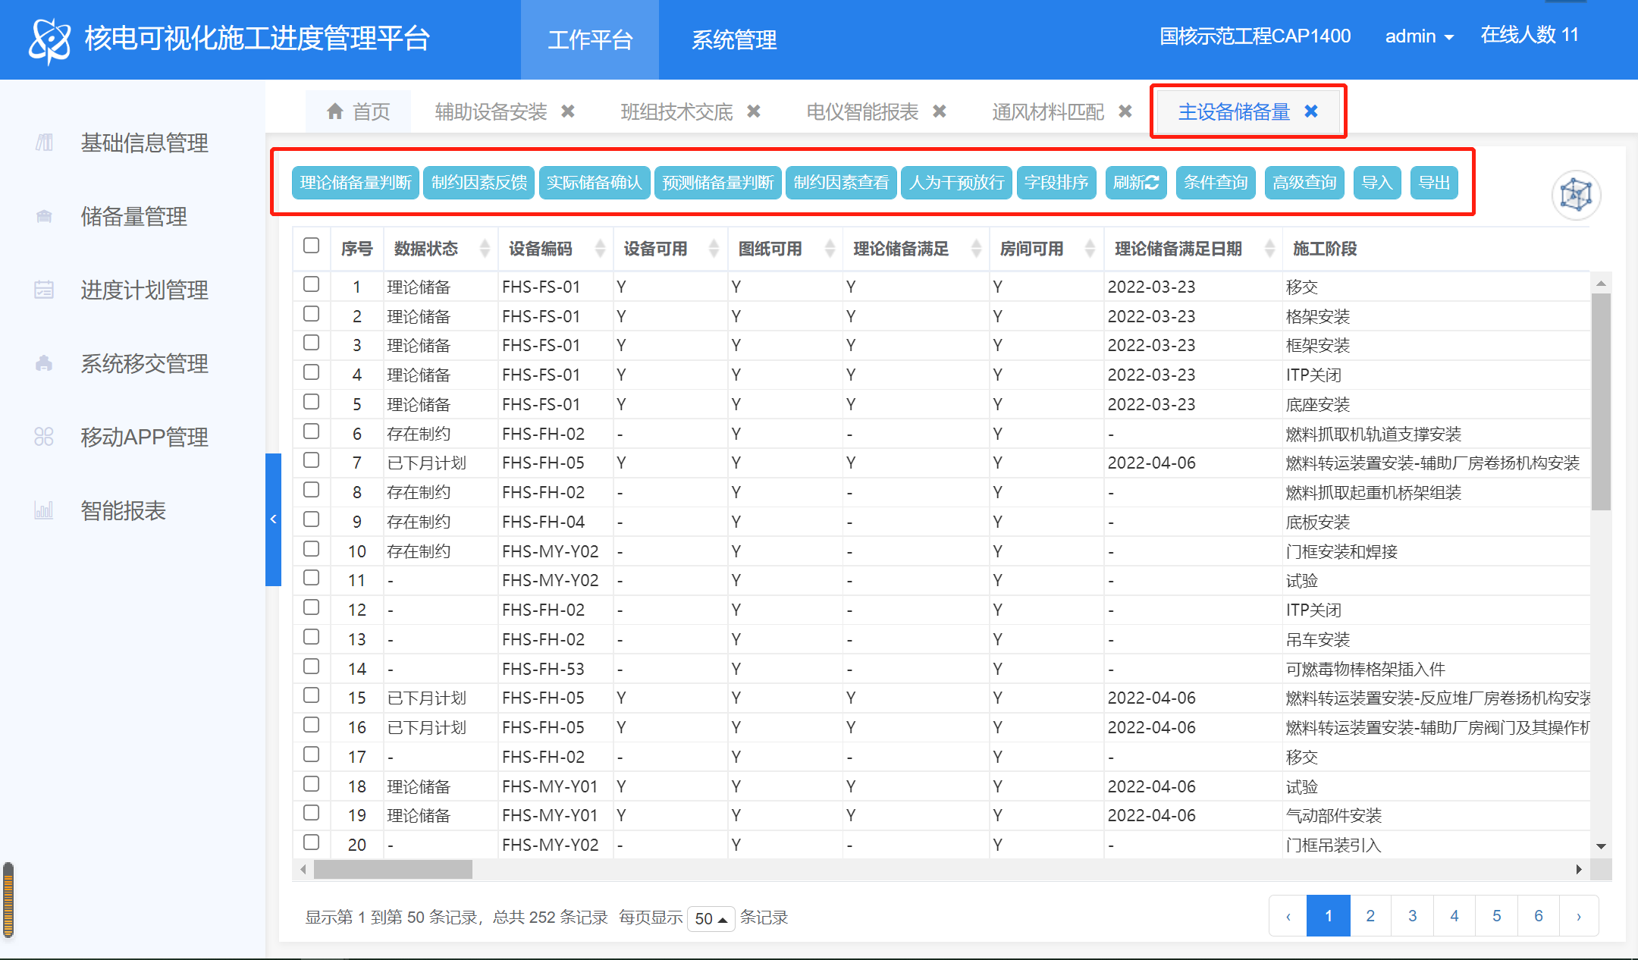

1. 主设备专业储备量管理业务流程

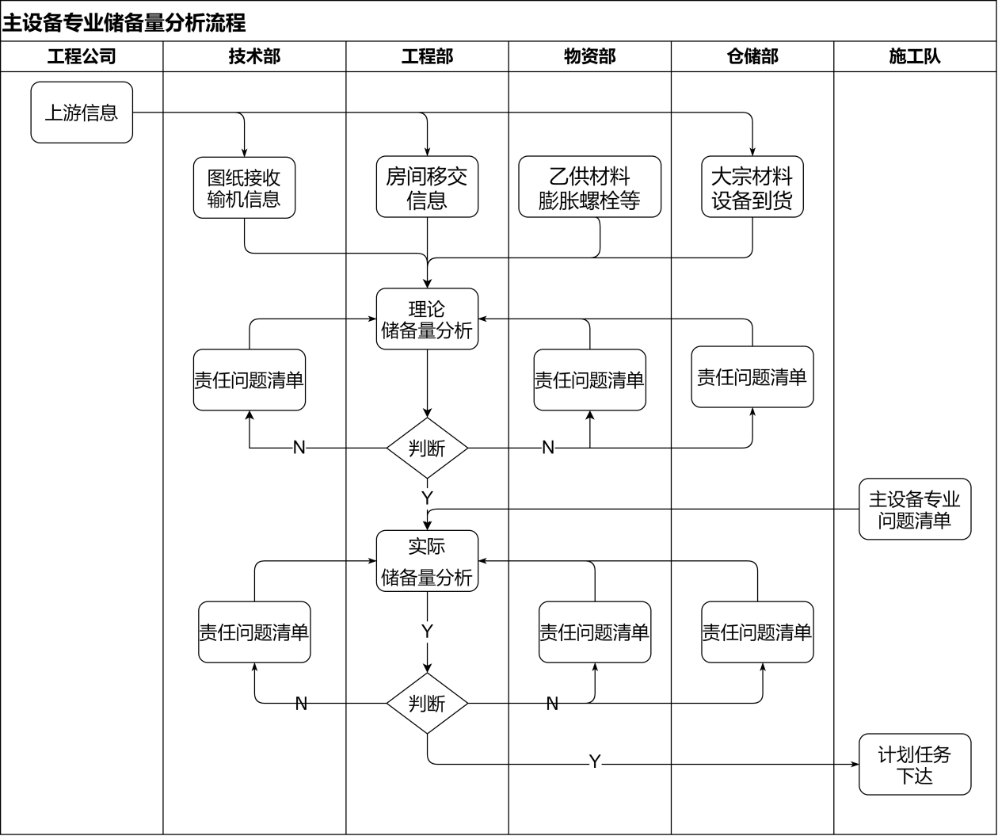

注：责任问题清单通过责任问题清单反馈APP填报，责任问题与储备量模块直接关联，需具备照片等储存功能，可对应到最小报量单元. 计划管理主字段设置

1. 主设备专业储备量管理主要字段设置

|  |  |  |
| --- | --- | --- |
| 字段名 | 数据来源 | 备注 |
| 序号 | 自动编号 |  |
| 数据状态 | 软件自动计算 |  |
| 报量状态 | 软件自动计算 |  |
| 设备可用 | 软件自动计算 |  |
| 图纸可用 | 软件自动计算 |  |
| 房间可用 | 软件自动计算 |  |
| 理论储备满足 | 软件自动计算 |  |
| 理论储备满足日期 | 软件自动计算 |  |
| 机组 | 房间信息管理 |  |
| 厂房 | 房间信息管理 |  |
| 区域 | 房间信息管理 |  |
| 标高 | 房间信息管理 |  |
| 楼层 | 房间信息管理 |  |
| 房间 | 房间信息管理 |  |
| 系统 | 基础信息管理 |  |
| 设备名称 | 基础信息管理 |  |
| 设备类型 | 基础信息管理 |  |
| 工作包 | 基础信息管理 |  |
| 工作子包 | 基础信息管理 |  |
| 设备重量 | 基础信息管理 |  |
| 作业代码 | 基础信息管理 |  |
| 施工阶段 | 基础信息管理 |  |
| 阶段序号 | 基础信息管理 |  |
| 阶段点数 | 基础信息管理 |  |
| 目标计划开始日期 | 基础信息管理 |  |
| 设备入库日期 | 基础信息管理 |  |
| 人为干预放行 | 基础信息管理 |  |
| TFD号 | 基础信息管理 |  |
| 子系统 | 基础信息管理 |  |
| 质量计划编号 | 基础信息管理 |  |
| 质量计划版本 | 基础信息管理 |  |
| 预计材料满足 | 软件自动计算 |  |
| 预测储备满足 | 软件自动计算 |  |
| 实际储备确认人 | 软件自动计算 |  |
| 实际储备确认日期 | 软件自动计算 |  |
| 房间计划移交日期 | 软件自动计算 |  |
| 房间实际移交日期 | 软件自动计算 |  |
| 施工逻辑满足 | 软件自动计算 |  |
| 月计划编号 | 计划信息管理 |  |
| 施工队 | 基础信息管理 |  |
| 执行月下量日期 | 计划信息管理 |  |
| 计划月份 | 计划信息管理 |  |
| 下量月份 | 计划信息管理 |  |
| 计划员 | 计划信息管理 |  |
| 计划班组 | 计划信息管理 |  |
| 周计划编号 | 计划信息管理 |  |
| 周计划下量日期 | 计划信息管理 |  |
| 周计划周次 | 计划信息管理 |  |
| 班长日报编号 | 计划信息管理 |  |
| 实际开始日期 | 计划信息管理 |  |
| 实际完成日期 | 计划信息管理 |  |
| 施工队报量日期 | 计划信息管理 |  |
| QC1确认日期 | 报量信息管理 |  |
| QC1退回日期 | 报量信息管理 |  |
| QC1退回原因 | 报量信息管理 |  |
| QC1确认人 | 报量信息管理 |  |
| QC2确认日期 | 报量信息管理 |  |
| QC2退回日期 | 报量信息管理 |  |
| QC2退回原因 | 报量信息管理 |  |
| QC2确认人 | 报量信息管理 |  |
| 报量状态 | 报量信息管理 |  |
| 施工班组 | 报量信息管理 |  |
| 是否制约 | 报量信息管理 |  |
| 工程部确认人 | 报量信息管理 |  |
| 工程部确认日期 | 报量信息管理 |  |
| 质量计划关闭日期 | 报量信息管理 |  |
| 备注 |  |  |

1. 特殊需求说明

无

## 进度计划管理

* 功能模块构成

进度计划管理主要由三、四、五、六级及专项计划组成，如图所示：

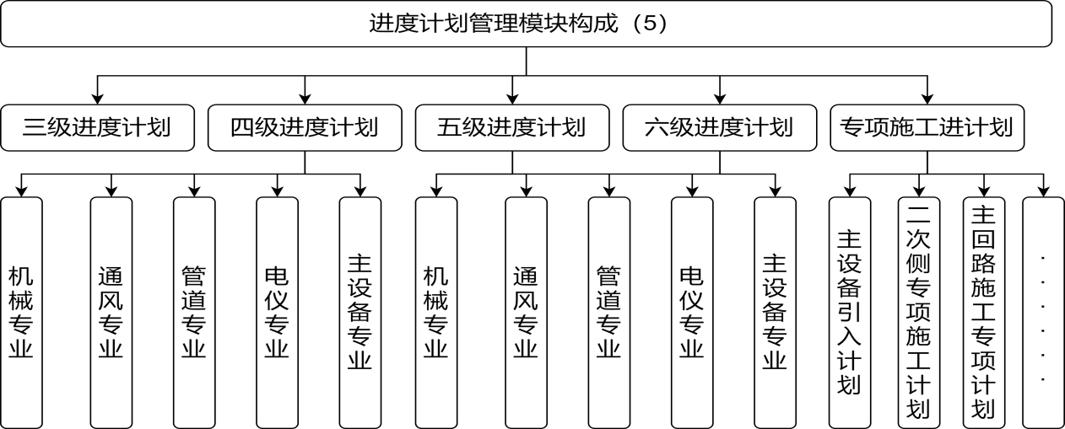

* 模块功能需求说明

### 计划管理页面主要功能

该页面为计划管理的主要页面，其主要包含【三级进度计划】、【四级进度计划】、【五级进度计划】、【六级进度计划】、【专项进度计划】页面顶部设置功能按钮，下面为数据列表清单详细展示，具备增、删、改、查、排序、刷新、预测储备判断、理论储备判断、实际储备确认、制约因素反馈、制约因素查看、认为干预放行、导入、导出、打印等基本功能和部分特殊功能，如下图所示。

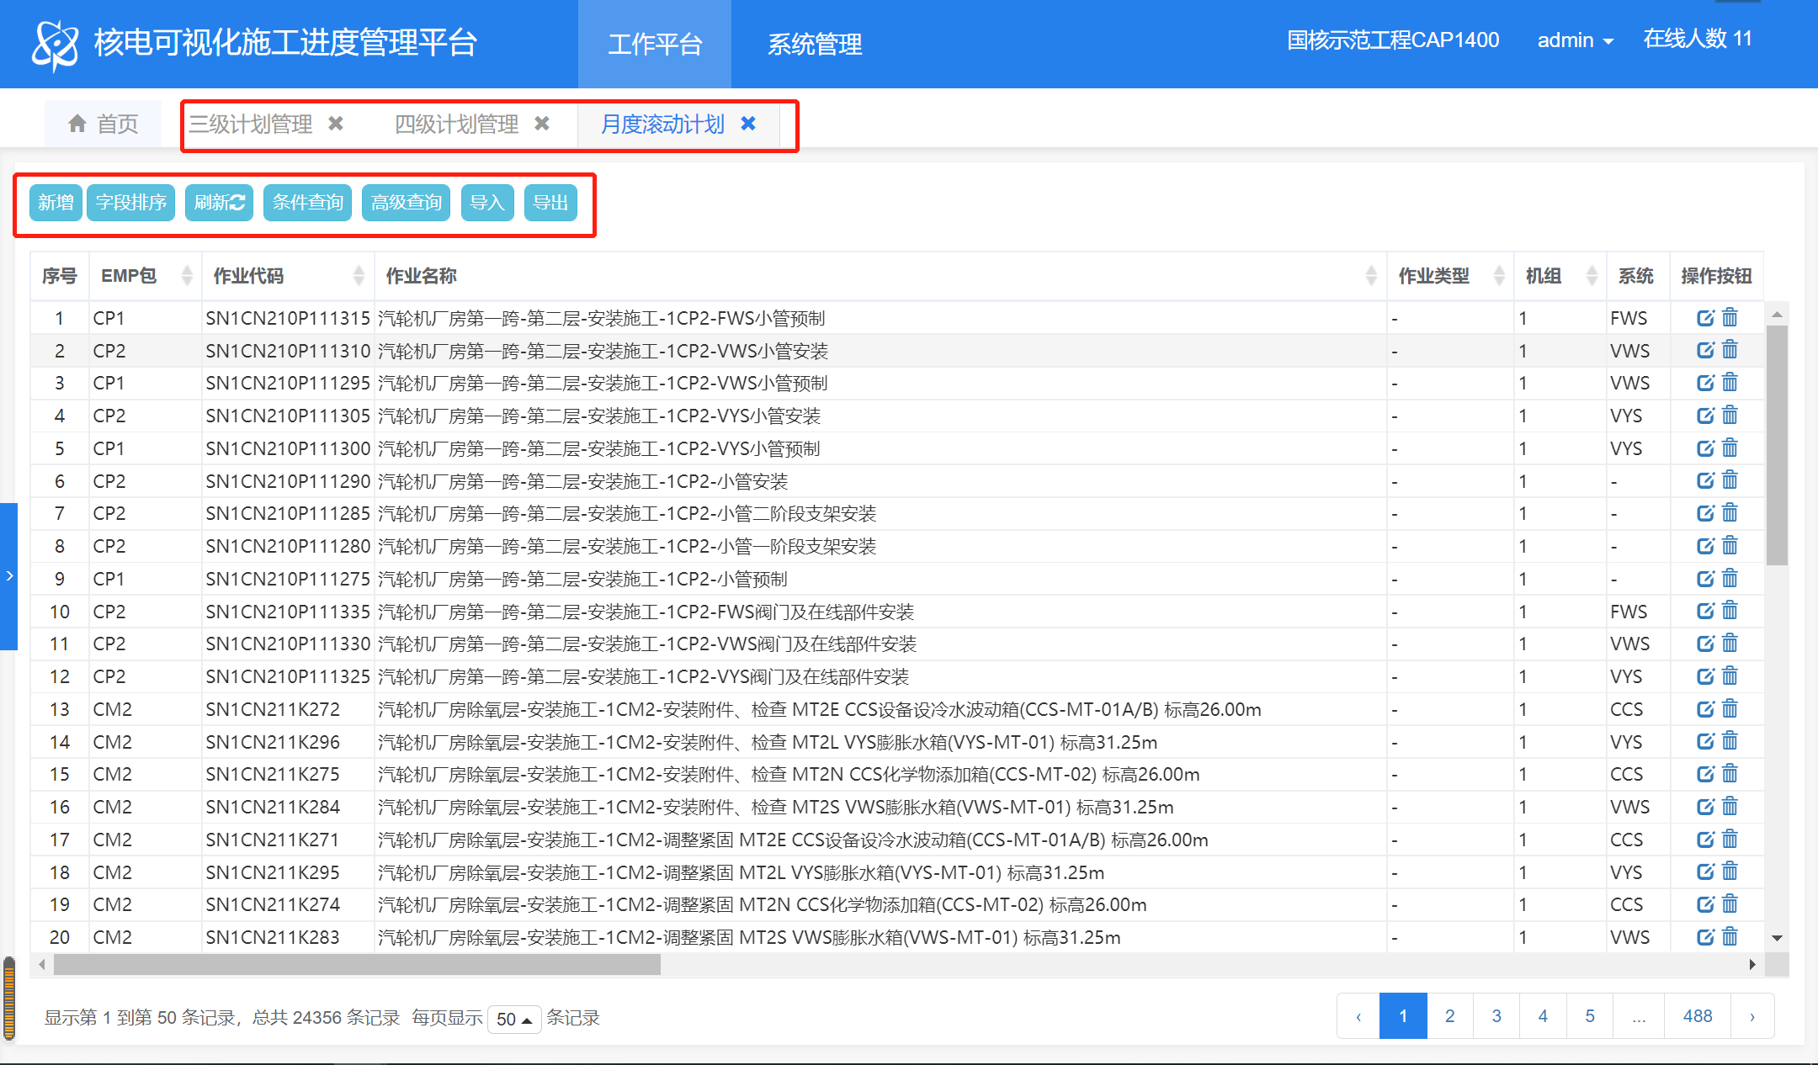

### 计划管理业务流程

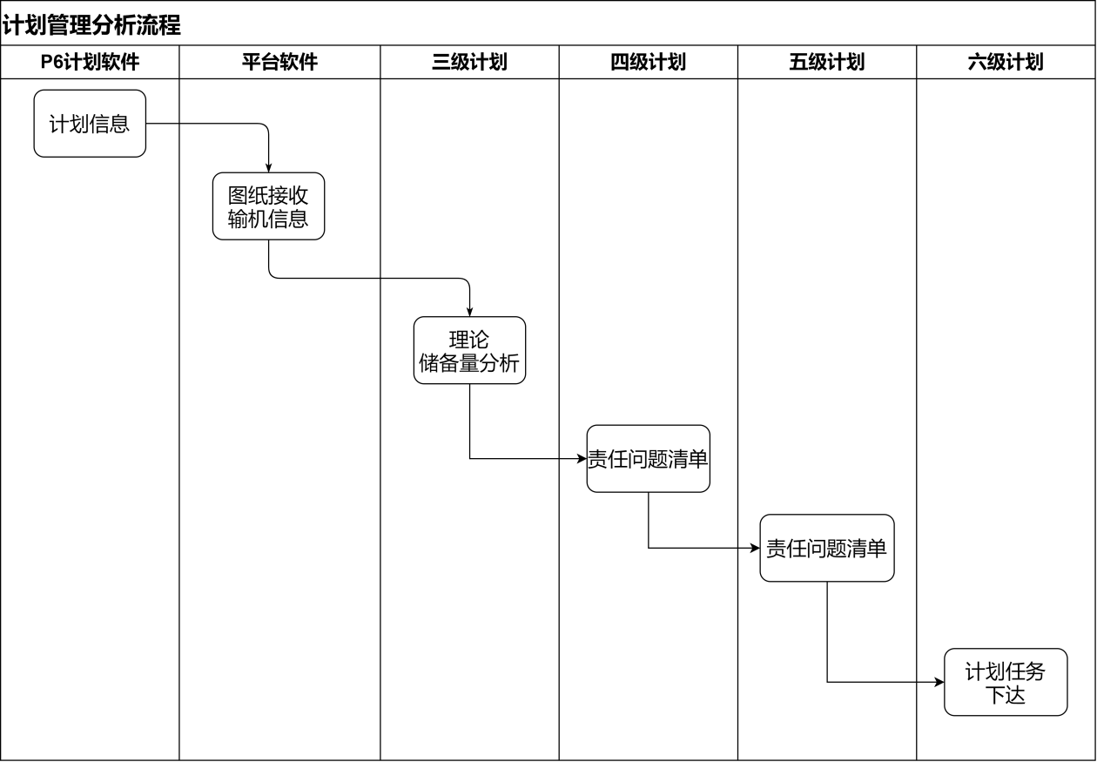

注：责任问题清单通过责任问题清单反馈APP填报，责任问题与储备量模块直接关联，需具备照片等储存功能，可对应到最小报量单元。

### 计划管理主字段设置

|  |  |  |
| --- | --- | --- |
| 字段名 | 数据来源 | 备注 |
| 序号 | 自动编号 |  |
| 作业代码 | 计划信息管理 |  |
| 作业名称 | 计划信息管理 |  |
| 作业类型 | 计划信息管理 |  |
| 机组 | 计划信息管理 |  |
| 厂房 | 计划信息管理 |  |
| 区域 | 计划信息管理 |  |
| 标高 | 计划信息管理 |  |
| 房间 | 计划信息管理 |  |
| 系统 | 计划信息管理 |  |
| 计划开始时间 | 计划信息管理 |  |
| 计划完成时间 | 计划信息管理 |  |
| 工期 | 计划信息管理 |  |
| 专业 | 计划信息管理 |  |
| 子专业 | 计划信息管理 |  |
| 工作包 | 计划信息管理 |  |
| 工作子包 | 计划信息管理 |  |
| 施工阶段 | 计划信息管理 |  |
| 设备编码 | 计划信息管理 |  |
| 里程碑名称 | 计划信息管理 |  |
| 里程碑编码 | 计划信息管理 |  |
| 计划点数 | 计划信息管理 |  |
| 完成点数 | 计划信息管理 |  |
| 编制人 | 计划信息管理 |  |
| 编制日期 | 计划信息管理 |  |

### 特殊需求说明

无

## 一站式查询

一站式查询一共涉及16个子项构成，详见下图。

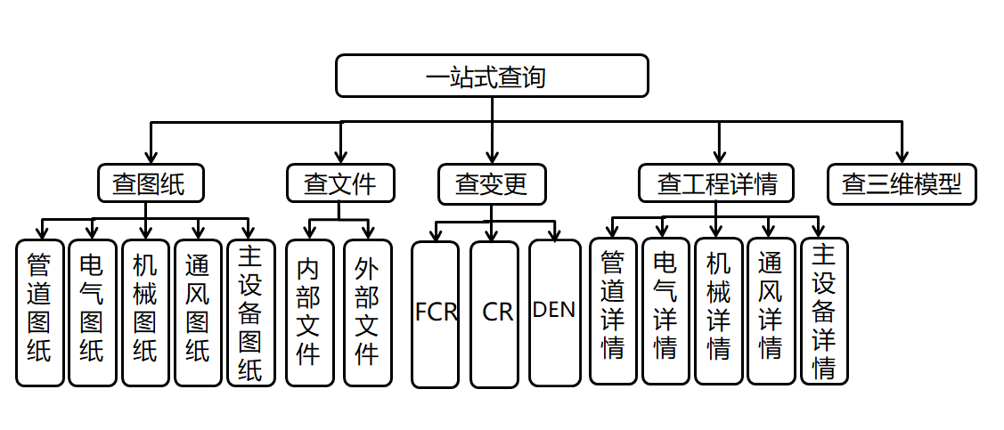

### 一站式查询——图纸、文件、程序查询功能需求说明

1. 图纸、文件、程序查询页面主要功能：通过手机APP及电脑PC端直接一键查询最新版图纸、文件程序附件，避免跨模块查询，支持查询范围覆盖。需建立查询文本框及按钮，录入文件编码或中文名称后，点击按钮可进行模糊检索，点击文件后直接打开附件。

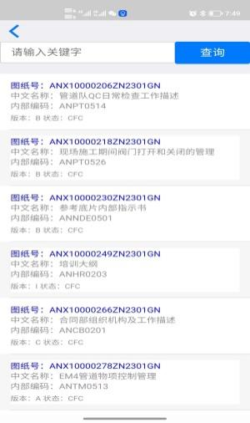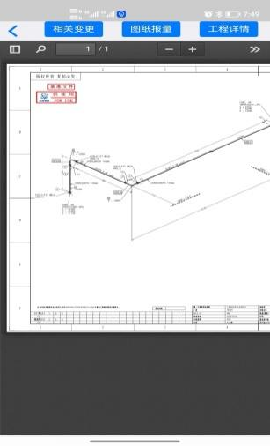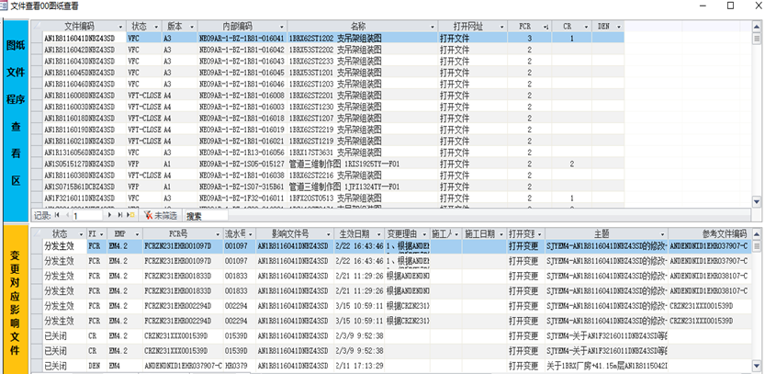

1. 一站式查询业务流程：主要通过整合文件信息、设计信息、房间移交信息、现场反馈制约信息等方式，建立全面的核电信息数据池，为一键查询提供稳定、准确的数据来源，具体数据整合流程如下。



1. 图纸、文件查询主要字段设置如下

|  |  |  |
| --- | --- | --- |
| 字段名 | 数据来源 | 备注 |
| 文件编码 | 文件查询模块 |  |
| 文件名称 | 文件查询模块 |  |
| 版本 | 文件查询模块 |  |
| 状态 | 文件查询模块 |  |
| 接收时间 | 文件查询模块 |  |
| FCR | 变更查询模块 |  |
| CR | 变更查询模块 |  |
| DEN | 变更查询模块 |  |
| 附件地址 | 文件查询模块 |  |

1. 特殊功能需求

* 文件查询可显示所有版本图纸，但只能查询最新版图纸附件，非最新版图纸查看需要点击弹出审批授权窗口，授权后可访问；
* 手机APP和电脑端图纸只能查看，需要禁用下载和打印功能。
* 查询图纸时需要能直观查看到FCR、CR、DEN的总数及关闭数量。
* 建立收藏夹功能，实现常用图纸点击收藏按钮，后续可快速查看。
* 在PC电脑端增加批量查询功能，增加导入图纸编码按钮，实现多张图纸的导入，并且一键显示查询结果。
* 将图纸与BIM模型进行关联，查询图纸时，点击按钮可直接查询其对应三维模型。

### 一站式查询——变更查询功能需求说明

1. 变更页面主要功能：通过变更查询模块影响文件编码作为关联条件，与图纸查询模块链接，实现打开图纸的同时，一键打开对应的变更附件。需在图纸附件打开界面增加按钮，实现直接跳转至对应变更附件的功能。

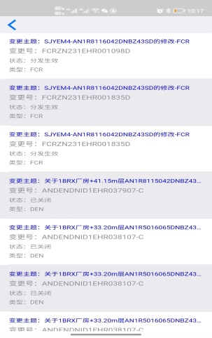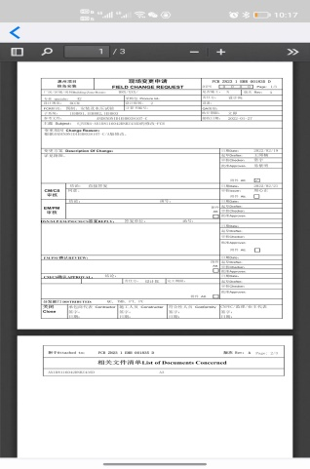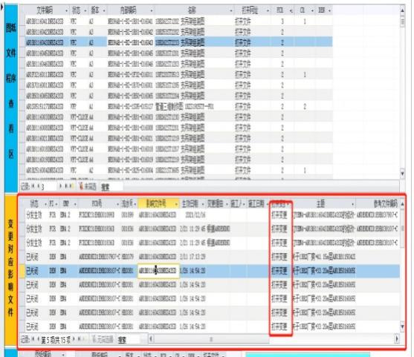

1. 变更查询主要字段设置如下

|  |  |  |
| --- | --- | --- |
| 字段名 | 数据来源 | 备注 |
| 变更号 | 变更查询模块 |  |
| 版本 | 变更查询模块 |  |
| 描述 | 变更查询模块 |  |
| 接收时间 | 变更查询模块 |  |
| 关闭时间 | 变更查询模块 |  |
| 影响文件编码 | 变更查询模块 |  |
| 变更附件地址 | 变更查询模块 |  |

1. 特殊功能需求

* 需增加变更影响文件与设计信息文件编码比对功能，当变更影响文件与设计信息图纸编码不匹配时，需要进行预警。
* 建立变更直接查询窗口，除通过关联图纸进行查询外，可直接通过变更号进行反查。
* 建立变更图纸与BIM模型关联，查询变更时，可通过按钮直接跳转至对应三维模型。

### 一站式查询——工程详情查询功能需求说明

1. 工程详情查询页面主要功能：依托图纸查询界面，通过图纸编码与储备量跟踪详细信息进行关联，新增跳转按钮，直接跳转至各专业工程详情，并将已查询图纸号赋值至工程详情查询文本框中，实现查询图纸附件时，能一键知晓图纸全流程状态。
2. 工程详情查询主要字段设置如下（以管道专业为例）

* 支架一阶段工程详情

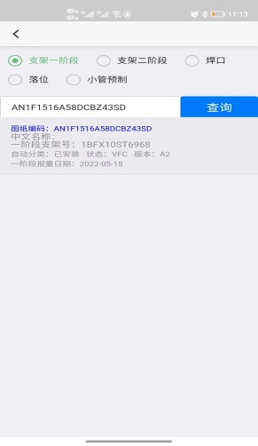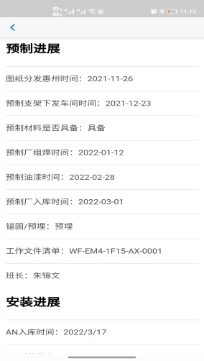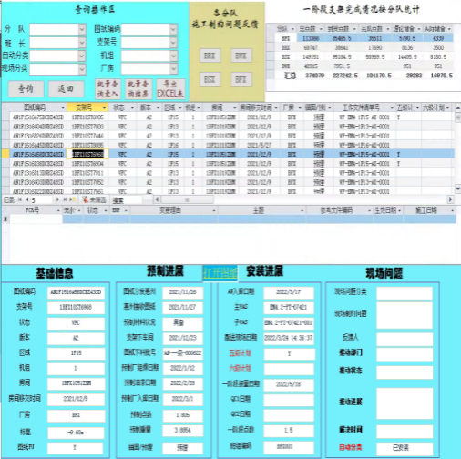

| 字段名 | 数据来源 | 备注 |
| --- | --- | --- |
| 图纸编码 | 储备量管理模块 |  |
| 支架号 | 储备量管理模块 |  |
| 状态 | 储备量管理模块 |  |
| 版本 | 储备量管理模块 |  |
| 区域 | 储备量管理模块 |  |
| 机组 | 储备量管理模块 |  |
| 房间 | 储备量管理模块 |  |
| 房间移交时间 | 储备量管理模块 |  |
| 厂房 | 储备量管理模块 |  |
| 锚固/预埋 | 储备量管理模块 |  |
| 工作文件清单编号 | 储备量管理模块 |  |
| 五级/六级计划 | 储备量管理模块 |  |
| 图纸接收FU | 储备量管理模块 |  |
| 大小管 | 储备量管理模块 |  |
| 级别 | 储备量管理模块 |  |
| 标高 | 储备量管理模块 |  |
| 安装重 | 储备量管理模块 |  |
| 图纸分发时间 | 储备量管理模块 |  |
| 接收图纸时间 | 储备量管理模块 |  |
| 预埋材料是否具备 | 储备量管理模块 |  |
| 图纸下料批号 | 储备量管理模块 |  |
| 预制厂组焊日期 | 储备量管理模块 |  |
| 预制厂油漆日期 | 储备量管理模块 |  |
| 预制厂入库日期 | 储备量管理模块 |  |
| 主WAS | 储备量管理模块 |  |
| 子WAS | 储备量管理模块 |  |
| 配送现场日期 | 储备量管理模块 |  |
| 预制点数 | 储备量管理模块 |  |
| 预制重量 | 储备量管理模块 |  |
| 一阶段 | 储备量管理模块 |  |
| 一阶段报量日期 | 储备量管理模块 |  |
| QC1日期 | 储备量管理模块 |  |
| QC2日期 | 储备量管理模块 |  |
| 现场制约分类 | 储备量管理模块 |  |
| 现场制约原因 | 储备量管理模块 |  |

* 支架二阶段工程详情

| 字段名 | 数据来源 | 备注 |
| --- | --- | --- |
| 图纸编码 | 储备量管理模块 |  |
| 支架号 | 储备量管理模块 |  |
| 支点 | 储备量管理模块 |  |
| 状态 | 储备量管理模块 |  |
| 版本 | 储备量管理模块 |  |
| 区域 | 储备量管理模块 |  |
| 机组 | 储备量管理模块 |  |
| 房间 | 储备量管理模块 |  |
| 房间移交时间 | 储备量管理模块 |  |
| 厂房 | 储备量管理模块 |  |
| 锚固/预埋 | 储备量管理模块 |  |
| 工作文件清单编号 | 储备量管理模块 |  |
| 五级/六级计划 | 储备量管理模块 |  |
| 图纸接收FU | 储备量管理模块 |  |
| 大小管 | 储备量管理模块 |  |
| 级别 | 储备量管理模块 |  |
| 标高 | 储备量管理模块 |  |
| 安装重量 | 储备量管理模块 |  |
| 图纸分发时间 | 储备量管理模块 |  |
| 一阶段状态 | 储备量管理模块 |  |
| 二阶段材料是否具备 | 储备量管理模块 |  |
| 二阶段报量日期 | 储备量管理模块 |  |
| QC1日期 | 储备量管理模块 |  |
| QC2日期 | 储备量管理模块 |  |
| 符合性检查日期 | 储备量管理模块 |  |
| EMR日期 | 储备量管理模块 |  |
| 二阶段点数 | 储备量管理模块 |  |
| 符合性点数 | 储备量管理模块 |  |
| EMR点数 | 储备量管理模块 |  |
| TFD号 | 储备量管理模块 |  |
| 现场制约分类 | 储备量管理模块 |  |
| 现场制约原因 | 储备量管理模块 |  |

* 管道焊口工程详情

| 字段名 | 数据来源 | 备注 |
| --- | --- | --- |
| 图纸编码 | 储备量管理模块 |  |
| 等轴图 | 储备量管理模块 |  |
| 状态 | 储备量管理模块 |  |
| 版本 | 储备量管理模块 |  |
| 焊缝序列号 | 储备量管理模块 |  |
| 焊口号 | 储备量管理模块 |  |
| 机组 | 储备量管理模块 |  |
| 厂房 | 储备量管理模块 |  |
| 分队 | 储备量管理模块 |  |
| 房间号 | 储备量管理模块 |  |
| 房间移交时间 | 储备量管理模块 |  |
| 区域 | 储备量管理模块 |  |
| 质量级别 | 储备量管理模块 |  |
| 直径 | 储备量管理模块 |  |
| 焊接类型 | 储备量管理模块 |  |
| 班组编码 | 储备量管理模块 |  |
| 焊缝发布日期 | 储备量管理模块 |  |
| 班长日报日期 | 储备量管理模块 |  |
| QC1检查日期 | 储备量管理模块 |  |
| QC2检查日期 | 储备量管理模块 |  |
| 焊接完成日期 | 储备量管理模块 |  |
| 焊接完成输入日期 | 储备量管理模块 |  |
| RT批号 | 储备量管理模块 |  |
| RT日期 | 储备量管理模块 |  |
| RT检验结果 | 储备量管理模块 |  |
| PT批号 | 储备量管理模块 |  |
| PT检验结果 | 储备量管理模块 |  |
| 预制安装 | 储备量管理模块 |  |
| TFD | 储备量管理模块 |  |
| 焊接工艺号 | 储备量管理模块 |  |
| 大小管 | 储备量管理模块 |  |
| 返修/原口 | 储备量管理模块 |  |
| 预制单位 | 储备量管理模块 |  |
| 上游管段号 | 储备量管理模块 |  |
| 下游管段号 | 储备量管理模块 |  |
| 下游钢号 | 储备量管理模块 |  |
| 上游钢号 | 储备量管理模块 |  |
| 上游管段状态 | 储备量管理模块 |  |
| 下游管段状态 | 储备量管理模块 |  |
| 焊口材质 | 储备量管理模块 |  |
| 焊接点数 | 储备量管理模块 |  |
| RT点数 | 储备量管理模块 |  |
| 现场制约分类 | 储备量管理模块 |  |
| 现场制约原因 | 储备量管理模块 |  |

* 管道落位、水压、EMR

| 字段名 | 数据来源 | 备注 |
| --- | --- | --- |
| 图纸编码 | 储备量管理模块 |  |
| 图纸管段 | 储备量管理模块 |  |
| 机组 | 储备量管理模块 |  |
| 厂房 | 储备量管理模块 |  |
| 区域 | 储备量管理模块 |  |
| 大小管 | 储备量管理模块 |  |
| 状态 | 储备量管理模块 |  |
| 版本 | 储备量管理模块 |  |
| 房间号 | 储备量管理模块 |  |
| 房间移交时间 | 储备量管理模块 |  |
| 图纸分发时间 | 储备量管理模块 |  |
| 接收图纸时间 | 储备量管理模块 |  |
| 预制组焊日期 | 储备量管理模块 |  |
| 预制入库日期 | 储备量管理模块 |  |
| 到货日期 | 储备量管理模块 |  |
| 主WAS | 储备量管理模块 |  |
| 子WAS | 储备量管理模块 |  |
| 配送日期 | 储备量管理模块 |  |
| 落位报量日期 | 储备量管理模块 |  |
| 落位QC1日期 | 储备量管理模块 |  |
| 落位点 | 储备量管理模块 |  |
| 水压点数 | 储备量管理模块 |  |
| EMR点数 | 储备量管理模块 |  |
| TFD号 | 储备量管理模块 |  |
| 现场制约分类 | 储备量管理模块 |  |
| 现场制约原因 | 储备量管理模块 |  |

* 小管预制

|  |  |  |
| --- | --- | --- |
| 字段名 | 数据来源 | 备注 |
| 图纸编码 | 储备量管理模块 |  |
| 图纸号 | 储备量管理模块 |  |
| 状态 | 储备量管理模块 |  |
| 机组 | 储备量管理模块 |  |
| 区域 | 储备量管理模块 |  |
| 系统 | 储备量管理模块 |  |
| 房间号 | 储备量管理模块 |  |
| 房间号 | 储备量管理模块 |  |
| 房间移交时间 | 储备量管理模块 |  |
| 图纸接收时间 | 储备量管理模块 |  |
| 材质 | 储备量管理模块 |  |
| 质量级别 | 储备量管理模块 |  |
| 厂房 | 储备量管理模块 |  |
| 预制点数 | 储备量管理模块 |  |
| 材料是否具备 | 储备量管理模块 |  |
| 组焊完成日期 | 储备量管理模块 |  |
| 油漆完成时间 | 储备量管理模块 |  |
| 防腐完成日期 | 储备量管理模块 |  |
| RT日期 | 储备量管理模块 |  |
| 入库时间 | 储备量管理模块 |  |
| 出库时间 | 储备量管理模块 |  |
| QADP时间 | 储备量管理模块 |  |
| 制约分类 | 储备量管理模块 |  |
| 制约原因 | 储备量管理模块 |  |

1. 特殊功能需求

* 查询工程详情界面，可跳转回储备量跟踪界面，并且实现制约问题反馈功能，点击详情内的反馈按钮，可直接反馈制约分类和制约原因。
* 对查询到的数据通过储备量内的数据状态显示不同的颜色，蓝色表示已完成，绿色表示可施工、红色表示上游条件不具备、黄色表示内部有制约因素。
* 在工程详情查询界面建立跳转按钮，直接关联至BIM三维模型，实现查询工程详情的同时，直接查看三维模型的目的。

### 一站式查询——轻量化模型功能需求说明

1. 轻量化模型查询页面主要功能：BIM模型按照树形结构，按照专业-厂房-楼层进行显示模型框架，用户可根据需求在手机APP及电脑PC端自行进行模型下载，下载后的模型可根据模型代码与图纸查询进行关联，查询图纸时可通过按钮跳转至BIM模型界面，点击查询后，即可在显示其模型并进行标色，并且三维旋转。

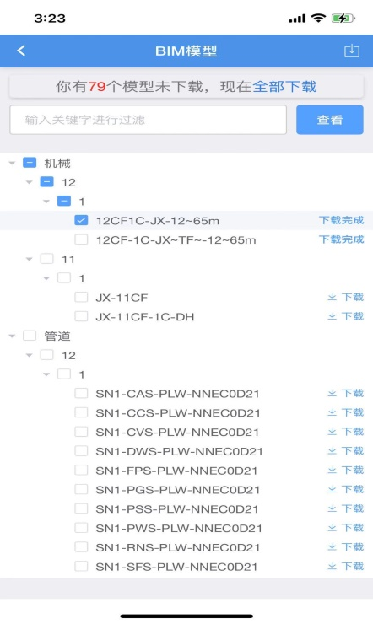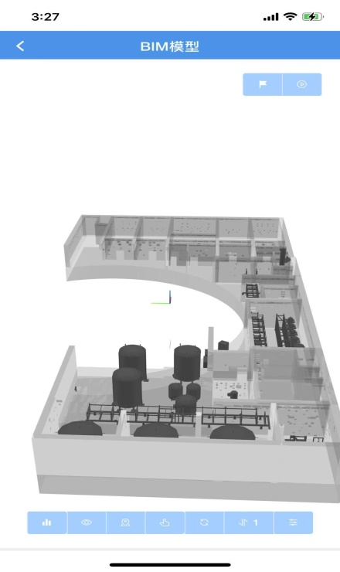

1. 主要字段设置如下：

|  |  |  |
| --- | --- | --- |
| 字段名 | 数据来源 | 备注 |
| 模型编码 | BIM模型数据 |  |
| 图纸编码 | BIM模型数据 |  |
| 焊口、管段、阀门、支架 | BIM模型数据 |  |
| 系统 | BIM模型数据 |  |
| 管线 | BIM模型数据 |  |
| 厂房 | BIM模型数据 |  |
| 标高 | BIM模型数据 |  |
| 是否完成 | BIM模型数据 |  |
| 材料是否具备 | BIM模型数据 |  |

1. 特殊功能需求

* BIM模型可以按照颗粒度进行模型层级的跳转，例如从焊口跳转至图纸、管线、系统等。
* 增加显影按钮，可以按照专业和物项分类进行BIM模型的显隐，使模型数据跟踪更加清晰。
* 可对模型进行旋转、放大、缩小、复原等功能。

## 协同管理平台

协同管理平台共由3个子模块构成，详细见下图。

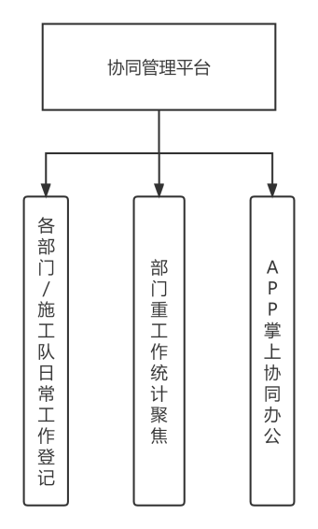

### 协同管理平台——日常工作登记功能需求说明

1. 日常工作登录页面主要功能：全员通过此页面进行工作录入、进展跟踪，组长与主任可对工作重要程度进行分级管控，可直接在平台内工作任务到责任人，也可查询指定人员录入工作查看进展，对临近工作及关键工作设立预警体系。
2. 流程图：



1. 日常工作登记主要字段设置如下：

|  |  |  |
| --- | --- | --- |
| 字段名 | 数据来源 | 备注 |
| 部门 | 协同管理工作跟踪录入 |  |
| 分类 | 协同管理工作跟踪录入 |  |
| 科室 | 协同管理工作跟踪录入 |  |
| 小组 | 协同管理工作跟踪录入 |  |
| 责任人 | 协同管理工作跟踪录入 |  |
| 目前状态 | 协同管理工作跟踪录入 |  |
| 计划完成时间 | 协同管理工作跟踪录入 |  |
| 工作内容描述 | 协同管理工作跟踪录入 |  |
| 完成时间 | 协同管理工作跟踪录入 |  |
| 领导批示 | 协同管理工作跟踪录入 |  |
| 优先级 | 协同管理工作跟踪录入 |  |
| 是否预警 | 协同管理工作跟踪录入 |  |
| 是否需外部协调 | 协同管理工作跟踪录入 |  |
| 进展描述 | 协同管理工作跟踪录入 |  |

1. 特殊功能需求

* 三级机构以上人员分级管控，对专项工作通过协同管理平台直接分配责任到人。
* 根据工作分类，自动生成每一项工作的统计数量，实现工作聚焦。
* 如需外部协调，在平台上录入，管理者将通过平台进行外部协调沟通。

### 协同管理平台——部门重点工作统计需求说明

1. 部门重点工作统计主要功能：根据部门、科室、小组三个维度的工作完成进展，动态跟踪部门各类情况完成情况，各部门经理可直接查看部门一级工作，查看各类工作数量。
2. 部门重点工作统计主要字段设置如下：

|  |  |  |
| --- | --- | --- |
| 字段名 | 数据来源 | 备注 |
| 科室 | 协同管理工作跟踪录入 |  |
| 工作分类 | 协同管理工作跟踪录入 |  |
| 工作内容描述 | 协同管理工作跟踪录入 |  |
| 责任人 | 协同管理工作跟踪录入 |  |
| 实际完成时间 | 协同管理工作跟踪录入 |  |
| 目前状态 | 协同管理工作跟踪录入 |  |
| 进展描述 | 协同管理工作跟踪录入 |  |
| 工作各类总数 | 协同管理工作跟踪录入 |  |
| 已完成总数 | 协同管理工作跟踪录入 |  |
| 暂未开始总数 | 协同管理工作跟踪录入 |  |
| 正在进行总数 | 协同管理工作跟踪录入 |  |
| 各项工作汇总数 | 协同管理工作跟踪录入 |  |

1. 特殊功能需求：

* 页面包括部门一级工作、部门紧急预警工作、需外部协助工作三个按钮，通过点击按钮即可查看相对应数据。
* 一级管理人员查看部门各科室工作跟踪，包括工作各类情况已完成、暂未开始、正在进行等各阶段数据汇总。
* 查看部门所有人员的工作录入信息以及进展内容。

### 协同管理平台——APP掌上协同办公需求说明

1. APP掌上协同办公主要功能：与智慧决策协同管理平台数据集成，实现全场景协同办公，可在移动端APP中进行重点工作录入，工作内容描述，进展动态跟踪，部门三级机构人员在APP端可查看部门员工工作录入，根据各工作分类统计柱状图，清晰了解部门工作动态。
2. 部门重点工作统计主要字段设置如下：

|  |  |  |
| --- | --- | --- |
| 字段名 | 数据来源 | 备注 |
| 科室 | 协同管理工作跟踪录入 |  |
| 工作分类 | 协同管理工作跟踪录入 |  |
| 工作内容描述 | 协同管理工作跟踪录入 |  |
| 责任人 | 协同管理工作跟踪录入 |  |
| 实际完成时间 | 协同管理工作跟踪录入 |  |
| 目前状态 | 协同管理工作跟踪录入 |  |
| 进展描述 | 协同管理工作跟踪录入 |  |
| 工作各类总数 | 协同管理工作跟踪录入 |  |
| 已完成总数 | 协同管理工作跟踪录入 |  |
| 暂未开始总数 | 协同管理工作跟踪录入 |  |
| 正在进行总数 | 协同管理工作跟踪录入 |  |
| 各项工作汇总数 | 协同管理工作跟踪录入 |  |

1. 特殊功能需求：

* 通过选择框分别可选择优先级、状态、责任人、科室以及模糊查询搜索。
* 三级机构以上人员通过统计功能，可查看工作分类、选择状态等功能统计柱状图

## 信息化预警

信息化预警一共涉及15个子项构成，详见下图。

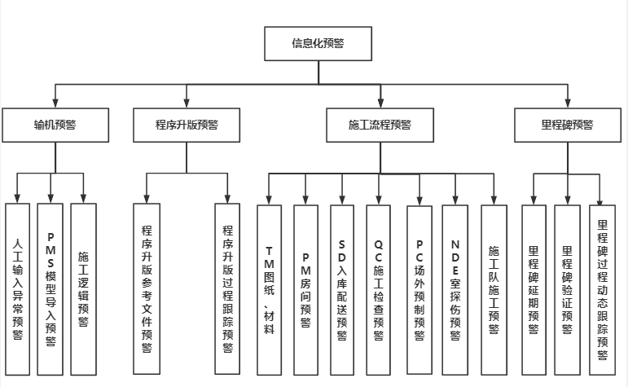

信息化预警业务流程：

信息化预警流程图：主要通过与各施工队建立的标准字典表对比，预警分派，全流程预警图纸FU、改版、发布，材料到货、入库、WAS、现场施工检查、验证、焊口探伤、房间移交、场外预制等。

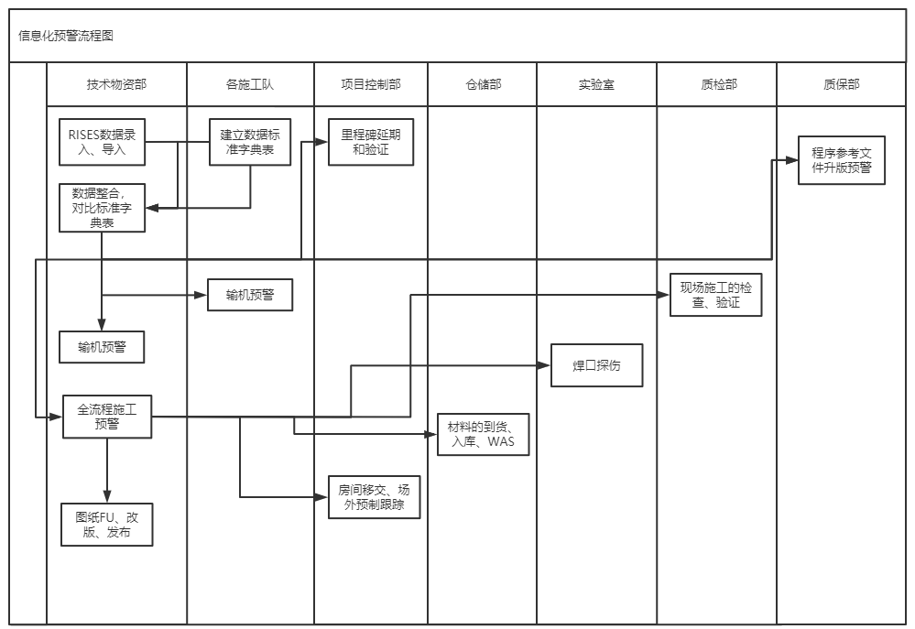

3）特殊功能需求

人员资格授权预警、培训预警、经验反馈预警等方面功能正在研发，信息化预警机制将事中检查、事后补救，变成超前预警控制。

### 信息化预警——输机预警说明：

1. 输机预警：通过建立的标准库与NICE基础数据进行实时比对，并且建立PMS三维模型的导入与施工逻辑进行数据信息逻辑匹配，出现异常，自动进行预警，提醒相关人员，此外对易错点进行统计，巩固提升整体数据。
2. 输机预警主要字段设置如下：

|  |  |  |
| --- | --- | --- |
| 字段名 | 数据来源 | 备注 |
| 图纸编码 | 设计信息 |  |
| 等轴图 | 设计信息 |  |
| 状态 | 设计信息 |  |
| 版本 | 设计信息 |  |
| 焊缝序列号 | 设计信息 |  |
| 焊口号 | 设计信息 |  |
| 机组 | 设计信息 |  |
| 厂房 | 设计信息 |  |
| 分队 | 设计信息 |  |
| 房间号 | 设计信息 |  |
| 房间移交时间 | 设计信息 |  |
| 区域 | 设计信息 |  |
| 质量级别 | 设计信息 |  |
| 直径 | 设计信息 |  |
| 焊接类型 | 设计信息 |  |
| 班组编码 | 设计信息 |  |
| 焊缝发布日期 | 设计信息 |  |
| 班长日报日期 | 设计信息 |  |
| QC1检查日期 | 设计信息 |  |
| QC2检查日期 | 设计信息 |  |
| 焊接完成日期 | 设计信息 |  |
| 焊接完成输入日期 | 设计信息 |  |
| RT批号 | 设计信息 |  |
| RT日期 | 设计信息 |  |
| RT检验结果 | 设计信息 |  |
| PT批号 | 设计信息 |  |
| PT检验结果 | 设计信息 |  |
| 预制安装 | 设计信息 |  |
| TFD | 设计信息 |  |
| 焊接工艺号 | 设计信息 |  |
| 大小管 | 设计信息 |  |
| 返修/原口 | 设计信息 |  |
| 预制单位 | 设计信息 |  |
| 上游管段号 | 设计信息 |  |
| 下游管段号 | 设计信息 |  |
| 下游钢号 | 设计信息 |  |
| 上游钢号 | 设计信息 |  |
| 上游管段状态 | 设计信息 |  |
| 下游管段状态 | 设计信息 |  |
| 焊口材质 | 设计信息 |  |
| 焊接点数 | 设计信息 |  |
| RT点数 | 设计信息 |  |
| 异常原因 | 信息比对判断 |  |

1. 特殊功能需求

1、NICE系统设计信息输入，长周期、高强度的依据图纸进行人工录入信息，极易出现输机错误的情况，通过与标准数据比对，提取出异常信息，超前发现问题。

### 信息化预警——程序升版预警说明：

1）程序升版预警：通过建立的标准库与NICE后台数据进行数据实时匹配，当程序参考文件升版时，自动进行预警，提醒相关部门进行核查。

2）程序升版预警主要字段设置如下：

|  |  |  |
| --- | --- | --- |
| 字段名 | 数据来源 | 备注 |
| 部门 | 文件接收模块 |  |
| 分类 | 文件接收模块 |  |
| 文件类型 | 文件接收模块 |  |
| 文件编码 | 文件接收模块 |  |
| 文件名称 | 文件接收模块 |  |
| 文件内部编号 | 文件接收模块 |  |
| 参考文件编码 | 文件接收模块 |  |
| 参考内部编码 | 文件接收模块 |  |
| 参考文件名称 | 文件接收模块 |  |
| 参考文件版本 | 文件接收模块 |  |
| 责任人 | 人为录入 |  |
| 计划修改内容 | 人为录入 |  |
| 计划修订生效日期 | 人为录入 |  |
| 备注 | 人为录入 |  |

1. 特殊功能需求

当程序文件升版时，相关部门需要及时进行核查，保障时效性。

### 信息化预警——施工流程预警说明：

1）施工流程预警：建立集成大数据池跟踪各部门职责划分，对相关部门职责范围内的滞留信息进行统计，根据流程不同，建立不同标准，当滞留信息超过一定时间或数量，系统自动进行预警，提醒相关部门推动流程进展。例如管道专业等轴图数据包括，图纸接收、FU、改版、材料供给、预制组焊、探伤、油漆、入库、安装WAS、配送、现场安装等流程，每两个节点间的信息均可确定推动部门、设定正常流转时间，当节点间积压信息过大或者积压数据超期时，可迅速加大资源投入，推动消化节点制约问题。

2）施工流程预警主要字段设置如下：

|  |  |  |
| --- | --- | --- |
| 字段名 | 数据来源 | 备注 |
| 已接收待FU | 设计信息 |  |
| 已FU待FU | 设计信息 |  |
| 已改版待分发 | 设计信息 |  |
| 已分发待材料满足 | 物项信息 |  |
| 材料满足待组焊 | 预制信息 |  |
| 组焊完成待防腐 | 预制信息 |  |
| 防腐完成待入库 | 预制信息 |  |
| 已入库待发运 | 预制信息 |  |
| 组焊完成未到货 | 物项信息 |  |
| 房间待移交 | 房间移交 |  |
| 待开主WAS | 物项信息 |  |
| 待开子WAS | 物项信息 |  |
| 待配送 | 物项信息 |  |
| 待施工 | 系统判断 |  |
| 待QC1 | 报量信息 |  |
| 待QC2 | 报量信息 |  |

3）特殊功能需求

在预警流转中需相关部门尽快推动，避免长时间在某一阶段滞留，保障施工进度有序高效。

### 信息化预警——里程碑预警说明：

1）里程碑预警：包括里程碑延期预警、里程碑验证预警、里程碑过程动态跟踪预警。延期和需验证的里程碑系统自动提前预警一个月进行预警，记录延期次数、原因和对后续的影响。对里程碑整体进展情况进行统计分析。

2）里程碑预警主要字段设置如下：

|  |  |  |
| --- | --- | --- |
| 字段名 | 数据来源 | 备注 |
| 里程碑编码 | 里程碑跟踪 |  |
| EM包 | 里程碑跟踪 |  |
| 机组 | 里程碑跟踪 |  |
| 活动描述 | 里程碑跟踪 |  |
| 合同计划 | 里程碑跟踪 |  |
| 最新计划日期 | 里程碑跟踪 |  |
| 实际完成日期 | 里程碑跟踪 |  |
| 流转状态 | 里程碑跟踪 |  |
| 本周状态 | 里程碑跟踪 |  |
| 里程碑类型 | 里程碑跟踪 |  |
| 关键否 | 里程碑跟踪 |  |
| 星级 | 里程碑跟踪 |  |

3）特殊功能需求：

延期和需验证里程碑可提前一个月预警并记录延期次数、原因和对后续的影响，可对里程碑的整体进展情况进行统计分析。

## 劳动效率动态监控

劳动效率动态监控一共涉及12个子项构成，详见下图。

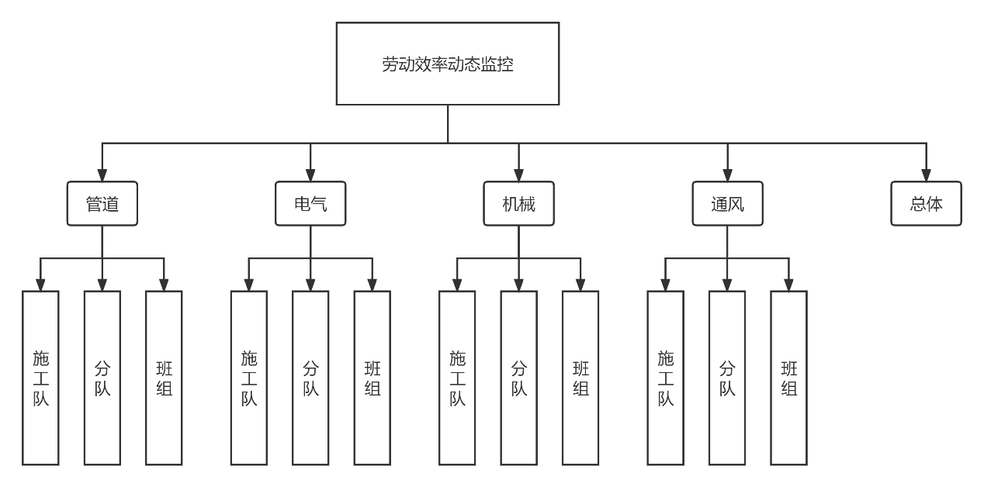

### 劳动效率动态监控——各专业劳动效率监控（以管道队为例）功能需求说明

1. 管道队劳动效率动态监控：按照施工队、分队、班组三个方面专项跟踪监控点数、人数、工时、劳动效率，以及时调整班组的配置和资源投入。
2. 流程图：



1. 管道队劳动效率主要字段设置如下：

|  |  |  |
| --- | --- | --- |
| 字段名 | 数据来源 | 备注 |
| 施工队名 | 报量信息 |  |
| 分队名 | 报量信息 |  |
| 班组名 | 报量信息 |  |
| 施工点数 | 报量信息 |  |
| 施工人数 | 报量录入 |  |
| 施工工时 | 报量录入 |  |
| 劳动效率 | 软件自动测算 | 消耗工时/完成点数 |

1. 特殊功能需求：

* 可查询特定时间的劳动效率。
* 可直接分类施工班组的施工范围、任务安排。

### 劳动效率动态监控——总体劳动效率监控功能需求说明

1. 总体劳动效率动态监控：
2. 总体劳动效率动态监控主要字段设置如下：

|  |  |  |
| --- | --- | --- |
| 字段名 | 数据来源 | 备注 |
| 施工队名 | 报量信息 |  |
| 分队名 | 报量信息 |  |
| 班组名 | 报量信息 |  |
| 施工点数 | 报量信息 |  |
| 施工人数 | 报量录入 |  |
| 施工工时 | 报量录入 |  |
| 劳动效率 | 软件自动测算 | 消耗工时/完成点数 |

1. 特殊功能需求：

* 可查询特定时间的劳动效率。
* 可直接对施工班组的施工范围、任务安排调整。
* 必要时班组拆分、合并、拆分。

## BI可视化

BI可视化平台一共涉及16个子项构成，详见下图。

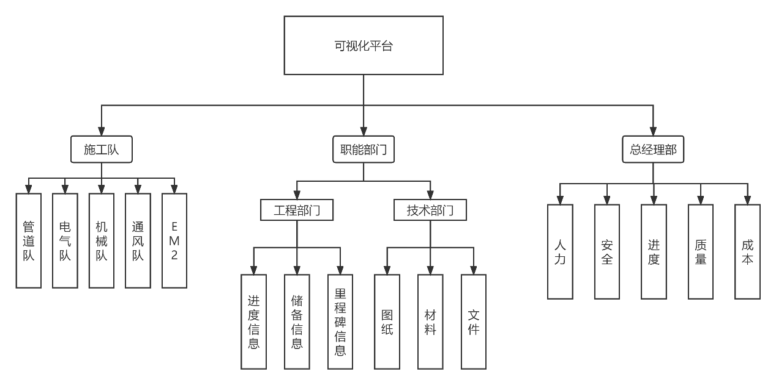

### BI可视化平台——施工队功能需求说明

* 1. 施工队BI可视化平台：根据各施工队要求定制打造功能性看板，例如展现部门、施工队的人员情况、重点工作跟踪、施工进度、质量板块、安全板块。
  2. 流程图：



* 1. 施工队主要字段设置如下：

|  |  |  |
| --- | --- | --- |
| 字段名 | 数据来源 | 备注 |
| 安全质量隐患 | 关联广联达等安全软件 |  |
| 施工班组 | 报量信息 |  |
| 全周期累计完成 | 报量信息 |  |
| 年度累计完成 | 报量信息 |  |
| 各专业储备量 | 储备量跟踪模块 |  |
| 各施工队周计划完成量 | 报量信息 |  |
| 人力资源 | 宏景系统 |  |
| 劳动效率 | 软件自动测算 | 消耗工时/完成点数 |

1. 特殊功能需求

* 可查看各施工队、分队、班组等任意时间施工计划点数，也可按周计划、月计划、已完成情况筛选查看。
* 查看施工班组安全质量隐患累计总量。
* 对部门各个专业筛选查看。
* 查看部门各科室、施工队等人力资源情况，包括在岗、公出、休假、借调等情况。

### BI可视化平台——管理层功能需求说明

1. 管理层：对项目整体情况通过可视化平台进行决策，包括项目各维度进度完成情况、理论储备量及实际储备量走势、劳动效率监控、人力资源动态跟踪、安全隐患实时监控等。
2. 总经理部可视化平台主要字段设置如下：

|  |  |  |
| --- | --- | --- |
| 字段名 | 数据来源 | 备注 |
| 各专业理论储备量进度 | 储备量跟踪模块 |  |
| 各专业实际储备量进度 | 储备量跟踪模块 |  |
| 各专业EM包跟踪 | 储备量跟踪模块 |  |
| 各专业全流程预警 | 全流程预警模块 |  |
| 项目人员类别配比 | 宏景系统 |  |
| 人力资源动态数据 | 宏景系统 |  |
| 安全质量板块数据 | 关联广联达等软件 |  |
| 成本数据 | GEPS系统 |  |

1. 特殊功能需求：

## 智能动态报表

智能动态报表涉及以下子项，详见下图。

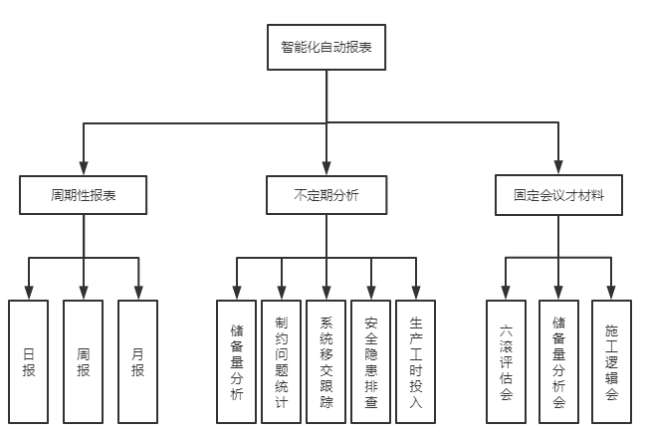

2）特殊功能需求

1、建立周期请报表，梳理项目各部门常规统计分析报表，特别是日报、周报、月报等格式固定，但制作繁琐的工作，通过服务器模拟赋能和EXCEL表函数关联嵌套，实现周期性报表一键刷新功能。

2、储备量分析、制约问题统计、系统移交跟踪、安全隐患排查、生产工时投入等、智能动态报表能够设定查询范围、期限，应对复杂多变的统计分析需求。

### 智能动态报表——周期性报表说明：

梳理项目各部门常规统计分析报表，特别是日报、周报、月报等格式固定，通过服务器模拟赋能和EXCEL表函数关联嵌套，祝你找个各部门具体需求实现周期性报表一键刷新功能。

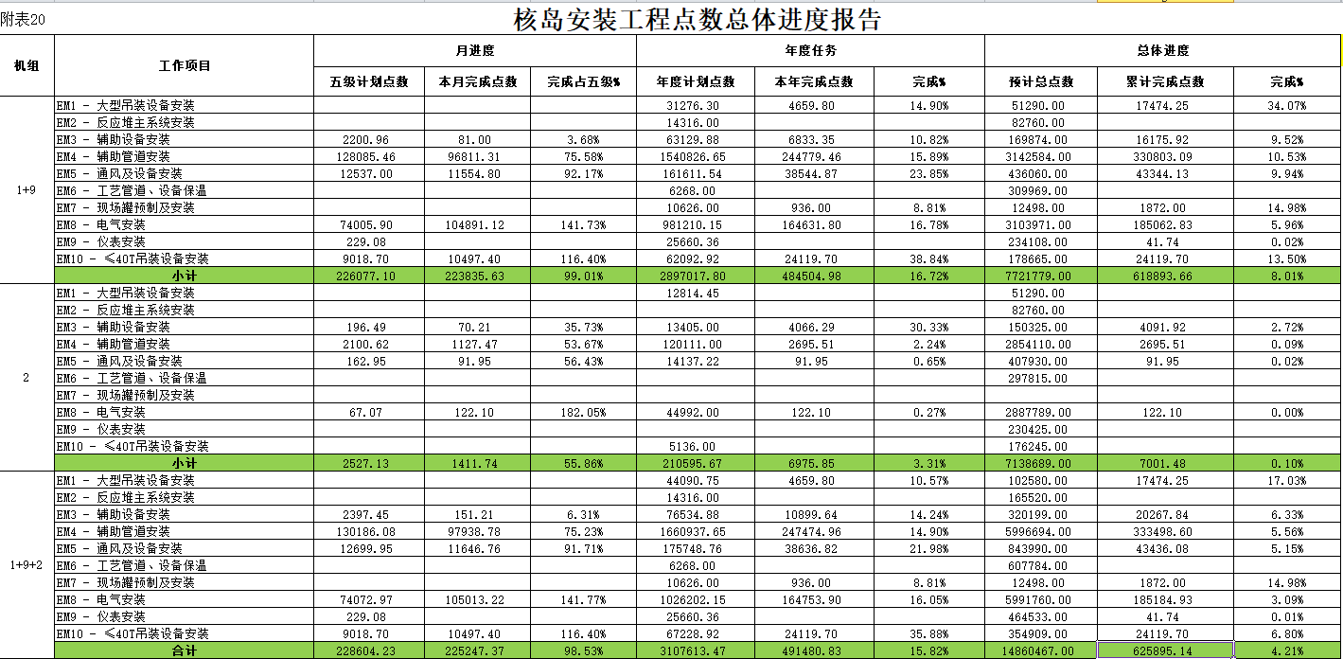

### 动态报表——不定期分析说明：

项目工程推进过程中涉及大量不定期分析统计需求，查看项目进度、施工进度报表，储备量分析、制约问题统计、系统移交跟踪、安全隐患排查、生产工时投入等实现统计分析工作自动化、批量化、定制化。

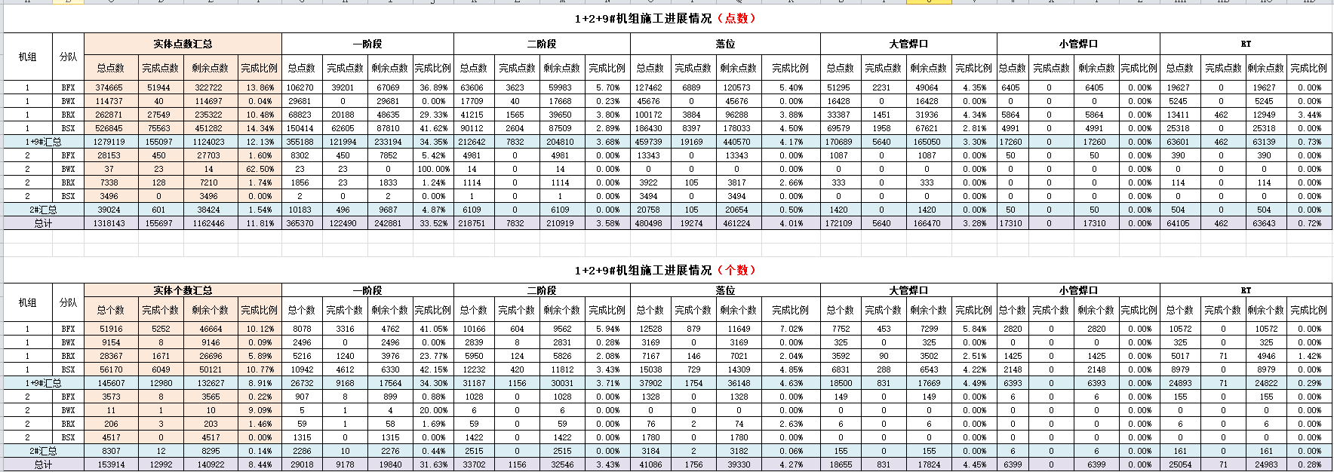

### 智能动态报表——固定会议材料说明：

依据各类会议建立独立的数据采集和汇编机制，统一制定数据接口和自动划分责任范围，例如储备量分析会、六滚评估会、施工逻辑会等，让会议从讨论数据的对错，改变成制约问题的推进和施工任务分派、总结，提高会议组织的效能。

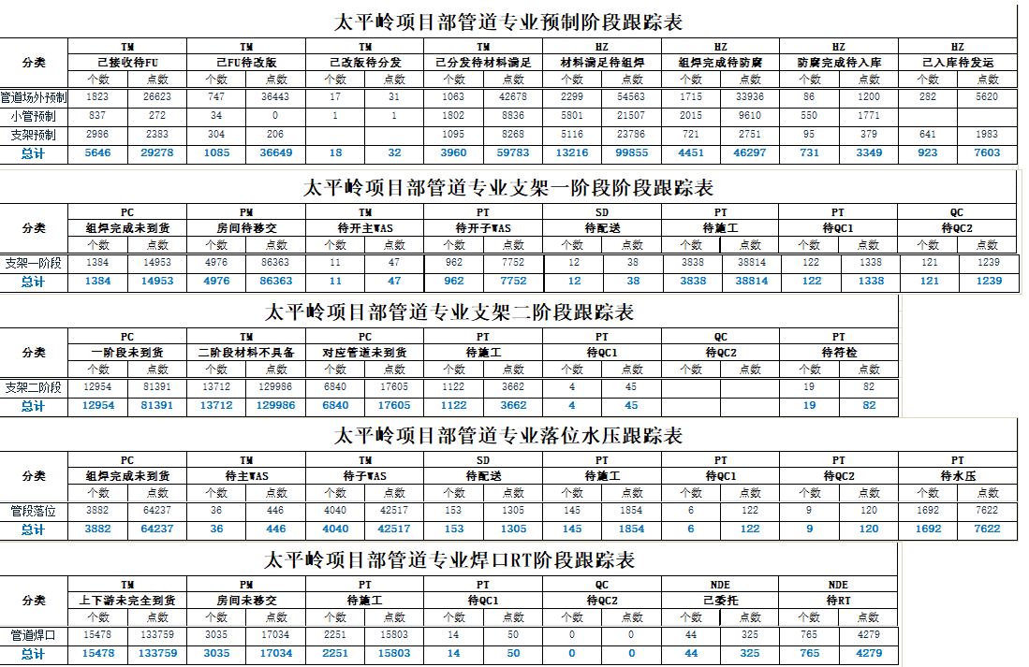

## BIM可视化

通过“数据+BIM信息模型+可视化技术”有机结合，将进度管理的全流程、全要素进行数字化信息集成后，以BIM模型为载体，以计划为导向，通过进度计划的作业代码、最新业务单元等关键信息与BIM模型建立挂接关系，实现业务数据与BIM模式的自动挂接，将各阶段施工进度状态在BIM模型中以不同的颜色直观展现出来，业务数据在模型中可以直接调用，实现施工进度全流程电子化、可视化、数据化、在线化、智能化管理，同时实现信息共享，提高信息的传递效率，重塑业务流程，提高工作效率。

* + 1. 安装储备量可视化管理

通过各专业储备量信息与对应专业BIM模型建立连接关系，将各阶段、各类型的储备量在模型中直观展示，如下图所示。

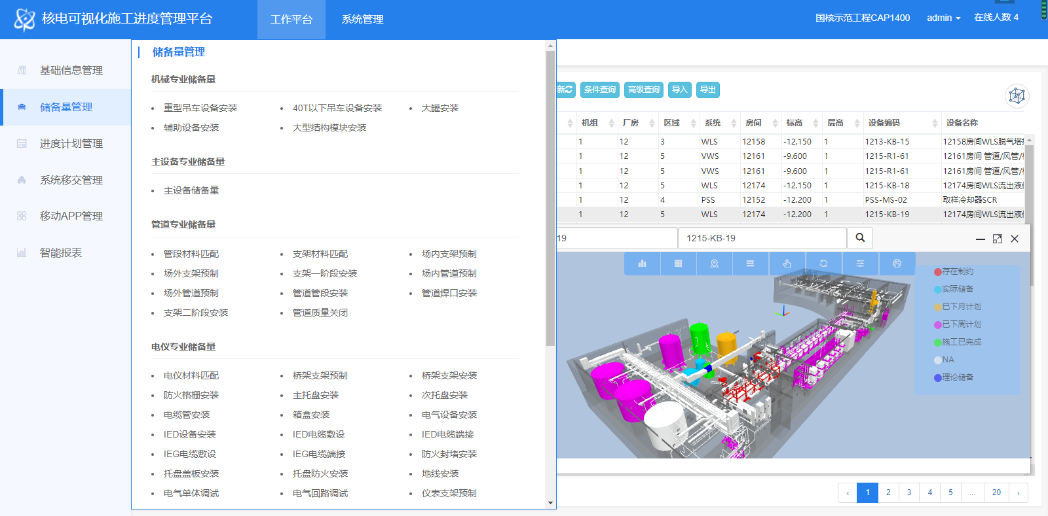

* + 1. 可视化进度计划管理

以计划为目标，通过业务数据与BIM三维模型自动关联、自动挂接，实现计划编制、下达、执行、反馈、报量等全流程在线化操作，可视化编制，电子化审批，优化现有的管理流程，提升管理效率。

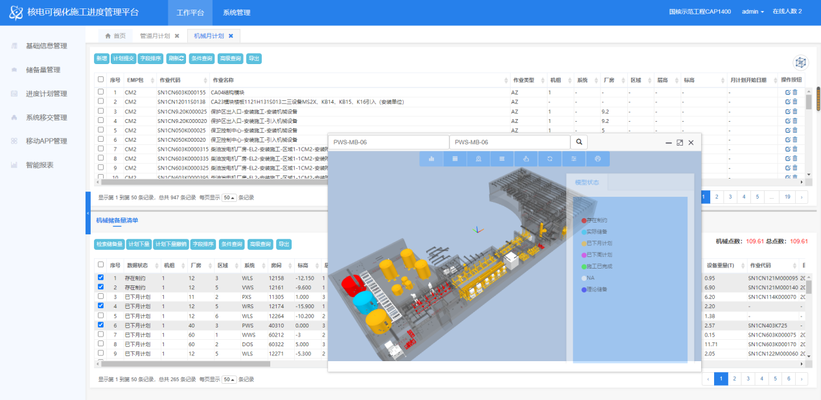

* + 1. 系统移交可视化

将业务动态数据与BIM模型对接，构建系统移交可视化信息共享平台，改变传统系统移交方式，改变系统问题跟踪、反馈及系统会议模式，实现核电项目系统移交进度管理电子化、可视化、在线化管理。

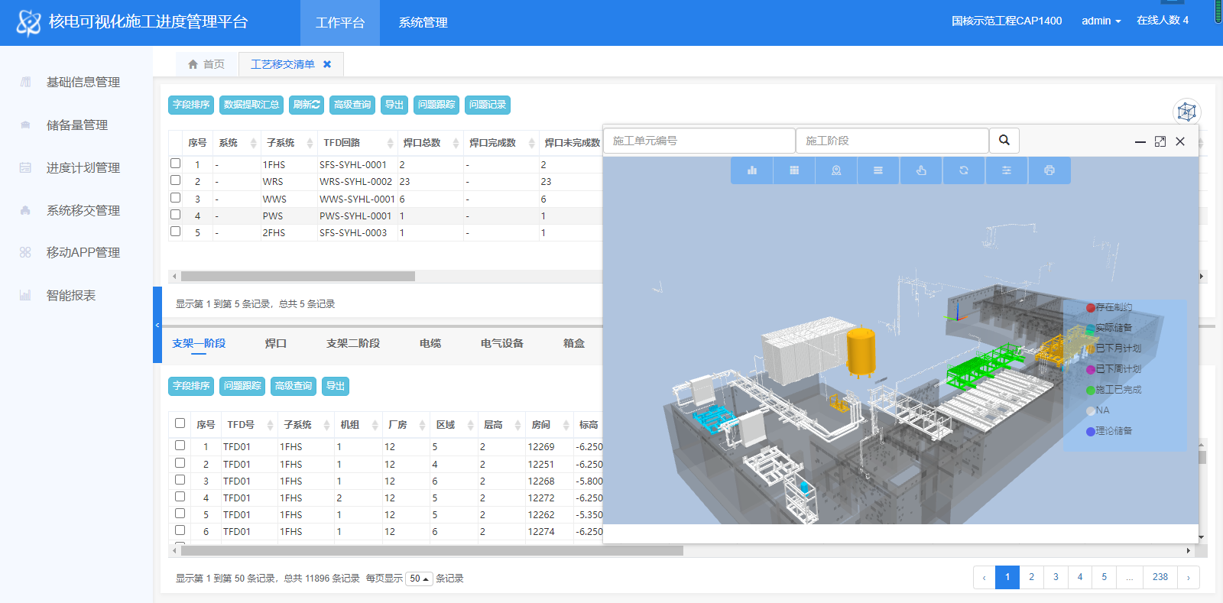

# 工程管理

工程管理模块共由8个模块组成，详见下图：

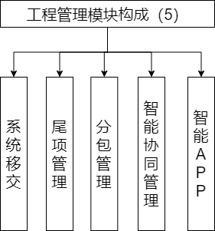

## 系统移交管理

系统移交管理主要包含工艺系统移交、电仪系统移交、通防系统移交三个子项，详见下图所示：

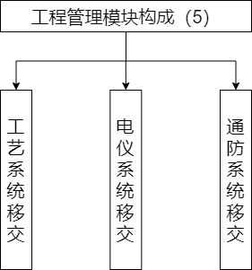

* + 1. 工艺系统移交管理需求

1. 主要功能

该页面为系统移交管理的主要页面，其主要包含页面顶部设置功能按钮，下面为数据列表清单详细展示，具备增、删、改、查、排序、刷新、制约因素反馈、制约因素查看、导入、导出、打印等基本功能和部分特殊功能，如下图所示。

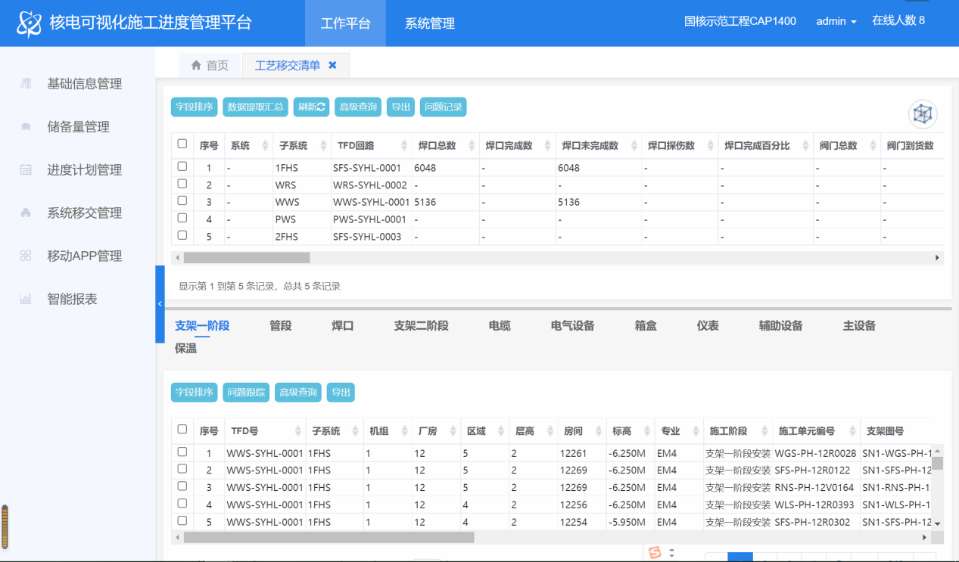

1. 业务流程



1. 主要字段设设置

|  |  |  |
| --- | --- | --- |
| 字段名 | 数据来源 | 备注 |
| 序号 | 自动编号 |  |
| 作业代码 | 计划信息管理 |  |
| 作业名称 | 计划信息管理 |  |
| 作业类型 | 计划信息管理 |  |
| 机组 | 房间信息管理 |  |
| 厂房 | 房间信息管理 |  |
| 区域 | 房间信息管理 |  |
| 标高 | 房间信息管理 |  |
| 房间 | 房间信息管理 |  |
| 系统 | 基础信息管理 |  |
| 计划开始时间 | 计划信息管理 |  |
| 计划完成时间 | 计划信息管理 |  |
| 系统属性 | 基础信息管理 |  |
| 专业 | 基础信息管理 |  |
| 子专业 | 基础信息管理 |  |
| 工作包 | 基础信息管理 |  |
| 工作子包 | 基础信息管理 |  |
| 施工阶段 | 基础信息管理 |  |
| TFD | 基础信息管理 |  |
| 系统问题类型 | 问题跟踪信息管理 |  |
| 问题提出时间 | 问题跟踪信息管理 |  |
| 问题提出人 | 问题跟踪信息管理 |  |
| 责任部门 | 问题跟踪信息管理 |  |
| 责任人 | 问题跟踪信息管理 |  |
| 备注 |  |  |
| 系统负责人 | 输入 |  |

1. 特殊需求说明
2. 具备系统移交预警功能，提前12个月提醒初始资料收集，10个月提醒ESP编制,提前一个月提醒EESR-A版发布;
3. “系统问题类型”匹配储存量模快信息，实时更新进展，并把有更新的进展通过弹窗模式提醒系统工程师。
4. 增加“系统负责人”字段作为系统信息更新、问题变化、预警功能提醒的第一责任人；
5. 增加信息更新时间和更新人字段，通过“系统移交管理”可以反馈出系统信息是否有关注和跟踪；
6. 使用“系统移交管理”作为会议的展现模块，可以实现实时更新，实时查询进展等功能；
7. 通过房间查询，可以查询房间内未完成的工作量、受制约情况等。
   * 1. 电仪系统移交管理

需求请参考“工艺系统移交”管理需求

* + 1. 通防系统移交管理

需求请参考“工艺系统移交”管理需求

## 尾项管理

1. 主要功能

该页面为系统移交尾项管理的主要页面，其主要包含页面顶部设置功能按钮，下面为数据列表清单详细展示，具备增、删、改、查、排序、刷新、制约因素反馈、制约因素查看、导入、导出、打印等基本功能和部分特殊功能。

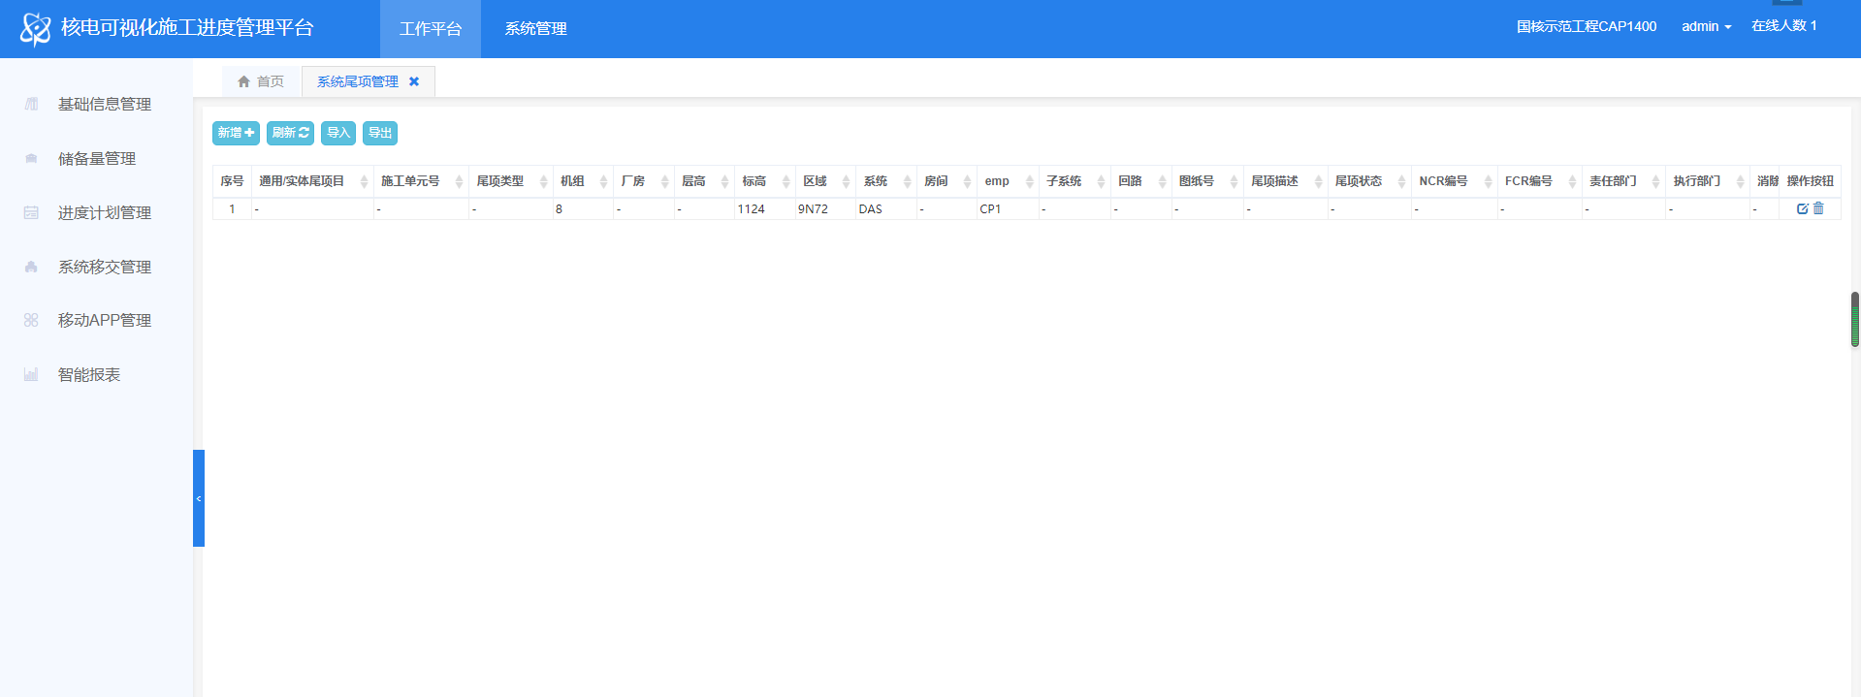

1. 业务流程

尾项管理详见下图所示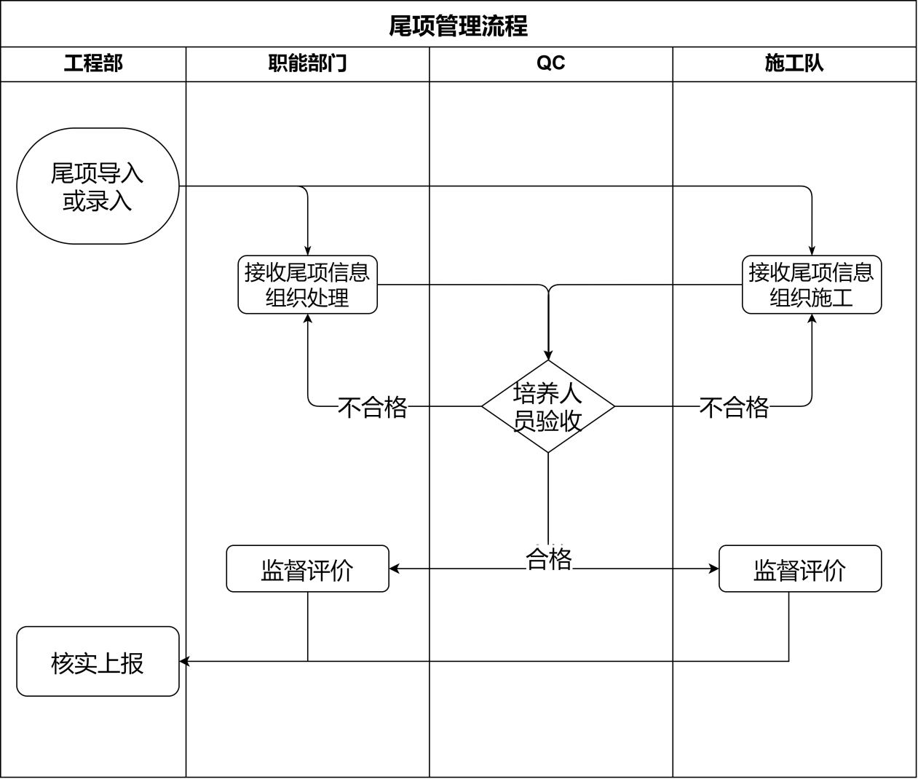

1. 主要字段设备

|  |  |  |
| --- | --- | --- |
| 字段名 | 数据来源 | 备注 |
| 序号 | 自动编号 |  |
| 机组 | 房间信息管理 |  |
| 厂房 | 房间信息管理 |  |
| 区域 | 房间信息管理 |  |
| 标高 | 房间信息管理 |  |
| 房间 | 房间信息管理 |  |
| 系统 | 基础信息管理 |  |
| 计划开始时间 | 计划信息管理 |  |
| 计划完成时间 | 计划信息管理 |  |
| 尾项类型 | 基础信息管理 |  |
| 专业 | 基础信息管理 |  |
| 子专业 | 基础信息管理 |  |
| 工作包 | 基础信息管理 |  |
| 工作子包 | 基础信息管理 |  |
| 施工阶段 | 基础信息管理 |  |
| TFD | 基础信息管理 |  |
| 系统问题类型 | 问题跟踪信息管理 |  |
| 问题提出时间 | 问题跟踪信息管理 |  |
| 问题提出人 | 问题跟踪信息管理 |  |
| 责任部门 | 问题跟踪信息管理 |  |
| 责任人 | 问题跟踪信息管理 |  |
| 备注 |  |  |

特殊要求：

1. 无纸化办公：各队/部在“软件”内申请尾项处理，系统工程师/调试服务工程师进行批准后处理权限自动流转回提出人；提出人把需处理尾项指派给各个分队/班组（可按照日任务的形式），班组处理完成后由处理人员确认完成并把流程推送到QC进行验证，验证完成后进行确认并生成与IMS格式相同的表格，每日导入需监理和工程处确认尾项，监理和工程处确认后在IMS关闭即可。
2. 主清单信息根据“软件”内和IMS的关闭情况进行确认签字；
3. 使用“软件”作为会议的展现模块，可以实现实时更新，

4、增加信息更新时间和更新人字段，通过“系统移交管理”可以反馈出系统信息是否有关注和跟踪；

5、增加尾项的相关节点，根据节点要求优先分配材料、设计等资源信息；

6、关联IMS工作票管理信息，提醒工作票进展状态。

## 分包管理

1. 主要功能

该页面为房间移交管理的主要页面，其主要包含页面顶部设置功能按钮，下面为数据列表清单详细展示，具备增、删、改、查、排序、刷新、制约因素反馈、制约因素查看、导入、导出、打印等基本功能和部分特殊功能。

1. 业务流程

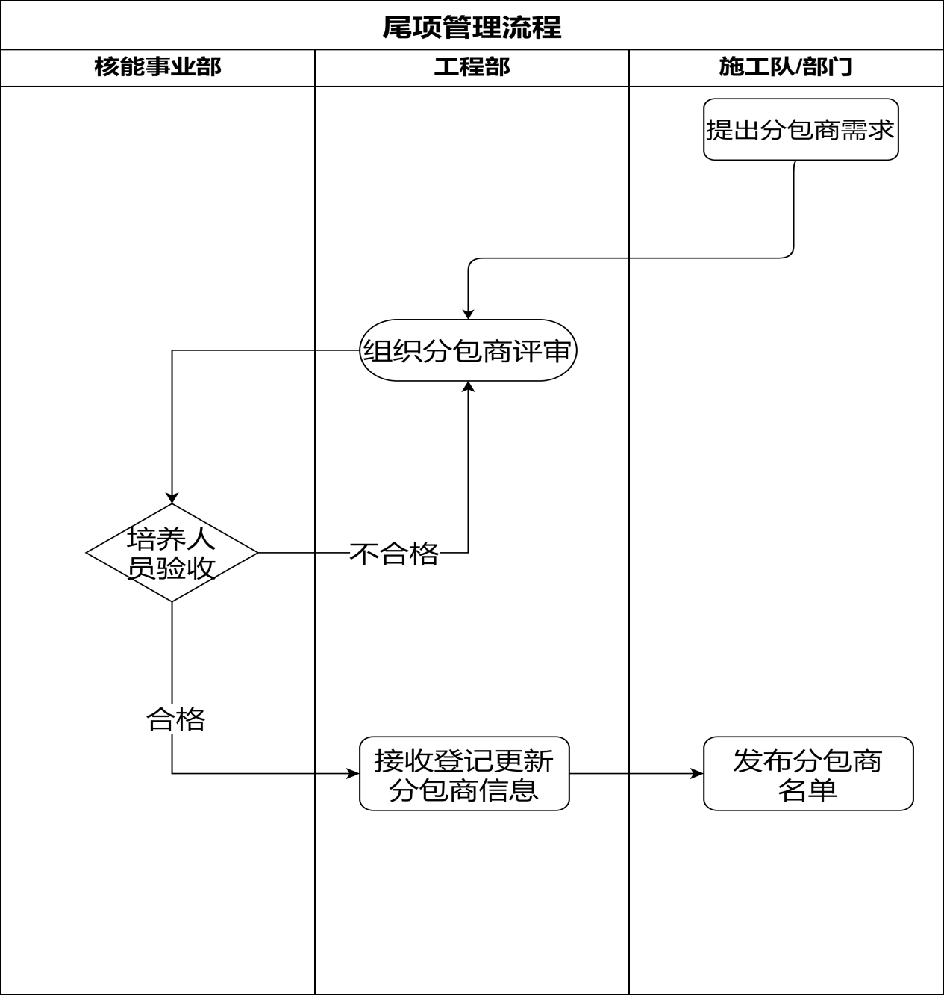

1. 主要字段设备

|  |  |  |
| --- | --- | --- |
| 序号 | 自动编号 |  |
| 类型 | 分包信息管理 |  |
| 分包属性 | 分包信息管理 |  |
| 分包商名称 | 分包信息管理 |  |
| 需求时间 | 分包信息管理 |  |
| 评审时间 | 分包信息管理 |  |
| 进入名录时间 | 分包信息管理 |  |
| 资质情况 | 分包信息管理 |  |
| 到期时间 | 分包信息管理 |  |
| 是否延期 | 分包信息管理 |  |
| ........ | 分包信息管理 |  |
| 备注 |  |  |

1. 特殊需求说明

无

## 智能协同管理

1. 主要功能

该页面为智能协同管理的主要页面，其主要包含页面顶部设置功能按钮，下面为数据列表清单详细展示，具备增、删、改、查、排序、刷新、制约因素反馈、制约因素查看、导入、导出、打印等基本功能和部分特殊功能。

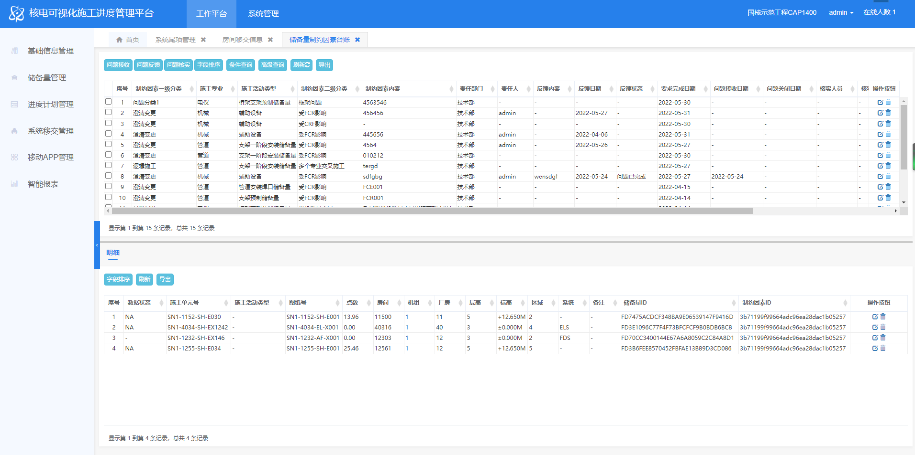

1. 业务流程

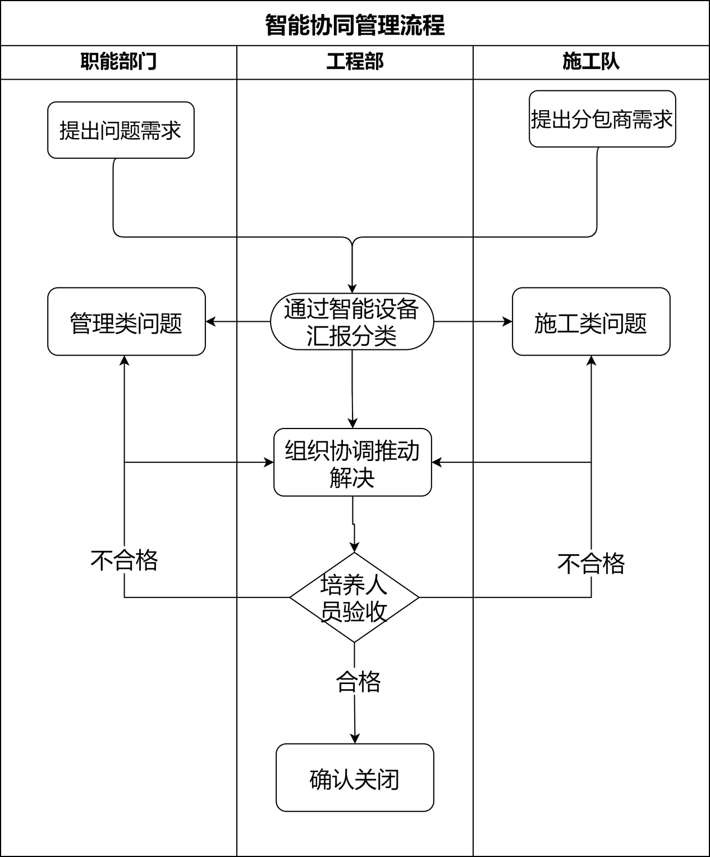

1. 主要字段设备

|  |  |  |
| --- | --- | --- |
| 字段名 | 数据来源 | 备注 |
| 序号 | 自动编号 |  |
| 机组 | 问题信息管理 |  |
| 厂房 | 房间信息管理 |  |
| 区域 | 房间信息管理 |  |
| 标高 | 房间信息管理 |  |
| 房间 | 房间信息管理 |  |
| 系统号 | 房间信息管理 |  |
| 问题类型 | 计划信息管理 |  |
| 问题属性 | 移交信息管理 |  |
| 影响点数 | 房间信息管理 |  |
| 影响实物量 | 计划信息管理 |  |
| 问题提出时间 | 移交信息管理 |  |
| 责任部门 |  |  |
| 责任人 |  |  |
| 问题进展 |  |  |
| 问题解决时间 |  |  |
| 问题等级 |  |  |
| ...... |  |  |
| 备注 |  |  |

1. 特殊需求说明

无

## 智能APP

1. 主要功能

移动APP主要采用目前最先进的扫码、智能语音技术与核电工程精益建造管理平台互联互通以实现进度管理全流程在线化、可视化、电子化、流程化、智能化管理， 致力于项目现场管理、施工人员能够轻便、直观、快速高效的组织生产施工，最终实现达到智慧、互联、协同工作大大降低施工管理成本的目的。

* 任务管理，主要用于接收工作任务；
* 智能报量，实现施工进度智能、高效报量；
* 综合查询，实现与施工活动有关的图纸、程序、方案、变更等文件的电子还查询；
* 智能报表，根据用户需求实现报表的快速、高效分类汇总及自定义的智能显示；
* 班组管理，实现班组管理的工作的电子化、流程化、标准化、可视化、智能化管理；
* BIM模型， 实现安装工程实体三维模型的快速查询，为施工准备和工作任务安排提供有力保障;
* 协同工作，实现施工问题的智能采集，快速分类，使问题流程化，制度化，动态化管理，提高问题处理速度和质量。
* 动态管理，提供工作流程，问题流程，施工进度的智能监控；
* 通信信息，提供相关施工人员通信的互联互通及工作信息的智能推送。

1. 业务流程

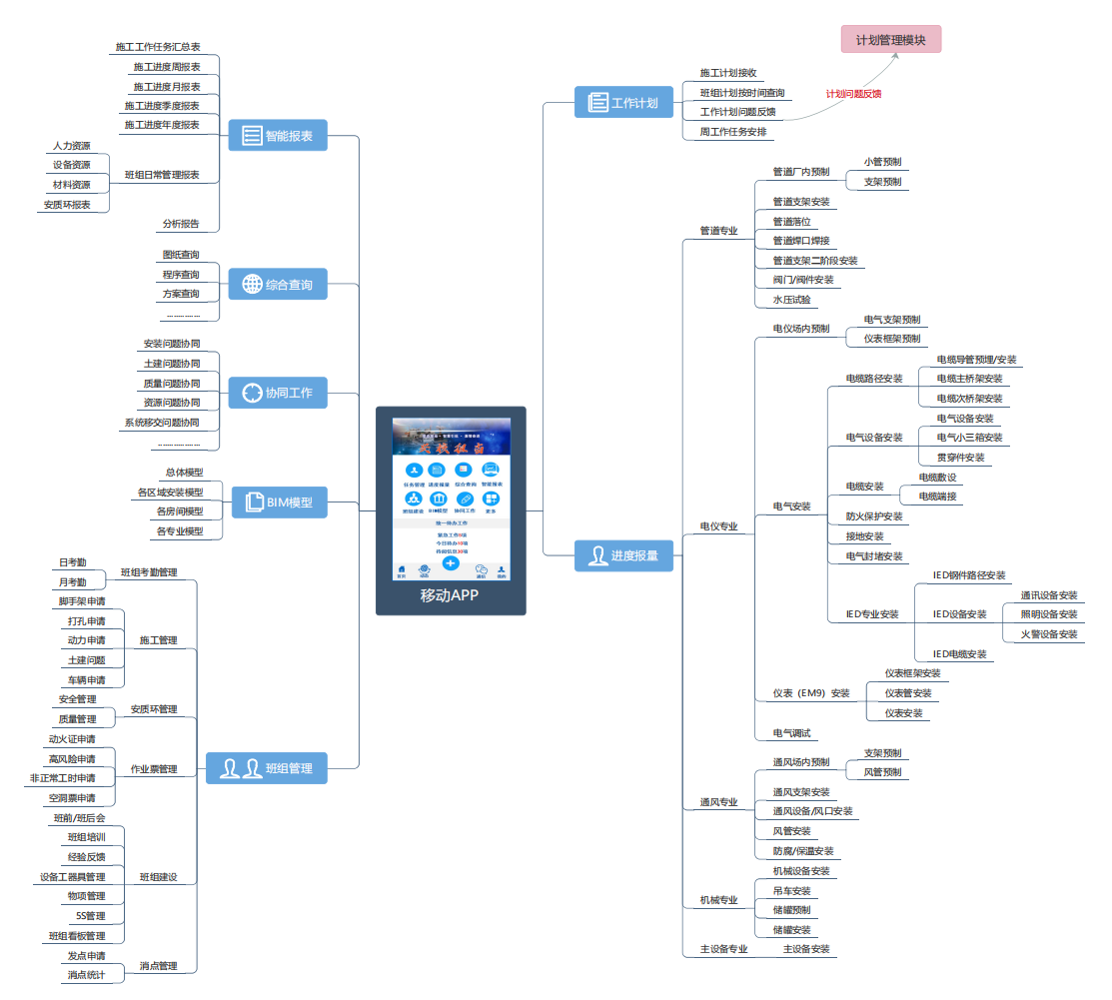

1. 特殊需求说明

无

二、综合管理模块

# 系统功能

## 功能模块结构图

综合管理共有7个模块组成，详见下图所示。

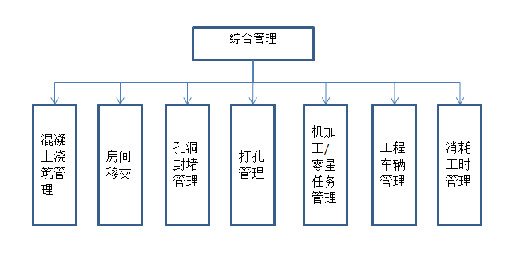

## 功能简述

* + **混凝土浇筑管理：**依据设计文件建立二次浇筑区数据库，每二浇区浇筑前进行线上流转会签管理，确保混凝土浇筑前完成设计要求需完成的安装工作。
  + **房间移交管理：**依据设计文件建立房间数据库，接收房间后及时将相关信息录入数据库，以便各专业共享查询，同时可根据数据库信息生成或者导出房间移交数据分析表以便直观查看整体机组房间移交进展；建立房间移交遗留项模块，对已接收房间的遗留项进行动态跟踪，消缺后进行关闭。
  + **孔洞封堵管理：**依据设计文件建立孔洞封堵数据库，输入孔洞编号可查询孔洞所涉及安装物项信息功能，设计变更新增及取消孔洞以及改变孔洞封堵方式信息即时同步导入系统，孔洞是否可封堵会签各专业可进行线上各专业确认，具备输入孔洞编号结合结构图可进行精确定位孔洞现场所在位置，会签完成后进行封堵任务单下达，封堵完成后，录入相关信息，同时可根据数据库信息生成或者导出孔洞封堵数据分析表以便直观查看整体机组孔洞封堵进展。
  + **打孔管理：**依据设计文件建立打孔信息数据库，需求方填写打孔需求计划，实施方根据需求计划进行现场打孔，需求方对打孔工作进行确认，质检部进行最终确认。在不同的流程阶段均可进行多维查询，以做到对整个工程中打孔工作的分析，为打孔管理提供数据支撑。
  + **机加工/零星任务管理：**依据设计文件，建立机加工件/零星任务数据库，由管理单位将收到的机加工/零星任务相关信息输入至软件中，可以通过对加工件/零星任务相应信息的输入，可以方便的查询机加工件/零星任务的施工进度及完成详细情况，数据可按委托单位、委托时间及完成时间等条件进行查询并导出表格，进行数据分析，为各工程机加工、零星任务管理提供数据支撑。
  + **工程车辆管理：**依据设计文件，建立工程车辆数据库，包括驾驶人员档案、车辆管理档案等数据，并可根据实际情况进行修改、更新；另外，各申请单位可通过软件流程申请工程车辆使用，实现无纸化办公，数据可在软件中保存；由工程车辆管理部门将对应的车辆信息输入至申请单中，各申请单位可在线查看工程车辆安排，形成信息共享；所形成的数据可按申请单位、申请时间、完成情况等条件进行查询并导出表格，对数据进行分析，为后续工程车辆管理提供数据支撑。
  + **消耗工时管理：**根据花名册建立本单位在册人员基础信息数据库，并要求根据进退场实时更新在册人员信息。项目部各部门人力考勤人员进行每天人员出勤工时记录进行录入更新（如有考勤设备，建议信息互联）。数据可在软件中保存、共享并可按条件进行查询并导出表格，为项目消耗工时、点效率统计分析提供基础数据。

# 综合管理模块需求详细说明

## 混凝土浇筑管理

混凝土浇筑管理包含【基础数据管理】、【涉及专业会签模块】

* + 1. 基础数据管理

二浇区信息：二浇区基本信息描述同时可进行编辑及修改；可以添加、删除、修改图纸信息、附件信息。

* + 1. 涉及专业会签模块
       1. 各专业会签

【涉及专业会签模块】

明确提出方：由项目控制部统一提出联签流程

可进行流程勾选选择需要流转到的专业、队/部，具备流程撤回功能、所勾选专业可同步进行会签、各专业会签应设置（同意/不同意）可进行原因描述模块

各专业责任人开通账号权限登录处理模式

特殊要求：

* 开发APP模块，可通过手机APP以及电脑操作端进行操作（例如现场检查二浇区具备条件可即可发出会签流程）；
* APP管理模快具备上传照片的功能；
* 可随时提取各专业（EM包）制约的情况分布（APP和电脑端均可以）；
* 可详细查询每一个二浇区的制约情况（APP和电脑端均可以）；
* 会签流程发出后，各队/部的责任人的手机APP及电脑操作端会弹出提醒信息；
* 会签完成后再项控部责任人手机APP及电脑操作端弹出提醒信息。
  + 1. 混凝土浇筑管理模块主要字段设置

【混凝土浇筑管理模块】

|  |  |  |
| --- | --- | --- |
| 字段名 | 数据来源 | 备注 |
| 编号 | 自动编号 |  |
| 抬头信息 | 基础信息管理 |  |
| 工程名称 | 基础信息管理 |  |
| 分布分项名称 | 提取会签单信息 |  |
| 工程位置 | 提取会签单信息 |  |
| 根据图纸 | 提取会签单信息 |  |
| 浇筑日期 | 提取会签单信息 |  |
| 预定浇筑部位 | 提取会签单信息 |  |
| 标高 | 提取会签单信息 |  |
| 体积 | 提取会签单信息 |  |
| 草图或说明 | 提取会签单信息 |  |
| 各专业/单位会签栏 | 基础信息管理 | 会签意见各专业根据实际填写 |
| 备注 | 提取会签单信息 |  |
| 附件 | 提取会签单信息 |  |
| 制约分类 | 提取安装图纸信息 | 按照各EM包制约分类 |
| 制约详细信息 | 提取安装图纸信息，及现场APP输机等 |  |

## 房间移交管理

房间移交管理包含【设计信息】、【移交信息管理】、【遗留项管理】、【数据导出】

1. 设计信息

* 房间基础数据库

【设计信息】依据设计文件建立的房间数据库具备厂房、分区、房间号、标高等基本信息

* 该页面为房间移交管理的主要页面，其主要包含页面顶部设置功能按钮，下面为数据列表清单详细展示，具备增、删、改、查、排序、刷新、制约因素反馈、制约因素查看、导入、导出、打印等基本功能和部分特殊功能。

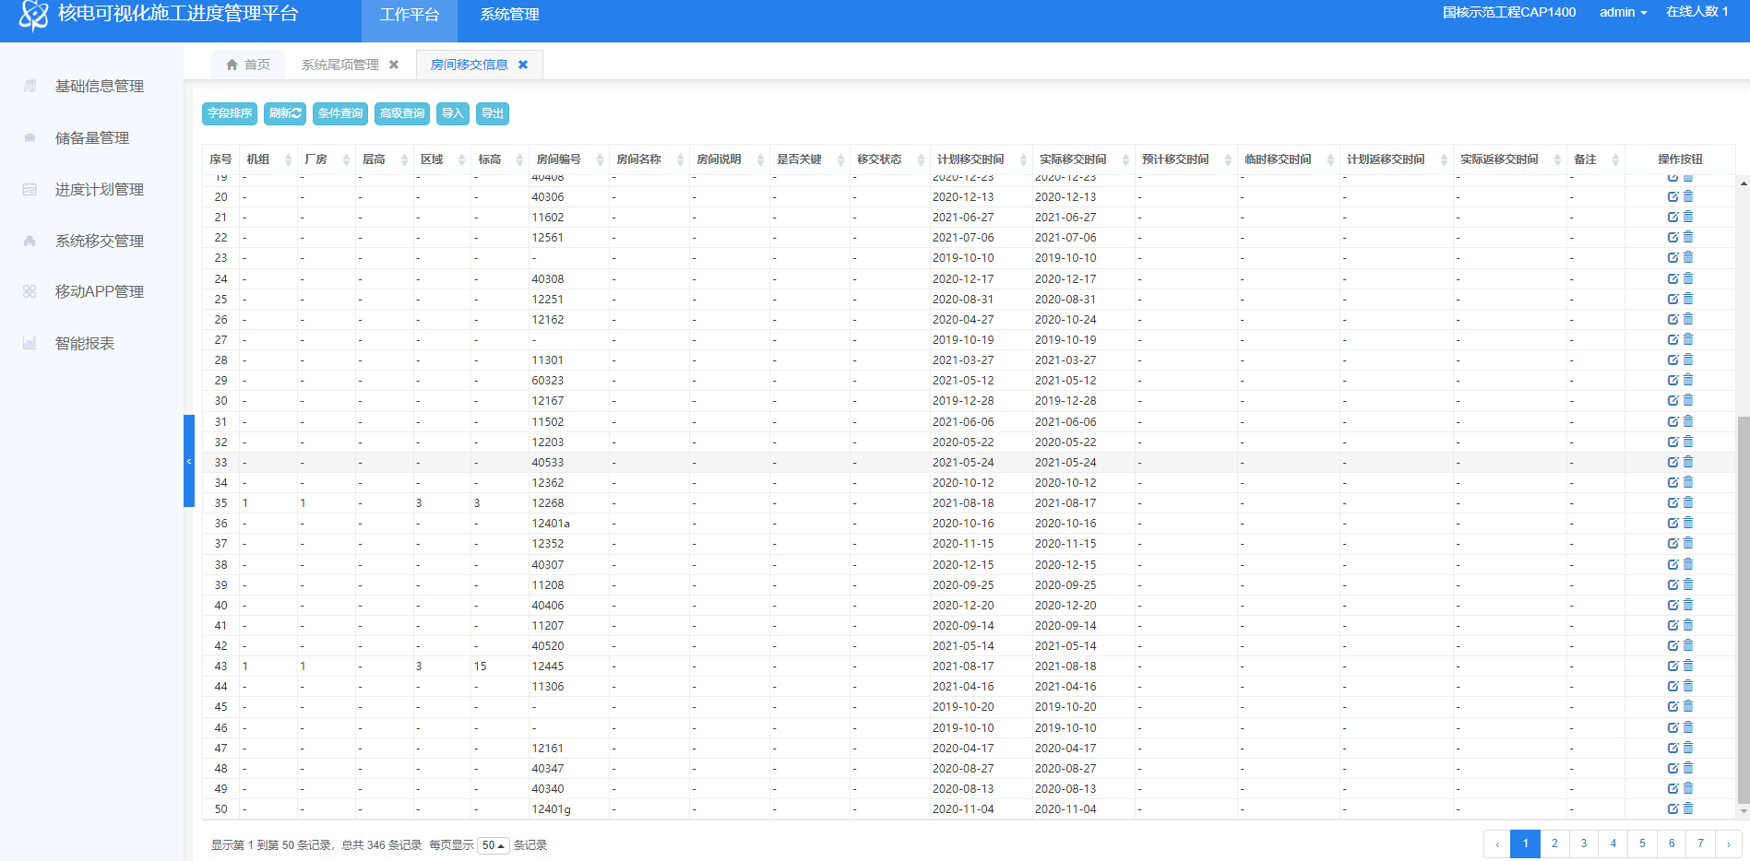

1. 移交信息管理

* 房间接收后信息输机

【移交信息管理】土建移交时间输入可结合建立的数据库设计房间移交时间输入栏（根据项目情况可增加房间返移交时间输入）

* 增加进展分类：土建未完成，已移交，可移交，未到移交日期，其他等；
* 增加备注信息，无法按计划移交的房间在备注里面详细描述制约因素。
* 移交流程：

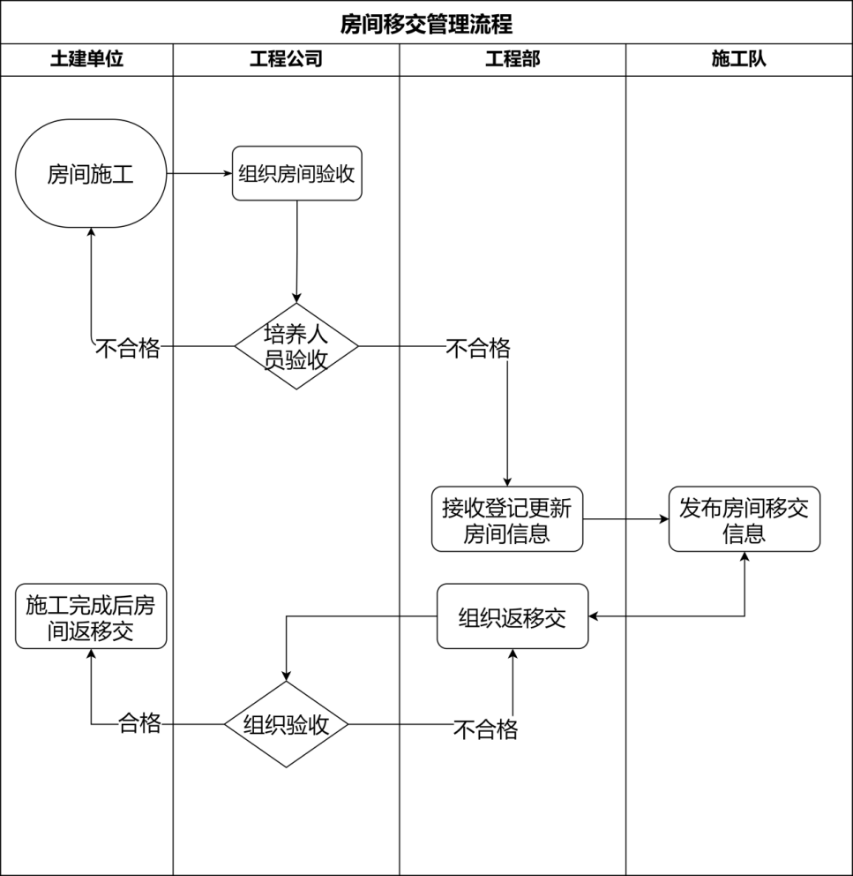

1. 遗留项管理

* 房间接收后需土建继续处理的信息输机

【遗留项管理】房间接收后，土建需继续处理的问题进行对应房间输机，建立责任人信息模块，建立遗留项关闭跟踪流程避免因遗留项未及时处理对物项安装工作造成影响（根据项目情况可增加房间返移交时间输入以及BHO时间输入）

1. 数据导出

* 数据分析导出功能

【数据导出】可通过数据库、以及房间移交（或返移交）输机信息形成房间移交（或返移交及BHO）总体进展展示并导出

1. 特殊要求：

* 开发APP模块，现场状态实时更新；
* APP模块具备上传照片和信息简单描述的功能；
* 在核岛现场、库房就可以将未移交原因、遗留项进展在现场可使用手机拍照直接上传备注进展和分类；
* 制约信息关联储备量制约信息，储备量制约信息更新时会出现“特殊标注”，
* 手机APP及电脑操作端可选择查询“总进展或数据分析”表格，“滞后移交时间”专项信息，达到更准确更有目的性的跟踪和推动；
* 工作完成，可在实地实时提出完成信息，推送到检查人员台面并发出提醒信号，检查人员检查完成后可现场直接拍照关闭。

1. 房间移交管理模块主要字段设置

【房间移交管理模块】

|  |  |  |
| --- | --- | --- |
| 字段名 | 数据来源 | 备注 |
| 编号 | 自动编号 |  |
| 机组 | 基础信息管理 |  |
| 厂房 | 基础信息管理 |  |
| 区域 | 基础信息管理 |  |
| 标高 | 基础信息管理 |  |
| 房间编号 | 基础信息管理 |  |
| 房间名称 | 基础信息管理 |  |
| 房间移交一体化三级计划时间 | 提取一体化三级计划时间 |  |
| 房间移交实际时间 | 实际移交时间 |  |
| 滞后移交时间 | 软件公式计算 |  |
| 房间分级 | 基础信息管理 |  |
| 备注 | 基础信息管理 |  |
| 房间移交证书及编号 | 现场实际内容 |  |
| 遗留项 | 现场实际内容 |  |
| 房间返移交一体化三级计划时间 | 提取一体化三级计划时间 |  |
| 房间返移交实际时间 | 实际返移交时间 |  |
| 滞后返移交时间 | 软件公式计算 |  |
| 房间分级 | 基础信息管理 |  |
| 备注 | 基础信息管理 |  |
| 房间返移交证书及编号 | 现场实际内容 |  |
| 工业或核清洁以及预验收、BHO可套用模块 | 现场实际内容 |  |
| 房间施工逻辑说明 | 基础信息管理 |  |
| 各专业/单位会签栏 | 基础信息管理 |  |
| 总进展或数据分析 | 软件公式计算 |  |

## 孔洞封堵管理

孔洞封堵管理包含【设计信息】、【信息变更输机模块】、【涉及专业会签模块】、【孔洞封堵执行模块】、【数据导出】

1. 设计信息

* 孔洞信息数据库

【设计信息】依据设计文件建立机组孔洞信息数据库（含孔洞保留）：序号、孔洞标识、厂房、文件版本版次、模板图编码、墙号或板标高、墙或板厚度、房间1和2（孔洞所穿过房间号）、孔洞尺寸、安装的物项信息及尺寸、套管尺寸、保温厚度、封堵要求、标准图号、砼类型及密度、备注、会签完成日期、孔洞封堵日期

1. 信息变更输机

【信息变更输机模块】施工推进过程中出现的设计变更关联的相关孔洞增加、取消、扩孔、改变封堵方式等信息，及时输入数据库进行更新，以保证孔洞封堵工作准确完成避免遗漏或者错封

1. 涉及专业会签

【涉及专业会签模块】孔洞封堵工作开始前期进行批次线上各专业会签流转以确保孔洞内设计安装物项已全部完成后孔洞正式封堵

从孔洞数据库提取信息，可进行流程勾选选择需要流转到的专业、队/部，具备流程撤回重复提交功能、所勾选专业可同步进行会签、各专业会签应设置（同意/不同意）可进行原因描述模块

1. 孔洞封堵执行模块

【孔洞封堵执行管理】会签流程结束后，进入孔洞封堵执行流程，将任务单编制后进行线上流转责任队部进行执行，责任队部执行完毕后线上依据孔洞信息反馈输机，最终汇总入孔洞数据库

1. 数据导出

【数据导出模块】可通过孔洞数据库、以及封堵完成输机信息提取形成孔洞封堵机组总体进展展示并导出。

1. 孔洞封堵管理模块主要字段设置

|  |  |  |
| --- | --- | --- |
| 字段名 | 数据来源 | 备注 |
| 序号 | 自动编号 |  |
| 厂房 | 基础信息管理 |  |
| 文件版次 | 基础信息管理 |  |
| 模板图编码 | 基础信息管理 |  |
| 墙号或板标高 | 基础信息管理 |  |
| 墙或板厚度 | 基础信息管理 |  |
| 房间1 | 基础信息管理 |  |
| 房间2 | 基础信息管理 |  |
| 孔洞标识编码 | 基础信息管理 |  |
| 类别（管道、机械、电气、混合） | 基础信息管理 |  |
| 孔洞封堵材料或级别 | 基础信息管理 |  |
| 孔洞尺寸 | 基础信息管理 |  |
| 安装物项 | 基础信息管理 |  |
| 套管尺寸 | 基础信息管理 |  |
| 保温厚度 | 基础信息管理 |  |
| 封堵要求 | 基础信息管理 |  |
| 标准图号 | 基础信息管理 |  |
| 备注 | 基础信息管理 |  |
| 材料用量 | 基础信息管理 |  |
| 各专业/单位会签栏 | 实际会签意见 |  |
| 变更信息 | 基础信息管理 |  |
| 孔洞封堵执行完毕信息反馈 | 实际施工状况 |  |
| 缩孔情况 | 基础信息管理 |  |
| 总进展或数据分析 | 软件公式计算 |  |
|  |  |  |

特殊要求：

* APP模块具备扫描识别功能，例如现场扫描孔洞编号即可读取该孔洞状态信息；
* 现场检查（房间返移交联检或BHO）时，扫描孔洞号可以在孔洞信息备注栏备注上制约BHO,或者制约返移交等；
* 通过软件直接展现孔洞的清单和信息，可实现过滤后作为会议材料，并在会上直接更新备注；
* 孔洞封堵的申请、批准完成后转化成IMS对应的表格模板，可直接通过模板导入到IMS系统。

## 打孔管理

### 打孔管理模块

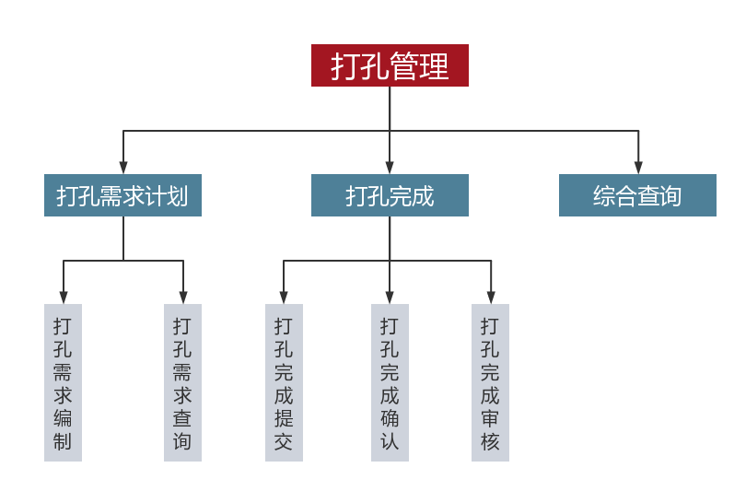

### 详细需求说明

* + - 1. 打孔需求计划
         1. 打孔需求计划编制

1. 根据设计文件建立总数据库，每个孔洞为一条数据且具有唯一编码，根据申请自动生成编号；
2. 相同区域内的打孔需求可一同申请在一个打孔需求计划中，但各孔洞要用编号加以区分；
3. 具备填写打孔基础信息：需求时间、机组、区域、厂房、标高、房间、房间是否移交、系统、申请专业、日期和备注等信息，系统自动填写录入人和录入日期等信息；
4. 根据需打孔得到尺寸等信息计算工程量；
5. 编制完成后打孔需求信息流转至实施打孔的实施方。

增加：打孔实施方对需求方的打孔申请相关数据进行审核；不满足退回并附加退回原因，满足可确认接收。

* + - * 1. 打孔需求查询

具备查询所有需求信息，并多维筛选，能够满足申请方和实施方的多维查询。

* + - 1. 打孔完成
         1. 打孔完成提交

实施方完成打孔任务后对数据进行完成确认提交。

* + - * 1. 打孔完成确认

1. 需求方对完成的打孔数据进行确认；
2. 由申请方确认是否满足需求，不满足退回并附加退回原因，满足可确认提交至质检部进行确认。
   * + - 1. 打孔完成审核
3. 质检部对完成打孔清单数据审核确认工程量；（如孔径、孔深等质量问题）
4. 不满足退回并附加退回原因，满足可确认，此打孔数据为有效，原则上改打孔数据固化，不再允许修改。
   * + 1. 打孔综合查询

【打孔综合查询】

可对所有打孔信息进行查询，支持多维筛选查询，具备导出表格功能。

|  |  |  |
| --- | --- | --- |
| 字段名 | 数据来源 | 备注 |
| 编号 | 自动编号 | 申请页面 |
| 需求时间 | 手动输入 | 申请页面 |
| 机组 | 手动输入 | 申请页面 |
| 区域 | 手动输入 | 申请页面 |
| 厂房 | 手动输入 | 申请页面 |
| 标高 | 手动输入 | 申请页面 |
| 房间 | 手动输入 | 申请页面 |
| 是否移交 | 基础信息管理 | 申请页面 |
| 系统 | 手动输入 | 申请页面 |
| 打孔规格 | 手动输入 | 申请页面（包含孔洞直径和深度） |
| 工程量 | 公式自动计算 | 申请页面 |
| 申请日期 | 系统自动生成当时时间 | 申请页面 |
| 申请专业 | 手动输入 | 申请页面 |
| 申请人 | 手动输入 | 申请页面 |
| 完成日期 | 系统自动生成当时时间 | 施工页面 |
| 施工队 | 手动输入 | 施工页面 |
| 施工班组 | 手动输入 | 施工页面 |
| 申请方审核 | 系统自动生成 | 审核确认即为1，未审核为0 |
| 申请方审核日期 | 系统自动生成当时时间 | 申请方审核 |
| 申请方审核人 | 系统根据账号信息自动生成 | 申请方审核 |
| QC确认 | 系统自动生成 | 审核确认即为1，未审核为0 |
| QC确认人 | 系统根据账号信息自动生成 | 质检审核 |
| QC确认日期 | 自动生成时间 | 质检审核 |

增加打孔孔深

特殊要求

1. 具备超时提醒和通报功能，对未按照需求时间完成的，按照先给负责人弹窗提醒，超过3天的项目全部授权人员进行弹窗通报；
2. 体现出超时时间，施工完成的时间，以及反馈完成后验收的时间，1天以内给验收负责人弹窗提醒，超过三天的项目全部授权人员进行弹窗通报；
3. 所有需求和进展可通过APP进行输机和更新；
4. 孔洞信息关联储备量清单，通报时可以显示制约的里程碑信息

## 机加工/零星任务管理

* + 1. 机加工/零星信息管理

【机加工/零星信息】

1. 机加工/零星任务管理部门，对接收的机加工/零星任务单基本信息进行输入，主要有：任务类别（可选机加工/零星任务）、任务单编号、任务单名称、委托单编号、委托日期、需求日期、发布日期、要求完成日期、关闭日期、委托类型、是否工程物项、数量、所属专业、材料供应方式、委托单位、承接单位、协调员、联系人、领取人、QC检查员、备注等信息；
2. 机加工/零星任务管理部门对数据库进行主控，具有编辑、修改、删除的权限；
   * 1. 综合查询功能

【机加工/零星综合查询】

可对机加工/零星任务进行查询，支持多条件（如委托单位、关闭日期等）的筛选功能，形成的表格具备导出功能。

* + 1. 机加工/零星任务模块主要字段设置

【机加工/零星任务模块】

|  |  |  |
| --- | --- | --- |
| 字段名 | 数据来源 | 备注 |
| 序号 | 自动编号 |  |
| 任务单编号 | 手动输入 |  |
| 任务单名称 | 手动输入 |  |
| 委托单编号 | 手动输入 |  |
| 委托日期 | 手动输入 |  |
| 需求日期 | 手动输入 |  |
| 发布日期 | 手动输入 |  |
| 要求完成日期 | 手动输入 |  |
| 关闭日期 | 手动输入 |  |
| 委托类型 | “机加工件/零星任务”可供选择 |  |
| 是否工程物项 | “是/否”可供选择 |  |
| 数量 | 手动输入 |  |
| EM包 | 手动输入 |  |
| 材料供应 | “委托方自带/承接方提供”可供选择 |  |
| 材料需求日期 | 手动输入 |  |
| 材料到货日期 | 手动输入 |  |
| 委托单位 | 手动输入 |  |
| 承接方 | 手动输入 |  |
| 协调员 | 手动输入 |  |
| 联系人 | 手动输入 |  |
| 领取人 | 手动输入 |  |
| QC检查员 | 手动输入 |  |
| 备注 | 手动输入 |  |
|  |  |  |

特殊要求：

* + 1. 人员信息管理

【人员管理信息】

1. 将机加工人员相关信息（如：姓名、性别、年龄、身份证号、出入证、进场时间及电话号码等）输入数据库，形成人员管理台帐；
2. 以上信息机加工管理部门主控，可进行编辑、修改、删除、新增等操作；
3. 数据库建立后可实现数据导出功能。

【机加工设备管理信息】

1. 设备相关信息（如设备名称、型号、数量、购入日期、操作人及保养日期相关信息）输入数据库，形成设备信息管理台帐；
2. 数据中，涉及设备保养有效期限，要求会提前1~3个月进行预警通知；
3. 以上信息机加工管理部门主控，可进行编辑、修改、删除等操作；
4. 数据库建立后可实现数据导出功能。
   * 1. 机加工/零星任务申请流程

【使用申请单】

1. 申请单位发起流程，填写申请单，需填写申请单位、申请人、申请日期、需求日期、联系人及电话、材料提供方式、质保等级、加工件类型及加工件所属的工作包、是否需要组织验收、验收相关方，并在委托说明中注明加工件名称、用途、材质、数量、附图、其他工作文件等；
2. 申请单模块可上传附件图纸等相关材料；
3. 加工件/零星任务申请单，可通过数据查找，查看申请单的当前进展（如：输入申请单编号、房间号，可查看当前申请单状态信息：未接收、施工中、未安排、已完成等）；
4. 申请单位申请人将流程提交至申请部门经理审核；
5. 申请部门经理通过后，提交至工程部经理审核；
6. 工程部部门经理判定是否提交主管领导审批，如是则流程继续，如否则流程转至机加工管理接口人处；
7. 工程部部门经理判定后，流转至机加工管理接口人处；
8. 机加工/零星任务申请相关数据进行审核；不满足退回并附加退回原因，满足可确认接收。
   * 1. 机加工/零星任务安排
9. 安排实施

机加工管理人员根据申请信息填写加工实施任务的安排信息。如施工班组、施工人、联系电话等信息；

机加工/零星任务完成

1. 完成提交

实施方完成机加工/零星任务后对数据进行完成确认提交。

1. 完成确认

* 需求方对完成的机加工/零星任务数据进行确认；
* 由申请方确认是否满足需求，不满足退回并附加退回原因，满足可确认提交至质检部进行确认（如需）。

1. 完成审核

* 1、质检部对完成机加工/零星任务数据审核确认；
* 2、不满足退回并附加退回原因，满足可确认，此数据为有效，原则上该数据固化，不再允许修改。

同时开发手机APP，可同步进行操作，功能和流程与PC端一致。

## 工程车辆管理

* + 1. 驾驶员、车辆信息管理

【驾驶员管理信息】

1. 将驾驶员相关信息（如姓名、性别、民族、年龄、身份证号、驾驶证准驾车型、进场时间及所驾驶车辆牌号、电话号码等）输入数据库，形成人员管理台帐；
2. 数据中，涉及证件的有效期限，要求会提前1~3个月进行预警通知；
3. 以上信息车辆管理部门主控，可进行编辑、修改、删除等操作；
4. 数据库建立后可实现数据导出功能。

【工程车辆管理信息】

1. 将工程车辆相关信息（如车辆牌号、对应驾驶员、车辆厂牌型号、座位数量/载重、车辆行驶上相关信息及车辆保险信息）输入数据库，形成车辆信息管理台帐；
2. 数据中，涉及证件的有效期限，要求会提前1~3个月进行预警通知；
3. 以上信息车辆管理部门主控，可进行编辑、修改、删除等操作；
4. 数据库建立后可实现数据导出功能。
   * 1. 车辆使用申请流程

【车辆使用申请单】

1. 申请用车单位发起流程，填写车辆使用申请单，需填写用车单位、用车人、联系电话、用车事由、用车地点、申请使用车辆类型、载重及其它备注说明；
2. 包月工程车辆型号、台数录入数据，形成“工程车库”。各单位在申请用车时，如当天申请用车数量超过“工程车库”的数量（车型在工程车库范围内），则无法再申请，特殊情况需通过工程车辆管理人员同意；如申请用车不在“工程车库”范围内可正常申请；
3. 工程车辆申请界面要求可视化，各申请单位均可查看次日的用车申请；
4. 申请单位申请人将流程提交至部门经理审核；
5. 审核通过后，提交至车辆管理部门经理处会签；
6. 申请部门经理通过后，提交至工程部经理审核；
7. 车辆管理部门经理判定是否提交主管领导审批，如是则流程继续，如否则流程转至工程车辆管理接口人处；
8. 车辆管理部门经理判定后，流转至工程车辆管理接口人处；
9. 工程车辆申请相关数据进行审核；不满足退回并附加退回原因，满足可确认接收。
   * 1. 辆使用安排

【车辆使用安排】

1. 工程车辆接口人根据车辆使用申请信息填写车辆使用安排信息。如车辆牌号，车辆类型、驾驶员、联系电话等信息；并抄送各申请部门相关联系人；
2. 车辆执行任务期限可通过后台查询车辆当前施工情况（如，输入车辆牌或司机名字，查看车辆当前任务情况）。
   * 1. 车辆使用确认

【车辆使用确认】

1. 工程车辆执行用车任务完成后，由申请单位相关人员确认用车结束流程，随之“工程车库”该车型、数量信息自动更新，并显示工程车辆库存；
2. 申请单位确认用车结束流程后，由工程车辆管理接口人，流程内填写实际使用时间，核算使用台班数量等相关数据，数据自动更新；
3. 建立“工程车库”信息，关联“工程车辆管理信息”模块，按要求显示车的种类（货车、吊车、板车等）及型号（25T、50T等）、及数量等信息，以便申请和查询。
   * 1. 查询功能

【工程车辆综合查询】

1. 可对工程车辆使用信息进行查询，支持多条件的筛选功能，形成的表格具备导出功能。
2. 每月根据筛选功能，按月度、季度、年度自动形成“用车情况报表”（如：2022年1月，信息包括；吊车用了多少台班、货车用了多少班台，包月或零星租赁，租赁单位、车牌号、申请单位等）
3. 同时开发手机APP，可同步进行操作，功能和流程与PC端一致。
   * 1. 工程车辆管理模块主要字段设置

【工程车辆管理模块】-【驾驶员管理信息】

|  |  |  |
| --- | --- | --- |
| 字段名 | 数据来源 | 备注 |
| 序号 | 自动编号 |  |
| 单位/部门 | 手动输入 |  |
| 驾驶员姓名 | 手动输入 |  |
| 所驾车辆牌号 | 手动输入 |  |
| 是否专职 | 手动输入 |  |
| 性别 | 手动输入 |  |
| 民族 | 手动输入 |  |
| 身份证号 | 手动输入 |  |
| 驾驶证登记地址 | 手动输入 |  |
| 发证机关 | 手动输入 |  |
| 初次领证日期 | 手动输入 |  |
| 驾驶证有效期 | 手动输入 |  |
| 原单位 | 手动输入 |  |
| 联系电话 | 手动输入 |  |
| 进场日期 | 手动输入 |  |
| 驾驶证编号 | 手动输入 |  |
| 准驾类型 | 手动输入 |  |
| 备注 | 手动输入 |  |
| 特种证件有效期限 | 手动输入 |  |
| 车辆授权有效期限 | 手动输入 |  |

【工程车辆管理模块】-【工程车辆管理信息】

|  |  |  |
| --- | --- | --- |
| 字段名 | 数据来源 | 备注 |
| 序号 | 自动编号 |  |
| 车辆牌号 | 手动输入 |  |
| 驾驶员 | 手动输入 |  |
| 车辆类型 | 手动输入 |  |
| 发动机号 | 手动输入 |  |
| 识别代码 | 手动输入 |  |
| 厂牌型号 | 手动输入 |  |
| 燃油类型 | 手动输入 |  |
| 总质量（kg） | 手动输入 |  |
| 整备质量（kg） | 手动输入 |  |
| 荷载（T、人） | 手动输入 |  |
| 外廓尺寸 | 手动输入 |  |
| 注册日期 | 手动输入 |  |
| 发证日期 | 手动输入 |  |
| 年检有效期 | 手动输入 |  |
| 所属单位 | 手动输入 |  |
| 是否租赁 | 手动输入 |  |
| 租赁开始日期 | 手动输入 |  |
| 租赁结束日期 | 手动输入 |  |
| 所在单位 | 手动输入 |  |
| 进场日期 | 手动输入 |  |
| 保险公司 | 手动输入 |  |
| 交强险有效日期 | 手动输入 |  |
| 商业险有效日期 | 手动输入 |  |
| 强制报废期限 | 手动输入 |  |
| 备注 | 手动输入 |  |
| 检验报告有效期限 | 手动输入 | 特种设备 |

【工程车辆管理模块】-【车辆使用申请流程】

|  |  |  |
| --- | --- | --- |
| 字段名 | 数据来源 | 备注 |
| 序号 | 自动编号 |  |
| 使用单位 | 手动输入 |  |
| 用车人 | 手动输入 |  |
| 联系电话 | 手动输入 |  |
| 用车地点 | 手动输入 |  |
| 用车事由 | 手动输入 |  |
| 用车日期 | 手动输入 |  |
| 用车时间 | 手动输入 |  |
| 申请使用车辆类型 | 手动输入 |  |
| 申请人提交至部门经理 | 手动输入 |  |
| 部门经理审核通过 | 手动输入 |  |
| 车辆管理部门经理会签 | 手动输入 |  |
| 点选是否提交至主管领导 | 手动输入 |  |
| 如否则流程流转至车辆管理员 | 手动输入 |  |
| 车辆管理员处理流程，填写以下 | 手动输入 |  |
| 出车单位 | 手动输入 |  |
| 车辆类型 | 手动输入 |  |
| 车辆牌号 | 手动输入 |  |
| 安排用车日期 | 手动输入 |  |
| 安排用车时间 | 手动输入 |  |
| 驾驶员姓名 | 手动输入 |  |
| 电话号码 | 手动输入 |  |
| 备注 | 手动输入 |  |

【车辆使用确认】（需按模板设计）

|  |  |  |
| --- | --- | --- |
| 字段名 | 数据来源 | 备注 |
| 序号 | 自动编号 |  |
| 日期 | 车辆使用申请流程中的“安排用车日期” |  |
| 车辆所属单位 | 车辆使用申请流程中的“出车单位” |  |
| 车辆牌号 | 车辆使用申请流程中的“车辆牌号” |  |
| 驾驶员 | 车辆使用申请流程中的“驾驶员姓名” |  |
| 车辆类型 | 车辆使用申请流程中的“申请使用车辆类型” |  |
| 载重吨位 | 手动输入 |  |
| 用车单位 | 车辆使用申请流程中的“使用单位” |  |
| 用车日期 | 车辆使用申请流程中的“安排用车日期” |  |
| 用车事由 | 车辆使用申请流程中的“用车事由” |  |
| 起止地点 | 车辆使用申请流程中的“用车地点” |  |
| 用车时间 | 车辆使用申请流程中的“安排用车时间” |  |
| 核算台班数量 | 手动输入 |  |
| 出车方确认 | 车辆使用申请流程中的“驾驶员” |  |
| 日期 | 手动输入 |  |
| 用车单位确认 | 车辆使用申请流程中的“用车人” |  |
| 日期 | 手动输入 |  |
| 车辆管理部门确认 | 车辆使用申请流程中的“车辆管理员” |  |
| 日期 | 手动输入 |  |
| 备注 | 手动输入 |  |

## 动力管理（新增）

* + 1. 动力维护人员信息管理

【动力维护人员管理信息】

1. 将电工相关信息（如姓名、性别、民族、年龄、身份证号、特种作业证件相关信息、进场时间、电话号码等）输入数据库，形成人员管理台帐；
2. 数据中，涉及证件的有效期限，要求会提前3个月进行预警通知；
3. 以上信息动力维护管理部门主控，可进行编辑、修改、删除等操作；
4. 数据库建立后可实现数据导出功能。
   * 1. 动力维护申请流程

【现场用水/电申请单】

1. 根据现场用水、用电需求，申请单位填写用水、用电需申请单，并发起流程，内容包含：使用单位、班组负责人、联系电话、需求时间、使用事由、使用地点、使用负荷、机组、区域、房间号等及其它备注说明；
2. 申请单位申请人将流程提交至申请部门经理审核；
3. 申请部门经理通过后，提交至工程部经理审核；
4. 工程部经理判定后，流转至动力维护管理接口人处；
5. 动力维护管理人员对需求方的申请相关数据进行审核；不满足退回并附加退回原因，满足可确认接收实施；
   * 1. 现场用水/电任务完成提交

【完成提交】

实施方完成现场用水/电任务后对数据进行完成确认提交。

* + 1. 现场用水/电完成确认

【完成确认】

1. 需求方对完成的现场用水/电任务进行确认；
2. 由申请方确认是否满足需求，不满足退回并附加退回原因，满足可确认。

## 脚手架管理（新增）

* + 1. 人员信息管理

【人员管理信息】

1. 将架子工相关信息（如：姓名、性别、年龄、身份证号、工种、架子证件相关信息、进场时间、联系电话等）输入数据库，形成人员管理台账；
2. 数据中，涉及证件的有效期限，要求会提前3个月进行预警通知；
3. 以上信息脚手架管理部门主控，可进行编辑、修改、删除、新增等操作；
4. 数据库建立后可实现数据导出功能。
   * 1. 材料信息管理

【材料管理信息】

1. 将脚手架材料相关信息（如：各种型号钢管、扣件、跳板、踢脚板、铁丝、安全网、密目网等材料的数量输入数据库，形成“脚手架材料库”；
2. 每次脚手架任务执行完毕后，对脚手架消耗的材料进行数据输入，同时“脚手架材料库”数据进行更新；
3. 脚手架拆除后，与之对应的搭设脚手架所消耗的材料，在“脚手架材料库”数据进行更新；
   * 1. 脚手架使用申请流程

【脚手架使用申请单】

1. 申请单位发起流程，填写脚手架使用申请单，内容包括：申请单位、机组号、区域、房间号、班组、联系电话、使用事由、使用地点、尺寸/载重、需求日期、拆除日期等；
2. 申请单位申请人将流程提交至申请部门经理审核；
3. 申请部门经理通过后，提交至工程部脚手架管理人员审核；
4. 申请相关数据进行审核；不满足退回并附加退回原因，满足可确认接收。
5. 脚手架申请单，可通过数据查找，查看脚手架申请单的当前进展（如：输入申请单编号、房间号，可查看当前申请单状态信息：未接收、施工中、未安排、已完成等）；
   * 1. 脚手架使用安排

【脚手架使用安排】

脚手架管理人员根据使用申请信息填写脚手架任务安排信息。如搭设班组、搭设人、作业人数、联系电话等信息，可形成二维码，并发送执行班组施工；

* + 1. 使用确认

【使用确认】

脚手架执行任务完成后，由申请单位相关人员确认脚手架任务完毕流程，作业班组人员将：消耗人工、时间、脚手架消耗材料等信息输入数据，提交脚手架管理人员审核确认，并最终关闭。

* + 1. 查询功能

【综合查询】

1. 可对脚手架使用信息进行查询，支持多条件的筛选功能，形成的表格具备导出功能；
2. 根据脚手架申请单后台数据，分析每月脚手架任务完成情况，并具备导出功能。

同时开发手机APP，可同步进行操作，功能和流程与PC端一致。

## 消耗工时管理

* + 1. 基础信息

根据人力资源管理的在册人员相关信息录入到软件信息库中，包含“部门、科室、姓名、用工形式、岗位名称、岗位类别”等，以上信息需要根据人员进退场信息实时进行更新。

* + 1. 消耗工时录入

各部门/队考勤人员对所管辖人员每日出勤工时进行录入，并提交审核后保存。 （如本单位有出勤打卡设备，建议软件开发信息互联功能，可将出勤打卡设备已采集的信息导入软件，考勤人员进行数据审核，可以提高考勤人员效率）

* + 1. 查询功能

根据以上更新维护的数据，可以进行部门、岗位、工种、岗位类别、用工形式、年、月、周、日等各维度的已消耗的人员工时进行查询统计。实时生成所需数据。

* + 1. 导出功能

可对维护的基础数据进行导出，也可对查询表进行导出，以满足其它特殊需求。

* + 1. 消耗工时模块主要字段设置

【消耗工时基础数据模块】

|  |  |  |
| --- | --- | --- |
| 字段名 | 数据来源 | 备注 |
| 序号 | 自动编号 |  |
| 部门 | 人力花名册基础信息或人工倒入 |  |
| 科室 | 人力花名册基础信息或人工倒入 |  |
| 姓名 | 人力花名册基础信息或人工倒入 |  |
| 员工号 | 人力花名册基础信息或人工倒入 |  |
| 用工形式 | 人力花名册基础信息或人工倒入 |  |
| 岗位名称 | 人力花名册基础信息或人工倒入 |  |
| 岗位类别 | 人力花名册基础信息或人工倒入 |  |
| 上班时间 | 链接打卡设备时间或人工倒入 |  |
| 下班时间 | 链接打卡设备时间或人工倒入 |  |
| 出勤时间 | 公式软件计算 |  |
| 延点时间 | 公式软件计算 |  |
| 加班时间 | 公式软件计算 |  |
| 备注 |  |  |

《消耗工时查询模块》

|  |  |  |
| --- | --- | --- |
| 查询统计时间 | 2021/1/1-2021/1/12 | |
| 部门 | 岗位类别 | 消耗工时 |
| **部/队 | 生产人员 | ** |
|  | **人员 | ** |
| …… | …… | …… |

三、自购物项管理模块

# 系统功能

自购物项管理包含了基础设置、需求计划管理、采购管理、到货管理、出库管理、配送管理、综合查询7个子模块组成，通过软件流程的设计与项目管理软件（GEPS）数据推送，便捷了物项管理流程，也实现了业财一体化的数据对接的便捷性。

# 功能模块结构图

自购物项管理模块主要共由7个子模块组成，详见下图所示。

## 基础设置

界面包含供应商管理、框架协议（框架协议合同台账、框架协议合同）、物资编码；

通过基础信息的维护，为后续的流程操作提供支持。对供应商进行基础信息维护，便于采购合同、支付管理界面信息齐全；涉及框架协议物项编制采购合同时，直接添加框架协议号，方便梳理框架协议产生的实际采购金额；编码库里一个编码对应唯一采购物项，可提高采购准确率，一定程度上可缩短采购周期。

## 需求计划管理

界面包含编制计划、接收计划、推送计划、查询计划；（详见附件1）

接收需求部门提交的需求计划，结合永久、非永久、零库存三大类进行分类，对需求计划明细进行甄别，除中核电子商城采购范围以外的物项进行推送至新集采平台；

## 采购管理

界面包含采购计划管理（编制采购计划、查询采购计划）（详见附件2）；永久性材料(询价单编制、报价收集、采购订单编制（推送GEPS）（详见附件3）、到货登记、自由入库、临时入库单）；非永久性材料（询价单编制、报价收集、采购订单编制（推送GEPS）（详见附件3）、到货登记、自由入库、临时入库单）；零库存管理（备料计划、自由入库、到货登记、临时入库单、数量验收、入库核实、采购计划（推送集采）、物项入账（推送GEPS）、物项出账、支付申请（查询、提交））、支付管理；

通过采购计划的下达，对物项进项分类别管控，依据材料到货信息编制临时入库单，录入到货数量、到货日期、材料使用方向等信息后打印临时入库单，实现各物项采购周期管理。

## 到货管理

界面包含数量验收-永久性材料(待验收、已验收）；数量验收-非永久性材料(待验收、已验收）；入库核实-永久性材料(待核实、已核实）（详见附件4）；入库核实-非永久性材料(待核实、已核实）（详见附件4）；增加有效期物项的管控与预警；

通过到货管理流程设置，实现物项的验收合格及入库，使物项的质量状态从流程上从待验收到合格，入库核实后该材料可用于现场实际施工。

## 出库管理

界面包含WAS管理（WAS拆分确认、WAS申请、WAS发布、WAS签发、WAS配送、WAS出库（增加字段金额调差、推送出库数据至GEPS））；物项入账（支付管理、物项入账（增加字段金额调差、入账数据推送GEPS）（详见附件5））；物项出账；物项出库（待出库、出库清单号、打印界面）；

数据流转至物项入账界面后可通知供应商开具发票，录入发票单号等信息后编制入账清单，打印后将清单及报销资料交由财务部门；鉴于部分不含税金额发票与系统数据有小数点误差，此模块直接对系统数据含税金额、不含税金额、税额进行小规模调差，最终系统数据、发票数据保持一起提交至财务部门；通过WAS管控，可及时盘活库存、减少积压风险；出入帐管理，减少库存积压资金，实现成本控制。

## 配送管理

**界面包含配送申请、配送申请接受、配送安排（需设置APP）**

**通过软件设置接收队/部配送申请，根据项目部车辆配置情况与进度需求，及时发布配送信息，并通过收集端信息接收，及时将配送信息共享之申请人。**

## 查询报表

此模块功能为采购过程中所有数据采购过程中的查询功能的汇集；包含需求计划后续查询、综合查询（详见附件6）、物资台账（VMI、YJ）（详见附件7）、WAS队厂5个子模块组成，通过对各环节数据的汇总，易发现管理环节工作的滞后，提升工作效率。

* 物资台账VMI查询：需体现所有采购计划编号及对应的材料明细单；
* 物资台账YJ查询：需体现所有合同/订单编号对应的材料明细清单；
* WAS队厂：需体现所有临时入库数据/暂估入库数据/正式入库数据对应的材料明细清单；
* 综合查询：需体现从需求计划数据流转过程中直至正式入库所有的清单明细；
* 需求计划后续查询：体现需求计划里物项的需求数量、采购数量、到货数量、was数量、已发放数量、可开WAS数量。

## 支付管理

支付管理模块为签订的合同/订单材料到货后的支付管理。包含5个功能界面。合同/订单汇总界面、合同/订单生成支付单界面、合同/订单支付完成后反填款项支付信息、入账情况、财务清单（详见附件8）；

* 合同/订单汇总界面（合同编号、名称、采购方式、采购来源、签订金额、入库金额、挂账金额、支付金额）：此界面功能为查询合同/订单支付状态界面；
* 合同/订单生成支付单界面：此界面功能为依据合同发票信息一键生成支付单功能（详见附件9）；
* 合同/订单支付完成后回填款项支付信息：此界面功能为财务将合同款项支付后进行反填合同/订单支付数据，该合同/订单执行完毕后意见生成合同关闭单（详见附件10）；

# 附录

附件1：需求计划；

附件2：采购计划；

附件3：采购合同；

附件4：入库核实；

附件5：物项入账；

附件6：综合查询；

附件7：物资台账；

附件8：支付管理；

附件9：支付单；

附件10：合同关闭单；

附件1：需求计划；

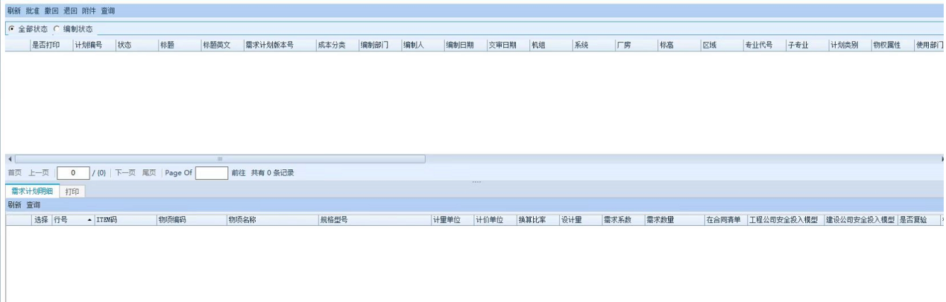

附件2：采购计划；

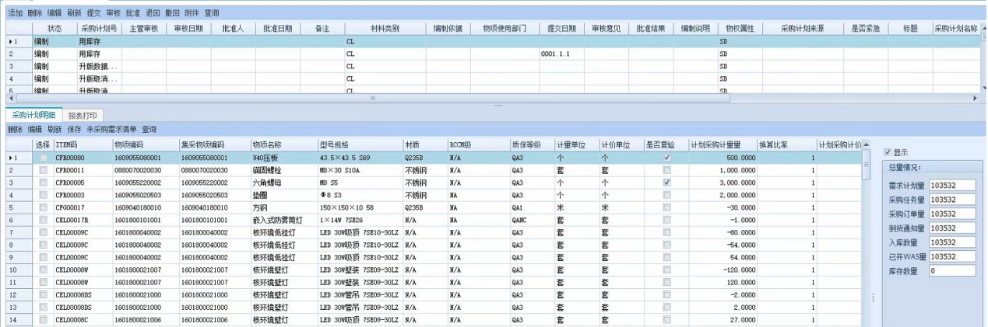

附件3：采购合同；

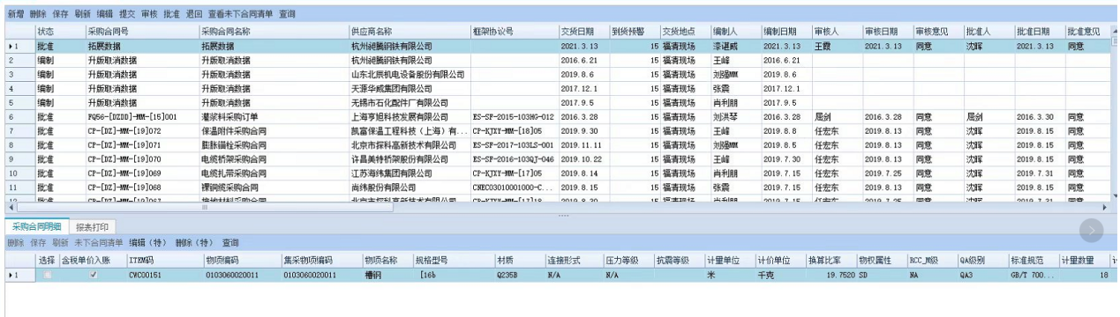

附件4：入库核实；

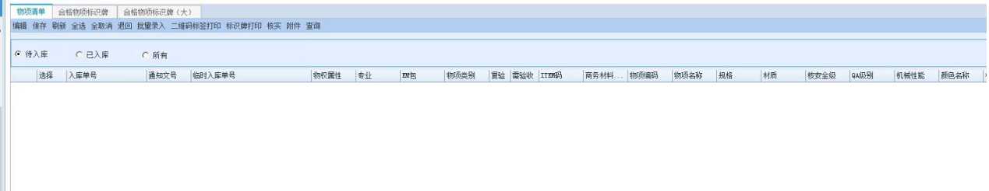

附件5：物项入账；

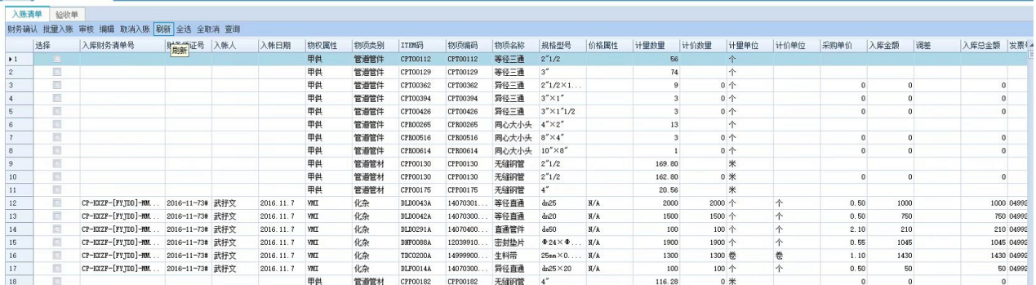

附件6：综合查询；

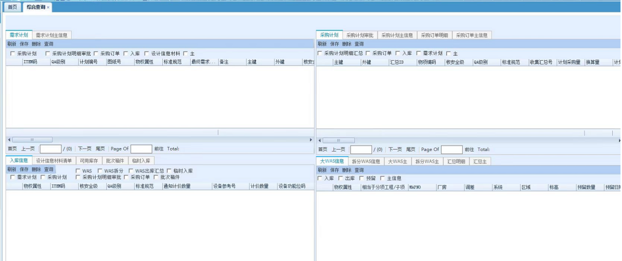

附件7：物资台账；

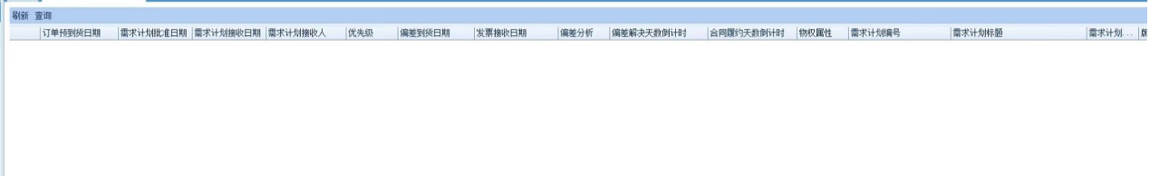

附件8：支付管理；

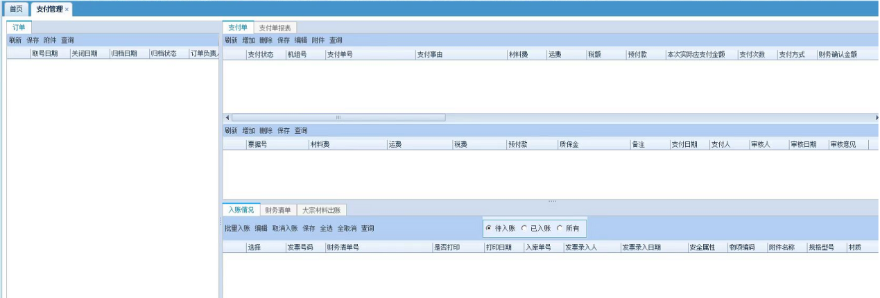

附件9：支付单；

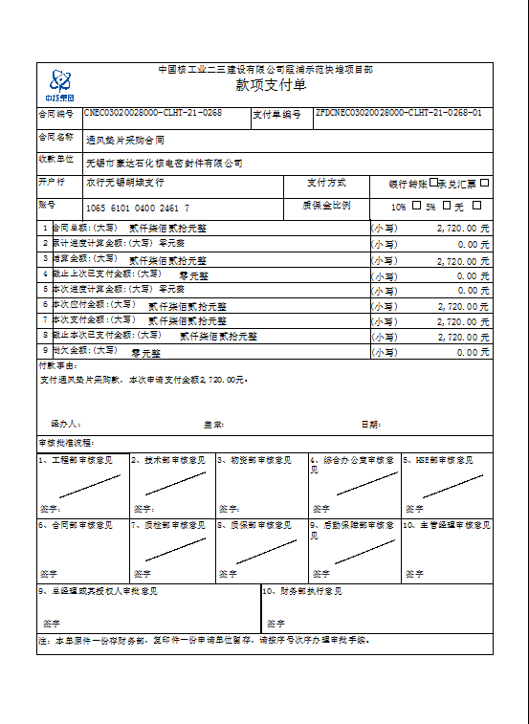

附件10：合同关闭单

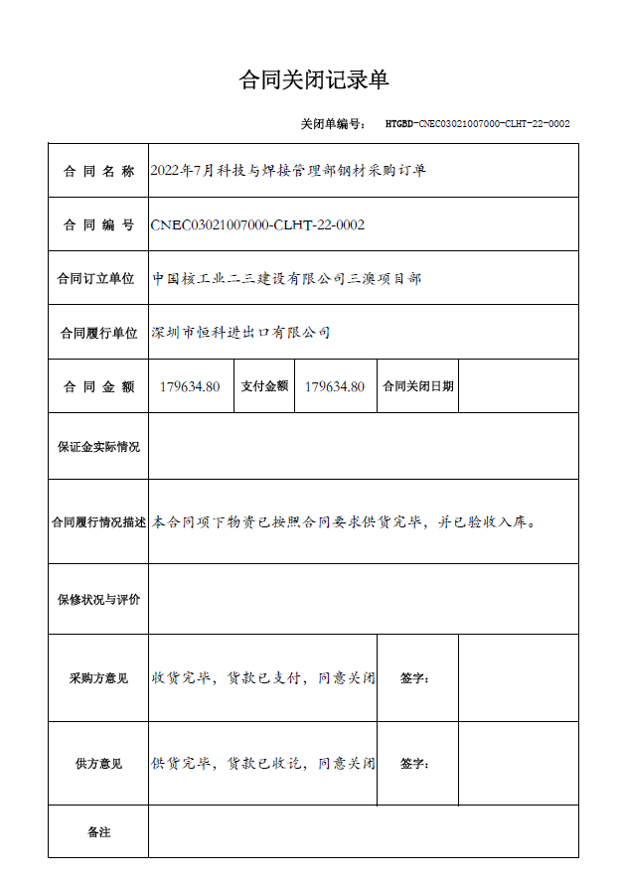

四、工程文件模块

# 工程文件管理模块需求详细说明

工程文件管理模块共由8个子模块组成，详见下图所示：

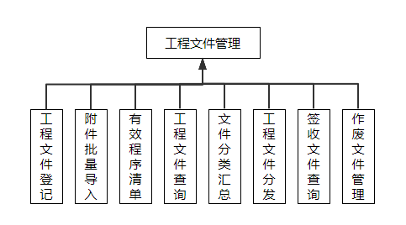

# 功能简述

* 1. **工程文件登记**

页面采用上下结构，上表信息输入，下表附件上传；上表需包含字段有（知识分类，文件种类，文件类型，实施单位，施工队，文件体系分类，收文编号，内部标识码，文件编号（统一编码），文件名称，版本，文件状态，批准日期，登记人，登记日期，接收方式，接受份数，总页数，接收人，接受日期，文件种类，文件体系分类，专业），其中文件种类，文件类型，文件体系分类以数据字典存在。上表功能按钮包括（新增，编辑，行拷贝，升版，删除，查询，导出，排序，刷新，文件收文，批量作废，批量替换，批量关闭，批量识别，关闭件导入，添加附件）如下图所示：

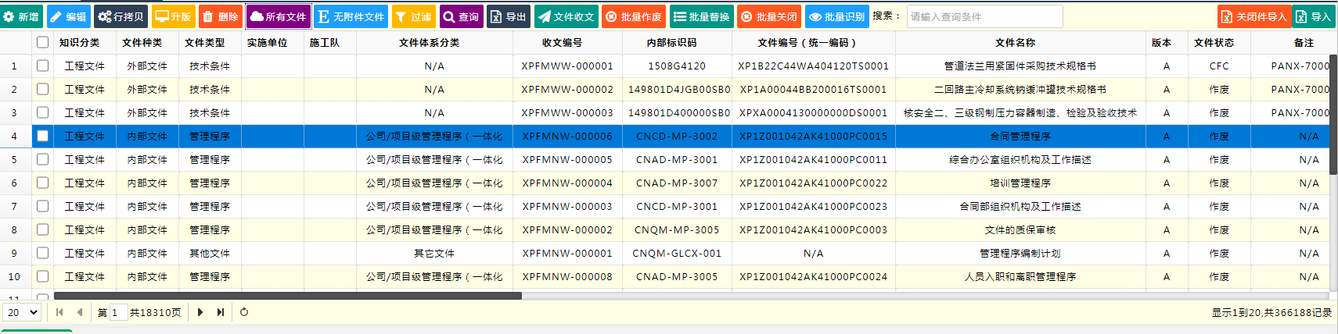

1. 文件种类数据字典

|  |  |
| --- | --- |
| ID | 文件种类 |
| NW | 内部文件 |
| YQ | 疫情防控 |
| NT | 内部图纸 |
| WW | 外部文件 |
| WT | 外部图纸 |
| WZ | 外来工程文件 |
| WB | 设计/工程变更 |
| NZ | 对外传递文件 |
| GY | 供应商文件 |
| SK | 书刊 |
| QT | 其它文件 |

1. 文件类型数据字典：

|  |  |  |  |  |  |
| --- | --- | --- | --- | --- | --- |
| ID | 文件类型 | ID | 文件类型 | ID | 文件类型 |
| QP | 质量计划 | LJ | 临建 | MM | 备忘录 |
| HT | 合同文件 | JT | 技术条件 | QT | 其他文件 |
| JZ | 进展报告 | JD | 技术交底 | DCN | 设计变更 |
| TJ | 统计报表 | SGT | 施工图 | DCA | 设计变更申请单 |
| JC | 安全奖惩 | MP | 管理性程序 | ICR | 内部澄清要求 |
| JH | 计划文件 | WP | 技术性文件 | IFCR | 内部现场变更申请 |
| CL | 材料计划 | BZ | 标准 | DEN | 设计变更通知单 |
| FF | 防腐委托书 | XTSC | 系统手册 | FCR | 现场变更申请 |
| LB | 蓝本文件 | CBSJ | 初步设计文件 | DCR | 澄清管理 |
| ZL | 安全治理方案 | DS | 技术规格书和技术条件 | GCXH | 工程信函 |
| GH | 规划文件 | GF | 规划方案 | HYJY | 会议纪要 |
| HJ | 焊接工艺评定 | GN | 说明书类 | JSBG | 技术变更申请 |
| CJ | 采购技术说明书 | CB | 筹备文件 | SH | 送审（批）文件 |
| CLCG | 测量成果报验单 | JYS | 项目建议书 | WJCD | 文件传递单 |
| HJBG | 焊接工艺评定报告 | BG | 变更文件 | JSCQ | 技术澄清要求 |
| HJZD | 焊接工艺评定指导书 | LJT | 临建图 | JCJD | 监查，监督报告 |
| PL | 偏离程序审批执行表 | QW | 其它文件 | JGT | 竣工图 |
| PX | 培训 | GZLX | 工作联系单 | JWJ | 竣工文件 |
| NT | 内部转化图纸 | TWCZ | 图文传真 | WGBG | 完工报告 |
| NL | 力学报告 | PF | 文件批复单 | ZLZM | 产品质量证明书 |
| NQ | 清单 | WO | 工作令 | CJBG | 厂家变更 |

1. 文件体系分类数据字典

| ID | 文件体系分类 |
| --- | --- |
| WPPQ | 质量计划 |
| MP1 | 一体化手册/质量保证大纲 |
| MP2 | 一体化体系程序/大纲管理程序 |
| MP3 | 公司/项目级管理程序（一体化程序/大纲程序除外） |
| MP4 | 部门级管理程序及其他与一体化/质量管理体系无关的程序 |
| WP1 | 施工方案 |
| WP2 | 现场工作程序 |
| WP2-1 | 工作程序 |
| WP3 | 部门工作程序 |
| WP4 | 作业指导书 |
| WP5 | 技术规程 |
| WP6 | 采购技术规范 |
| WP7 | 进度，计划和统计 |
| WP8 | 培训教材 |
| WP9 | 其它技术性文件 |
| WPCL | 其它技术文件(测量成果) |
| WPJD | 其它技术文件（技术交底） |
| WPJG | 其它技术文件（加工件） |
| WPNCR | 不符合项报告 |
| WPQB | 焊接工艺评定 |
| HTWJ | 合同文件 |
| QT2 | 技术总结 |
| QT3 | 经验反馈 |
| QT4 | 管理制度及规定 |
| QT5 | 其它文件 |
| YQFK | 疫情防控体系文件 |

* 1. **附件批量导入：**

通过模版将文件附件批量导入，模版信息：附件归集分类，导入人ID，导入人，上传时间，文件类型，服务器上附件存放路径，工程文件登记数据表：（主键），工程文件登记的文件名称；

* 1. **有效程序清单：**

通过文件编号，收文编号和文件名称查询和导出有效程序清单（内部，外部）；

* 1. **工程文件查询：**

对所上传的工程文件查询，导出和传阅管理；

* 1. **文件分类汇总：**

系统对已上传的工程文件自动进行分类文件种类和数量；

* 1. **工程文件分发：**

制定一次分发（技术部文档分发各部门文档）和二次分发（各部门文档分发各部门主管，技术员）规则，将各类图纸和文件的电子版和纸质版需分发部门和人员进行分组管理，确保相关部门/施工队及时得到有效程序文件。文件分发时系统自动下放分发单号。可对文件分发进行规则，分发，签收和查询管理；

* 1. **签收文件查询：**

对已签收的工程文件查询，导出和传阅管理；

* 1. **作废文件管理：**

文件和图纸升版之后,旧版文件和图纸需要回收作废，外部文件发错需要作废。该模块主要对一次分发文件和二次分发文件的移交，未移交，验收，未验收的状态管理。

1. **内部文件业务流程**

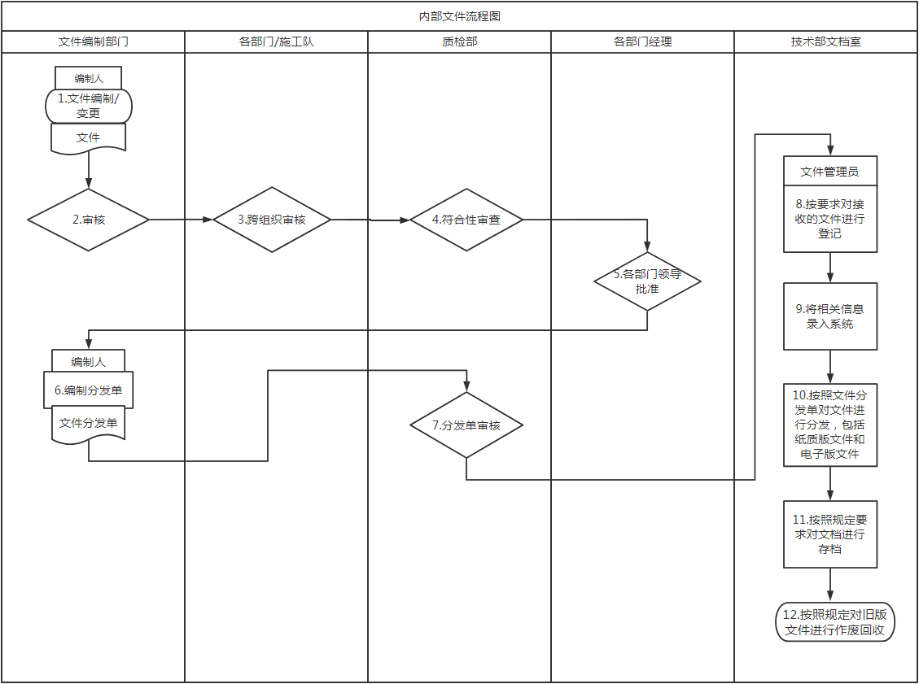

# 外部文件业务流程

